Казахский национальный аграрный исследовательский университет

УДК 639.217.3.043 На правах рукописи

МУХРАМОВА АЛЁНА АЛЕКСАНДРОВНА

Рыбоводно-биологические показатели клариевого сома и тиляпии при кормлении отечественными стартовыми кормами в индустриальных условиях

6D080200 – «Технология производства продуктов животноводства»

Диссертация на соискание степени доктора философии (PhD)

Отечественные научные консультанты:
Асылбекова С.Ж., д.б.н., асс.проф. (доцент),
академик АСХНРК
Самбетбаев А.А., д.с.-х.н., профессор
Зарубежный научный консультант
T.Policar, Assoc.prof., PhD (Чехия)

Республика Казахстан
Алматы, 2023
СОДЕРЖАНИЕ

 | НОРМАТИВНЫЕ ССЫЛКИ ………………………………………. | 4
 | ОПРЕДЕЛЕНИЯ …………………………………………………….. | 6
 | ОБОЗНАЧЕНИЯ И СОКРАЩЕНИЯ …………………………….. | 8
 | ВВЕДЕНИЕ…………………………………………………………… | 9
 | ОСНОВНАЯ ЧАСТЬ………………………………………………... | 15
1 | Обзор литературы ……………………………………………………. | 15
1.2 | Клариевый сом и его роль в аквакультуре…………………………… | 18
1.3 | Тиляпия и ее роль в аквакультуре……………………………………. | 20
1.4 | Рыбоводное хозяйство ТОО «Капшагайское НВХ-1973» …………. | 22
1.5 | Рыбоводное хозяйство ТОО «Halyk Balyk» …………………………. | 23
1.6 | Бассейновая технология выращивания………………………………. | 24
1.7 | Садковая технология выращивания………………………………….. | 25
1.8 | Оценка биоресурсов сырья для стартовых комбикормов…………… | 26
2 | Материал и методы исследований…………………………………… | 32
 | РЕЗУЛЬТАТЫ ИССЛЕДОВАНИЯ………………………………... | 37
3 | Разработка рецептур и технологии производства отечественных стартовых комбикормов для тиляпии и клариевого сома………….. | 37
3.1 | Оценка питательной ценности стартовых комбикормов……………. | 37
3.2 | Нормы ввода компонентов в стартовые комбикорма………………. | 39
3.3 | Разработка рецептов стартовых кормов для клариевого сома и тиляпии…………………………………………………………………. | 45
3.4 | Отработка технологических режимов производства стартовых комбикормов и выработка опытных партий…………………………. | 49
3.5 | Определение физико-химических, технологических и механических свойств стартовых комбикормов…………………….. | 55
3.6 | Микробиологические свойства разработанных стартовых комбикормов…………………………………………………………… | 61
3.7 | Исследование динамики изменения показателей качества комбикормов в процессе хранения…………………………………… | 62
4 | Производственные испытания стартовых комбикормов и отработка технологических приемов выращивания тиляпии и клариевого сома в различных условиях…………………………………………………. | 68
4.1 | Производственные испытания стартовых комбикормов для клариевого сома и тиляпии в ТОО «Капшагайское НВХ-1973»........ | 68
4.2 | Отработка технологических приемов выращивания клариевого сома и тиляпии в ТОО «Капшагайское НВХ-1973»..................…….. | 70
4.3 | Производственные испытания стартовых комбикормов для клариевого сома и тиляпии в ТОО «Halyk Balyk»…………………… | 74
4.4 | Отработка технологических приемов выращивания клариевого сома и тиляпии в ТОО «Halyk Balyk»………………………………… | 77
5 | Технические требования к качеству стартовых комбикормов для тиляпии и клариевого сома……………………………………………. | 83
6 | Оценка экономической эффективности применения стартовых комбикормов и методов индустриального выращивания клариевого сома и тиляпии…………………………………………………………. | 86
6.1 | Оценка экономической эффективности применения стартовых комбикормов…………………………………………………………… | 86
6.2 | Оценка экономической эффективности индустриального выращивания товарной продукции клариевого сома и тиляпии…… | 91
 | ЗАКЛЮЧЕНИЕ………………………………………………………. | 101
 | ПРЕДЛОЖЕНИЯ ПРОИЗВОДСТВУ …………………………….. | 103
 | СПИСОК ИСПОЛЬЗОВАННЫХ ИСТОЧНИКОВ……………… | 104
 | ПРИЛОЖЕНИЕ А Оттиски сертификатов, охранных документов.. | 114
 | ПРИЛОЖЕНИЕ Б Фотоматериалы…………………………………. | 119
 | ПРИЛОЖЕНИЕ В Оттиски статей………………………………….. | 125
 | ПРИЛОЖЕНИЕ Г Оттиски рекомендаций…………………………. | 138
 | ПРИЛОЖЕНИЕ Д Акт внедрения…………………………………... | 142

НОРМАТИВНЫЕ ССЫЛКИ

В настоящей диссертации использованы ссылки на следующие стандарты.
- Государственная программа развития агропромышленного комплекса Республики Казахстан на 2017-2021 годы, Постановление Правительства Республики Казахстан от 12 июля 2018 года №423.
- Стратегия «Казахстан-2050»: Новый политический курс от 14 декабря 2012 года
- Комитет статистики Министерства национальной экономики РК за период 2019-2020 гг.
- Концепция по переходу Республики Казахстан к зеленой экономике, указ президента РК от 30 мая 2013 года №577.
- Программа развития рыбного хозяйства на 2021-2030 годы, Постановление Правительства Республики Казахстан от 5 апреля 2021 года №208
- Послание Президента РК Токаева К.К. народу Казахстана «Казахстан в новой реальности: время действий», от 1 сентября 2020 года
- Послание Президента РК Токаева К.К. народу Казахстана «Справедливое государство. Единая нация. Благополучное общество», от 1 сентября 2022 года.
- Национальная экспортная стратегия, утвержденная ПП РК от 26 августа 2017 года
- Экологический кодекс РК от 2 января 2021 года №400-VI ЗРК.
- Об утверждении рыбоводных нормативов по искусственному воспроизводству, товарному выращиванию и транспортировке основных объектов аквакультуры с использованием различных технологий. Приказ Министра экологии, геологии и природных ресурсов РК от 5 мая 2021 года №127.
- ПКазНАУ ПОДССД-251. Правила оформления диссертации на соискание степени доктора философии (PhD), доктора по профилю.
- ГОСТ 13496.0-2016 Комбикорма, комбикормовое сырье. Методы отбора проб
- ГОСТ 31675-2012 Корма. Методы определения сырой клетчатки с применением промежуточной фильтрации
- ГОСТ 57059-2016 Корма, комбикорма, комбикормовое сырье. Экспресс-метод определения влаги.
- ГОСТ 13496.4-2019 Корма, комбикорма, комбикормовое сырье. Методы определения содержания азота и сырого протеина
- ГОСТ ISO 7218-2015 Микробиология пищевых продуктов и кормов для животных. Общие требования и рекомендации по микробиологическим исследованиям.
- ГОСТ 32905-2014 Корма, комбикорма, комбикормовое сырье. Методы определения содержания сырого жира.
- ГОСТ 13496.18-85 Комбикорма, комбикормовое сырье. Методы определения кислотного числа жира.
- ГОСТ 32933-2014 Корма, комбикорма, комбикормовое сырье. Методы определения сырой золы.
- ГОСТ 26657-97 Корма, комбикорма, комбикормовое сырье. Методы определения содержания фосфора.
- ГОСТ 28497-2014 Комбикорма, сырье гранулированные. Методы определения крошимости.
- ГОСТ 28758-97 Комбикорма гранулированные для рыб. Методы определения водостойкости.
- ГОСТ ISO 6498-2014 Корма, комбикорма. Подготовка проб для испытаний (ИУС 11-2015).
- ГОСТ 10444.15-94 Продукты пищевые. Методы определения количества мезофильных аэробных и факультативно- анаэробных микроорганизмов.
- ГОСТ 10444.12-2013 Микробиология пищевых продуктов и кормов для животных. Методы выявления и подсчета количества дрожжей и плесневых грибов (с Поправкой).
- ГОСТ Р 51850-2001 Продукция комбикормовая. Правила приемки. Упаковка, транспортировка и хранение.
- ГОСТ 31878-2012 Корма для животных. Метод обнаружения и подсчета бактерий группы кишечных палочек (колиформных бактерий). Метод наиболее вероятного числа (Переиздание).
- ГОСТ 28254-2014 Комбикорма, комбикормовое сырье. Методы определения объемной массы и угла естественного откоса.
- ГОСТ 31659-2012 (ISO 6579:2002) Продукты пищевые. Метод выявления бактерий рода Salmonella.
- ГОСТ 32011-2013 (ISO 16654:2001) Микробиология пищевых продуктов и кормов для животных. Горизонтальный метод обнаружения Escherichia coli О157.
- ГОСТ 10444.7-86 Продукты пищевые. Методы выявления ботулинических токсинов и Clostridium botulinum.
- Единые ветеринарные (ветеринарно-санитарные) требования, предъявляемые к товарам, подлежащим ветеринарному контролю (надзору). Утверждены Решением Комиссии Евразийского экономического союза от 18 июня 2010 года № 317).
- ГОСТ 8.736-2011 Измерения прямые многократные. Методы обработки результатов наблюдений.
- ГОСТ 31485-2012 Комбикорма, белково-витаминно-минеральные концентраты. Метод определения перекисного числа
- ГОСТ 8.207-76 Прямые измерения с многократными наблюдениями. Методы обработки результатов наблюдений.
- ГОСТ Р 50779.21-2004 Статистические методы. Правила определения и методы расчета статистических характеристик по выборочным данным.

ОПРЕДЕЛЕНИЯ

В настоящей диссертации применяются следующие термины с соответствующими определениями.
Рыбное хозяйство – вид хозяйственной деятельности, связанной с охраной, воспроизводством, аквакультурой, рыбоводством, рыболовством, а также переработкой и реализацией рыбных ресурсов и других водных животных.
Эвтрофикация – загрязнение водоема органическим веществом.
Измельчение – уменьшение частиц комбикормового сырья до определенных размеров.
Сыпучесть – свойство комбикорма истекать из сосуда с установленными размерами выпускного отверстия.
Гранулирование – физико-механический процесс, основанный на свойстве сыпучих тел уплотнятся под действием внешней нагрузки.
Экструдирование – термодинамический процесс обработки, использующий как статические режимы воздействия, так и динамический эффект давления, температур, осмоса.
Тонина помола – измельчение, величина частиц.
Однородность – состояние смеси, при котором в установленной единице объема или массы содержится заданное количество всех введенных компонентов.
Увлажнение – насыщение компонента или комбикорма водой, до нужной влажности.
Стартовый комбикорм – комбикорм, предназначенный для личинок рыб.
Продукционный комбикорм – комбикорм, предназначенный для подросших рыб (мальки, сеголетки, годовики, товарная рыба).
Экструдаты – компоненты комбикормов для рыб.
Вторичное сырье – отходы перерабатывающих производств.
Глютен – продукт, полученный в результате выработки крахмала из кукурузы, богат протеином.
Фосфатиды – вторичное сырье масложировой промышленности.
Жмыхи, шроты, соапстоки, отстойный фуз – побочные продукты масложировой промышленности.
Технология производства кормов – совокупность приемов и способов получения, обработки или переработки сырья, материалов, полуфабрикатов или изделий, осуществляющихся в различных отраслях промышленности.
Инкубационный цех – производственное здание, оборудованное рыбоводным оборудованием (бассейны, рыбоводные аппараты и т.п.) для проведение рыбоводных работ.
Бассейны – емкость для выращивания рыбы в инкубационном цеху.
Садки – специальное устройство для выращивания рыбы.
Рыбные ресурсы – общая совокупность всех рыб, обитающих в водной среде.
Рыбопродуктивность – свойства водоема/бассейна воспроизводить в течение года определенную величину биомассы рыб. Различают биологическую (в исследованиях биологической продуктивности водоемов) и промысловую рыбопродуктивность. Определяется в весовых единицах, отнесенных к площади.
Кормовой коэффициент – количество естественного или искусственного корма, затраченного на получение 1 кг прироста рыбы.
Выручка от реализации – денежные средства, получаемые предприятием (подлежащим к получению) за отгруженную покупателем продукцию.
Прибыль – сумма, на которую доход превышает затраты.
Абсолютный прирост – увеличение живой массы за определенный отрезок времени, выраженное в килограммах
Относительный прирост – величина скорости роста в сравнении с начальной массой, выраженная в процентах
Выживаемость – количество выживших особей, выраженное в процентах или штуках от общего числа наблюдаемых рыб
Индустриальные хозяйства (условия) – разведение и выращивание рыбы в небольших рыбоводных емкостях (бассейнах, садках, установках замкнутого водоснабжения), характеризующие высокой интенсивностью и производительностью

ОБОЗНАЧЕНИЯ И СОКРАЩЕНИЯ

В настоящей диссертации применяются следующие обозначения и сокращения
НИР - научно-исследовательская работа
ГОСТ – межгосударственный стандарт;
ГТО - гидротермическая обработка, обработка продукта теплом и водой
ТБО - твердые бытовые отходы
СО - стандартный образец
КП - контрольная проба
КД – кормовая добавка
КПД - коэффициент полезного действия
НТД – научно-техническая документация
НВХ – нерестово-выростное хозяйство
УЗВ – установка замкнутого водоснабжения
ТЭС – тепловая электростанция
АЭС – атомная электростанция
ГЭС – гидроэлектростанция
ПДК – предельно допустимая концентрация
БЭВ – безазотистые экстрактивные вещества
КМЗ -2 (КМЗ-2М) - марка экструдера
ЕР -150 (Япония) – марка экструдера
МПа – мегапаскаль
КОН – гидрооксид калия
% - процент
м² – метр квадратный
г – грамм
мг/л – миллиграмм на литр
кг – килограмм
кг/м³ – килограмм на метр кубический
см – сантиметр
числ. – численность
экз. – экземпляр
б-са – биомасса
мес. – месяц
с.ш. – северная широта
в.д. – восточная долгота
шт. – штук

ВВЕДЕНИЕ

Актуальность темы исследования.
В своих посланиях Президент Республики Казахстан К.К.Токаев «Казахстан в новой реальности: время действий» от 1 сентября 2020 г. и «Справедливое государство. Единая нация. Благополучное общество» от 1 сентября 2022 г. отметил необходимость уделять особое внимание рыбному хозяйству и проблемам развития сельского хозяйства [1]. На сегодня, основные рыбные ресурсы, добываются из естественных водоемов, при этом слабо развита аквакультура. Так, объем выращивания рыбы в 2015 году составил 0,7 тыс. тонн, в 2016 году – 1,8 тыс. тонн, в 2017 году – 2,7 тыс. тонн, в 2018 году – 5,6 тыс. тонн, в 2019 году – 6,9 тыс. тонн, в 2020 году – 9,0 тыс. тонн, в 2021 году – 14,9 тыс. тонн, в 2022 году – 19,1 тыс. тонн [2,3]. Согласно Программе развития рыбного хозяйства на 2021-2030 годы планируется увеличение объемов выращивания рыбы до 270 тыс. тонн/год до 2030 года, увеличение внутреннего потребления рыбной продукции с 67 до 134 тыс. тонн/год, а также увеличение экспорта рыбной продукции на сумму до 430 млн. долларов США с 30 до 181 тысяч тонн/год [4]. В Национальной экспортной стратегии, утвержденной Постановлением Правительства Республики Казахстан от 26 августа 2017 года, указывается о больших возможностях экспорта рыбы и рыбной продукции в Китайскую Народную Республику [5].
Все вышеперечисленные вопросы невозможно решить без устойчивого и стабильного развития рыбного хозяйства на основе внедрения современных научных разработок, которые позволят увеличить производительность работы рыбоводных хозяйств в Республике Казахстан.
С развитием товарного рыбоводства в Казахстане предполагается увеличение доли товарной рыбной продукции. В связи с этим, через несколько лет потребность в качественных комбикормах для рыб увеличится в несколько раз. Но проблема комбикормового сырья для производства таких комбикормов в нашей стране оставалась всегда. Это было вызвано высокой стоимостью рыбной муки, ее дефицитом и качеством [6,7]. До сих пор существенную роль в развитии аквакультуры играет высокая стоимость специализированных кормов для рыб и это основная проблема с которой сталкиваются предприниматели в Казахстане. К себестоимости импортных кормов также плюсуется и стоимость их доставки в Казахстан. Расширение ассортимента сырья и улучшение его технологических свойств – важная и актуальная проблема комбикормовой промышленности, ведутся работы по изысканию новых видов сырья для производства комбикормов, совершенствованию технологических и структурно-механических свойств комбикормов для рыб. Поэтому в условиях непростой кормовой ситуации особое значение приобретает использование всех имеющихся ресурсов кормовых средств. В этих условиях актуален поиск местных нетрадиционных и доступных кормовых средств, которые были бы близки по своей биологической ценности к традиционным кормам животного и растительного происхождения [8].
Восстановлению и выведению комбикормовой отрасли на новый уровень способствует экономическая ситуация и политика импортозамещения в Республике Казахстан, а также применение экологически чистых технологий для повышения эффективности рыбоводства и обеспечения качества производимой рыбной продукции, что отражено в Концепции по переходу Республики Казахстан к «Зеленой экономике» и Стратегии «Казахстан-2050» [9,10]. Большой выбор комбикормов предлагают импортные кампании и в связи с тем, что казахстанское кормопроизводство характеризуется низкими объемами производства и средним качеством, рыбоводные предприятия предпочитают зарубежные корма, что значительно увеличивает стоимость рыбной продукции.
Одними из перспективных нетрадиционных объектов индустриального выращивания являются тиляпия и клариевый сом. Важнейшим аспектом разработки технологии культивирования этих видов рыб является изучение их пищевых потребностей и создание на этой основе высокоэффективных сбалансированных комбикормов. Наиболее критическим периодом в процессе культивирования является переход личинок на внешнее питание и дальнейшее выращивание до жизнестойкой стадии. В связи с этим особый интерес представляет разработка отечественных стартовых комбикормов для этих видов рыб [11,12].
Разработка отечественных стартовых кормов на основе анализа пищевых потребностей и внедрение их в практику казахстанского рыбоводства повысит эффективность выращивания тиляпии и клариевого сома, расширит возможности выращивания данных объектов в отечественной аквакультуре.
Важное значение имеет и экономическая эффективность применения стартовых искусственных кормов при подращивании молоди ценных видов рыб. Только экономически эффективные технологии кормопроизводства и аквакультуры способны обеспечить рентабельность комбикормовых заводов и рыбоводных предприятий, особенно на современном этапе развития сельскохозяйственного производства в Казахстане.
Степень научной разработанности проблемы. Разработкой и выработкой производства искусственных стартовых кормов занимаются страны Европы - Нидерланды, Финляндия, Дания, Франция, Германия [13,14]. Данные корма являются высокоэффективными, но дорогостоящими для фермеров Казахстана. В Казахстане в настоящее время отсутствует производство стартовых комбикормов для тиляпии и клариевого сома из отечественных ингредиентов и не изучено влияние таких кормов на рыбоводно-биологические показатели тиляпии и клариевого сома. Рассматриваемые в диссертации вопросы разработки рецептов стартовых комбикормов и отработки технологии выращивания тиляпии и клариевого сома в Казахстане освещаются впервые. Производство качественных отечественных стартовых комбикормов окажет положительное влияние на развитие товарного рыбоводства, расширит ассортимент выращиваемых видов рыб, обеспечит доступность кормов для рыбоводов-фермеров, что будет способствовать снижению себестоимости и повышению рентабельности производства рыбной продукции в аквакультуре РК.
Данная работа была выполнена в рамках проекта «Разработка рецептур и технологий производства отечественных стартовых конкурентных кормов, совершенствование технологий культивирования живых кормов для ценных видов рыб и внедрение разработок на рыбоводных предприятиях Казахстана», регистрационный №0118РК01245, по комплексной научно-технической программе «Адаптация передовых и совершенствование существующих технологий и перспективных объектов рыбоводства для эффективного развития аквакультуры с учетом региональных условий Казахстана» (шифр О.0883) по заказу Министерства сельского хозяйства Республики Казахстан.
Цель исследования. Целью исследований является изучение рыбоводно-биологических показателей клариевого сома и тиляпии при кормлении отечественными стартовыми кормами в индустриальных условиях.
Задачи исследования:
- Разработка отечественных рецептов стартовых кормов для выращивания клариевого сома и тиляпии;
- Разработка технологических приемов выращивания тиляпии и клариевого сома;
- Оценка отечественных и импортных стартовых кормов для выращивания клариевого сома и тиляпии;
- Изучение технологии индустриального выращивания рыбопосадочного материала и товарной продукции клариевого сома и тиляпии;
- Определение экономической эффективности разработанных отечественных стартовых кормов.
Предмет исследования. Разработка рецептур, установление оптимальных режимов технологии производства экструдированных стартовых комбикормов и определение их эффективности по рыбоводно-биологическим показателям тиляпии и клариевого сома.
Объект исследования: клариевый сом, тиляпия, отечественные стартовые корма.
Методология исследования. При проведении исследований по разработке рецептов кормов использовалась нормативно-техническая документация (действующие ГОСТы, стандартные методики, ветеринарно-санитарные требования, литературные источники), а также применялись общепризнанные в рыбоводстве нормативно-технологическая база и методические указания.
Научная новизна. Впервые проведены комплексные исследования по выращиванию молоди клариевого сома и тиляпии на различных по качеству стартовых комбикормах отечественного и импортного производства. Определены нормы ввода компонентов в комбикорма для повышения рыбоводно-биологических показателей рыб, разработаны рецепты кормов, отработаны режимы производства методом экструдирования, проведены производственные испытания и доказано преимущество и экономическая эффективность кормления молоди рыб высокопротеиновыми разработанными стартовыми комбикормами. Выполненные исследования содержат решение актуальных проблем - разработку новых рецептов комбикормов, содержащих в своем составе высокоэффективные компоненты. Результаты работы могут быть использованы для совершенствования рецептур комбикормов для индустриального выращивания молоди рыб в рыбоводных хозяйствах Казахстана.
Предложенная технология и разработанные рецепты позволят наладить производство кормов для рыб в Казахстане, уйти от импортозависимости, снизить их себестоимость 1,5-2 раза, повысить показатели выживаемости и прироста молоди рыб в индустриальных условиях.
Апробация и реализация результатов исследования. Основные положения диссертации ежегодно заслушивались на заседаниях Ученого совета ТОО «Научно-производственный центр рыбного хозяйства» и заседаниях Национального научного совета по приоритетному направлению «Устойчивое развитие агропромышленного комплекса и безопасность сельскохозяйственной продукции» (2018-2020 гг.).
Результаты исследований докладывались и обсуждались на Международной научно-практической конференции «Научные исследования», Чебоксары, Россия, 1 февраля 2019 г.; Международной научной конференции Астраханского государственного технического университета, посвященной 25-летию АГТУ, Астрахань, Россия, 22-26 апреля 2019г.; Международной конференции, посвященной 90-летию ТОО «НПЦРХ» «Состояние водных биологических ресурсов и аквакультуры Казахстана и сопредельных стран», Алматы, Казахстан, сентябрь 2019г.
Результаты работ отражены в ежегодных отчетах научно-исследовательских работ по научно-технической программе «Адаптация передовых и совершенствование существующих технологий и перспективных объектов рыбоводства для эффективного развития аквакультуры с учетом региональных условий Казахстана» в рамках бюджетной программы 267 «Повышение доступности знаний и научных исследований» подпрограмма 101 «Программно-целевое финансирование научных исследований и мероприятий» по выполнению прикладных научных исследований в области агропромышленного комплекса на 2018-2020 годы.
На основе полученных данных разработаны методические рекомендации:
1 Эффективные технологии выращивания товарной продукции клариевого сома в индустриальных условиях рыбоводных хозяйств Казахстана // Исбеков К.Б., Асылбекова С.Ж., Бадрызлова Н.С., Койшыбаева С.К., Булавина Н.Б., Мухрамова А.А. // Алматы: НПЦРХ, 2019. – 36 с.
2 Эффективные технологии выращивания товарной тиляпии в индустриальных условиях рыбоводных хозяйств Казахстана // Исбеков К.Б., Асылбекова С.Ж., Бадрызлова Н.С., Койшыбаева С.К., Булавина Н.Б., Мухрамова А.А. // Алматы: НПЦРХ, 2019. – 40 с.
3 Рекомендации по технологии производства экструдированных стартовых комбикормов для клариевого сома // Исбеков К.Б., Асылбекова С.Ж., Сидорова В.И., Январева Н.И., Бектурсунова М.Ж., Койшыбаева С.К., Бадрызлова Н.С., Мухрамова А.А. // Алматы: НПЦРХ, 2020. – 33 с.
4 Рекомендации по технологии производства стартовых комбикормов для тиляпии // Исбеков К.Б., Асылбекова С.Ж., Сидорова В.И., Январева Н.И., Бектурсунова М.Ж., Койшыбаева С.К., Бадрызлова Н.С., Мухрамова А.А. // Алматы: НПЦРХ, 2020. – 29 с.
Места проведения работ: рыбоводное хозяйство ТОО «Капшагайское НВХ-1973» (Алматинская область), рыбоводное хозяйство ТОО «Halyk Balyk» (Алматинская область), комбикормовой завод ТОО «Рet Food KZ» (г.Талгар, Алматинская область), ТОО «Научно-производственный центр рыбного хозяйства» (г.Алматы), ТОО «Казахский научно-исследовательский институт перерабатывающей и пищевой промышленности» (г.Алматы).
Положения, выносимые на защиту.
- Отечественные рецептуры стартовых кормов для клариевого сома и тиляпии, сбалансированные по основным питательным веществам с учетом пищевых потребностей исследуемых объектов с применением метода экструдирования;
- Сравнительная оценка отечественных и импортных стартовых комбикормов для клариевого сома и тиляпии по рыбоводно-биологическим показателям;
- Определение экономической эффективности применяемых искусственных стартовых кормов;
- Технологические приемы выращивания рыбопосадочного материала и товарной продукции клариевого сома и тиляпии в условиях рыбоводных хозяйств Казахстана.
Патентные исследования. В рамках работы проведены патентные исследования и получены следующие охранные документы:
Патент на изобретение № 34573 «Способ производства экструдированного стартового комбикорма для личинок и молоди тиляпии», удостоверение автора №109001.
Патент на изобретение №35046 «Способ получения экструдированного корма для молоди клариевого сома (Clarias gariepinus)», удостоверение автора №109256.
Патент на полезную модель №5333 «Мобильная установка с замкнутым водоснабжением для выращивания молоди ценных видов рыб», удостоверение автора №108819.
Научные публикации. Было опубликовано 10 научных работ, в том числе 3 в научных изданиях, рекомендованных Комитетом по обеспечению качества в сфере науки и высшего образования МНиВО РК, 2 статьи – в изданиях, входящих в международную базу Scopus, 3 статьи – в сборниках международных конференций, получено 3 охранных документа (2 патента на изобретение и 1 патент на полезную модель), издано 4 методических рекомендации.
Публикации в журналах, рекомендованных КОКСНВО РК:
1 Мухрамова А.А. Апробация отечественных стартовых комбикормов для клариевого сома (Clarias gariepinus) // Рыбоводство и рыбное хозяйство. –№11 (166). – 2019. – С.48-54.
2 Мухрамова А.А., Алтаева Ф.А., Асылбекова С.Ж., Самбетбаев А.А. Клари жайынның өсіру барысында отындық және шет елдік бастапқы құрама жемдерді салыстырмалы талдау. Научно-практический журнал ЗКАТУ им.Жангир хана «Ғылым және білім». - №1-2(58). – II том. – 2020. – С.99-103.
3 Сидорова В.И., Асылбекова С.Ж., Январева Н.И., Койшыбаева С.К., Бадрызлова Н.С., Мухрамова А.А. Экструдированные стартовые комбикорма для клариевого сома. Вестник АГТУ.Сер.Рыбное хозяйство. – 2020. – №2. – С.82-83.
Публикации в журналах, индексированные в базе Scopus:
4 Mukhramova A.A., Assylbekova S.Zh., Sambetbaev A.A., Policar T., Isbekov K.B., Badryzlova N.S. Use of domestic starter feeds for culturing clarid catfish and tilapia // Eurasian Journal of Biosciences, 2020. – Vol.14. – Issue 1. – p.453-458.
5 Mukhramova A.А., Assylbekova S.Zh., Sidorova V.I., Sambetbaev A.A., Isbekov K.B. Kazakhstan starter com-pound feed for African catfish (Clarias gariepinus): formulation, quality characterization, and efficiency in aquaculture. Sel'skokhozyaistvennaya Biologiya [Agricultural Biology], 2022. – Vol.57. – lssue 4. – p.791-802.
Степень достоверности результатов. Достоверность результатов исследований подтверждается достаточной выборкой объектов исследований, применением комплекса статистических методов, позволяющих подтвердить правильность полученных результатов и проведение экспериментов в нескольких повторностях. Работы выполнялись в лабораториях, аккредитованных по ГОСТ ИСО/IEC 17025-2019 «Общие требования к компетентности испытательных и калибровочных лабораторий» Республики Казахстан.
Личный вклад соискателя. Работа выполнена автором самостоятельно, под руководством научных консультантов. Автором полностью выполнен весь объем экспериментальной части, проведен анализ данных, сформированы выводы исследования и даны практические предложения.
Структура и объем диссертации. Диссертационная работа состоит из введения, обзора литературы, материалов и методов исследований, результатов исследований, заключения, предложений производству, списка использованных источников и приложений. Работа изложена на 145 страницах компьютерного текста, включает 18 рисунков и 46 таблиц, список использованных источников содержит 137 наименований.

ОСНОВНАЯ ЧАСТЬ

1 Обзор литературы

Выбор направления исследований. В связи с предстоящим интенсивным развитием товарного рыбоводства в Республике Казахстан, потребность в качественных отечественных стартовых комбикормах для ценных видов рыб, выращиваемых в условиях аквакультуры увеличится в несколько раз. Расширение ассортимента сырья и улучшение его технологических свойств – важная и актуальная проблема комбикормовой промышленности. На протяжении многих десятилетий не удается снять проблему сырья для производства этих комбикормов. Поэтому в условиях непростой кормовой ситуации особое значение приобретает использование всех ресурсов кормовых средств. В этих условиях актуален поиск местных доступных кормовых средств, которые были бы близки по своей биологической ценности к традиционным кормам животного и растительного происхождения [8,15,16].
Перед исследованиями в области кормления рыб (клариевого сома, тиляпии) ставится задача определить подходящие источники сырья для производства стартовых комбикормов, тем самым снизив себестоимость и в конечном итоге увеличить эффективность и рентабельность выращивания товарной продукции заявляемых рыб в индустриальных условиях [17,18].
Искусственные корма – это кормовые средства, которые используются для кормления рыб в рыбоводстве и способные обеспечивать нормальные физиологические функции для получения определенной рыбопродуктивности. С развитием интенсивных форм рыбоводства возникает острая необходимость в разработке различных видов стартовых кормбикормов для перспективных и актуальных объектов рыбного хозяйства. Так как в Казахстане отсутствуют отечественные стартовые корма для клариевого сома и тиляпии фермеры часто используют корма, разработанные для карпа, форели, канального сома, осетровых. Однако, применение таких кормов неоправданно биологически и экономически, поскольку эти корма не учитывают особенности физиологии их пищеварительной системы.
Крупнейшие мировые производители кормов постоянно ищут более эффективные альтернативные источники сырья для производства кормов. Например, Nutreco инвестировала 20 млн долл. в принадлежащую ей компанию Skretting для исследования альтернативных источников белка - водорослей, зерновых, насекомых [19], BioMar и Biomin также ведут поиск альтернативных источников сырья для кормов [20].
За счет искусственного кормления в прудовых хозяйствах производится 70-80% рыбной продукции, а при индустриальном выращивании – 100%. Количественное потребление рыбой корма и энергии зависит от интенсивности обмена питательных веществ у рыб, питательности корма, возраста и биологических особенностей рыб. Корма для рыб включают в себя от 7 до 15 компонентов, которые по химическому составу различаются в зависимости от вида, сорта культуры, метода их производства. Ни один из компонентов, скормленный по отдельности, может удовлетворить физиологические потребности рыб, при этом при их подборе и правильном сочетании (сбалансированный состав белков, жиров, углеводов, минеральных веществ, витаминов) можно добиться сбалансированного состава.
При выращивании рыбы в контролируемых условиях пищевые потребности, обмен веществ полностью зависят от сбалансированности, качества и количества задаваемых кормов. Именно от них зависит скорость роста, смертность, конечная себестоимость товарной рыбы и уровень загрязнения воды. Поэтому для экономически выгодного выращивания рыбы необходимо использовать сбалансированные по химическому составу и обеспечивающие все потребности рыб комбикорма.
Изучение особенностей кормления молоди тиляпии и клариевого сома было начато относительно недавно, тиляпии хорошо потребляют корма как растительного, так и животного происхождения и по данным ученых, потребность тиляпии в белке меньше, чем карпа, угря и форели [17,21]. В Азии и Африке в качестве кормов используют рисовые отруби, молотый рис, водные и наземные растения, пищевые отходы, рыбную муку. При выращивании тиляпии в монокультуре можно использовать зерновые отходы и шроты, а также комбикорма, применяемые при выращивании карпа. Личинки тиляпии могут потреблять искусственные корма сразу после перехода на активное питание, что облегчает выращивание этих рыб в садках и бассейнах [21]. Считается, что для личинок тиляпии лучше использовать комбикорма с содержанием 35-45% белка и 10-11% жира. Молодь тиляпии хорошо растет на комбикормах, содержащих 26-30 % белка и 7-10 % жира [21].
Рацион питания клариевого сома зависит в первую очередь от возраста и размера рыб. Личинки клариевого сома возрастом в несколько суток питаются в основном различными видами водных беспозвоночных (личинки комаров-звонцов или комаров-дергунов). В промышленных условиях клариевого сома кормят специальными комбинированными кормами. При кормлении сома используют корма с высоким содержанием протеина, рекомендуемое содержание сырого протеина не менее – 42%. Это обусловлено тем, что сом является хищником. Молодь клариевого сома необходимо кормить около 10 раз в сутки. Для малька весом от одного до пяти грамм хорошо подходит специальный промышленный комбинированный корм, используемый для кормления молодой форели [22,23,24,25]. Суточная норма должна составлять примерно 10% от общей массы рыбы, кратность кормления до 1 раз в сутки. Для молоди весом от 5 до 20 грамм кратность кормления можно сократить до 4 раз в сутки, а суточная норма кормления снижается до 6% от массы рыбы. Товарную рыбу кормят 3 раза в сутки, а суточная норма составляет 5% от массы рыбы. В качестве прикорма используют фарш из свежей или мороженной рыбы. Известно, что клариевый сом хорошо растет на комбикормах с невысоким содержанием протеина, но при этом скорость роста его существенно увеличивается при использовании комбикормов животного происхождения с повышенным содержанием протеина [26,27,28]. Расход искусственных кормов при выращивании рыбы зависит от удовлетворения ее потребностей в протеине, жире, углеводах, энергии, витаминах, макро- и микроэлементах. Потребности рыбы в кормах и питательных веществах зависят от возраста рыбы и ее физиологического состояния.
В настоящее время комбикормовая промышленность не выпускает ряд традиционных компонентов, которые входили в состав разработанных ранее рецептов комбикормов для рыб, продукты микробиологического синтеза в основном перестали выпускаться, поэтому при разработке новых рецептов основной задачей ставится совершенствование их состава с использованием нового эффективного кормового сырья [18].
Лучшим способом изготовления биологически полноценных и экологически чистых комбикормов является метод экструдирования. В современном кормопроизводстве значительная часть растительного и животного сырья подвергается такому процессу [29,30]. Экструдирование это процесс обработки кормов нагреванием, пропариванием при резком перепаде искусственно создаваемого давления на специальных установках, процесс занимает 30-80 секунд [31]. Экструзии подвергают рассыпной комбикорм, в результате получая корм в форме гранул с определенными размерами и свойствами [32,33]. Основным достоинством этой технологической операции является трансформация структуры сырья, его физических свойств, питательной ценности и химического состава в ходе экструзии [34]. Экструдирование дает возможность изменять свойства готового корма в широких пределах путем варьирования параметров технологического процесса [35].
При производстве кормов для рыб особое внимание обращают соблюдение технологических параметров: время кондиционирования, температуру прессуемой массы, влажность и давление пара, зазор между прессующим роликом и внутренней поверхностью вращающейся матрицы. Диаметр формирующих отверстий матрицы должен быть от 3,0 мм до 20,0 мм. За короткое время сырье проходит стадии тепловой обработки, обеззараживания, увеличения объема, измельчения и смешивания, обезвоживания, стабилизации. Экструдированный продукт имеет гладкую поверхность, окраску от светло-коричневой до темно-коричневой и серой, приятный запах. Учитывая, что в процессе экструзии происходит гидролиз крахмала с увеличением декстринов и общих сахаров почти в 2 раза можно утверждать, что это будет способствовать лучшей усвояемости питательных веществ корма рыбой, так как значительно повышается усвояемость питательных веществ корма (протеина и крахмала) [29,31,36,37,38,39].
Личинки рыб с первых дней жизни питаются питательными веществами желточного мешка, а с переходом на активное питание мелкими формами зоопланктона или искусственными кормами, которые требуют другого подхода в их кормлении, так как в этот период в зависимости от возраста формируется ферментная система.
Компоненты в экструдированных комбикормах должны быть измельчены до определенной тонины помола, с определенным содержанием клетчатки и животных компонентов. При этом компоненты стартовых комбикормов необходимо измельчать до тонины помола не более 0,01—0,02 мм, то есть крупка комбикорма должна быть 0,1—0,6 мм, что связано с размером ротового отверстия и строением в этот период кишечного тракта личинок. В этот период для полноценного развития личинкам необходимо большое количество протеина, определенное количество жира, минеральных веществ и витаминов [40]. Сейчас происходит резкое увеличение потребности в белковых кормах и широкое распространение получила замена дефицитного полноценного протеина (рыбная мука) на нетрадиционные компоненты кормов, такие как растительные источники протеина.
Кормление рыб живыми кормами не может полностью удовлетворить все требования, которые предъявляются к индустриальному выращиванию. В настоящее время в Казахстане нет разработанных отечественных рецептов стартовых комбикормов для клариевого сома и тиляпии, которые стали бы применяться при их промышленном разведении, что могло бы привести к значительному расширению масштабов товарного выращивания этих рыб в Казахстане.
Проведение данных исследований находит свое отражение в следующих нормативно-правовых документах Республики Казахстан: Концепция по переходу РК к зеленой экономике, согласно которой «предусмотрено повышение эффективности использования ресурсов (водных, земельных, биологических) и управления ими»; «будут даны новые акценты по таким вопросам, как развитие рыболовства, аквакультуры и воспроизводство рыбных ресурсов»; Стратегия «Казахстан-2050»: Новый политический курс, в котором говориться о правильном управлении природными ресурсами и максимально эффективной трансформации природных богатств страны в устойчивый экономический рост; Программа развития рыбного хозяйства, где предусмотрены механизмы развития отечественного кормопроизводства, рост объемов продукции аквакультуры и его переработка. Также, в Послании Главы государства Токаева К.К. от 1 сентября 2020 года отмечено о необходимости обращения пристального внимания к развитию рыбной отрасли страны. В Национальной экспортной стратегии, утвержденной постановлением Правительства РК от 26 августа 2017 года, указывается о больших возможностях экспорта рыбы и рыбной продукции в Китайскую Народную Республику [1,2,4,5,9,10].

1.2 Клариевый сом и его роль в аквакультуре

Клариевый сом (Clarias gariepinus) – рыба семейства клариевые (лат. Clariidae), легко приспосабливающий к условиям бассейнового выращивания, обладающий высокой устойчивостью к дефициту кислорода и возможностью выращивания при больших плотностях посадки [95]. Семейство включает 15 родов, сомы имеют различную расцветку (рисунок 1) [96-97].
Ученые отмечают, что клариевый сом по своим биологическим особенностям высокоперспективный объект для тепловодной аквакультуры [46,98-100]. Наличие дополнительного наджаберного органа дыхания обеспечивает клариевому сому условия для жизни при понижении кислорода в воде [101-102]. Такая высокая устойчивость клариевого сома к дефициту кислорода, а также большая устойчивость к повышенному содержанию в воде соединений азота (летальная концентрация для сома составляет 6,5 мг/л, к примеру, у радужной форели 0,6 мг/л, для карпа 2,0 мг/л) дает возможность выращивать его при больших плотностях посадки [24,103,104]. Установлено, что лучше всего сом чувствует себя, когда концентрация растворенного в воде кислорода превышает 4,3 мг/л и имеется доступ к атмосферному кислороду [103,105,106].

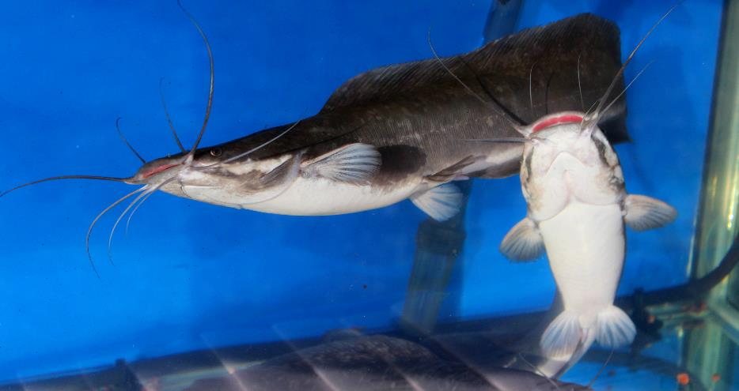

Рисунок 1 - Клариевый сом (Clarias gariepinus)

Учеными доказано, что оптимальной средой обитания клариевого сома является вода с pH 6,5–8,0 и температурой 25–30 °C, и при этом, он хорошо переносит температуру 12–18 °C, однако перестает питаться, а также устойчив к перепадам температуры, и выдерживает кратковременное снижение до 5⁰С. Переносит уровень соли в воде до 10‰ [104,106,107].
В естественном ареале клариевый сом является хищником. Известно, что он достаточно хорошо растет на кормах с невысоким содержанием в комбикормах протеина. Вместе с тем интенсивность роста увеличивается пропорционально повышению уровня в рационе протеина за счет повышения в комбикорме кормов животного происхождения [108,109]. Биологические особенности клариевого сома делают его одним из самых перспективных видов рыб для культивирования в установках замкнутого водоснабжения, бассейновых и садковых хозяйствах [110,111].
Имея высокий темп роста клариевый сом в наших природно-климатических условиях уже за лето (вегетационный период) достигает товарной массы 200-300 г., половозрелости часть рыбы достигает к концу первого года жизни, а основная масса к концу второго года [112]. При этом некоторыми учеными отмечается, что при правильном кормлении уже за 10 месяцев можно вырастить рыбу массой 2 кг и более [113]. За 6 месяцев выращивания в установках замкнутого водоснабжения можно получить до 350 кг рыбопродукции, а при выращивании племенного материала до 500 кг [102,103].
Еще один из факторов, который позволяет отнести его к перспективным объектам аквакультуры, это его высокая устойчивость к заболеваниям [97,98,103]. Также сомы известны качественным, вкусным мясом, где отсутствуют мелкие кости [54,97,114].
Во многих странах мира, особенно расположенных в тропическом поясе, клариевый сом и другие представители семейства Clariidae стали одними из самых распространенных объектов выращивания во многих странах мира [114]. В Индии разработана технология выращивания клариевых сомов на очищенных сточных водах винокуренного производства, при этом продуктивность составляет 25-60 т/га в год. Наиболее часто в аквакультуре используют Clarias gariepinus, С.lazera и C.batrachus [102-104]. И если 2 последних вида получили распространение главным образом в рыбоводстве тропических стран, то Clarias gariepinus, будучи интродуцирован в хозяйства Европы, быстро стал одним из важных объектов индустриального разведения [113].
В Казахстане, в последние годы, фермеры обращают пристальное внимание на данный вид рыбы из-за его товарных качеств. В основном этот объект выращивают в Карагандинской и Алматинской областях, пока небольшими объемами. Планируют выращивать товарную продукцию сома от 500 тонн/год с последующим увеличением, в связи с чем существенно увеличится потребности в кормах (от 9 тыс. тонн/год) [4].

1.3 Тиляпия и ее роль в аквакультуре

Нильская тиляпия (Oreochromis nilotticus) – рыба семейства цихловых (лат.Cichlidae) (рисунок 2). По данным ФАО, по темпу прироста продукции аквакультуры тиляпия занимает первое место [13, 14, 115, 116].
Нативный ареал нильской тиляпии охватывает тропические и субтропические области северо-восточной, центральной и западной Африки и Ближнего Востока. Широко распространена в бассейнах рек Нил и Нигар, в озерах Танганьика, Баринго, Крейтер, Киву, Рудольф, Тана, встречается реке Яркон (Израиль) [117-122]. Интродуцирована в водоемы многих стран мира, включая такие страны и регионы как Южная Африка, Азия, Юго-Восточная Азия, Латинская Америка, США [118-124].
Тиляпия отличается ценными хозяйственными качествами, такими как быстрым темпом роста, отличными вкусовыми качествами, высокой адаптацией к резким изменениям условий содержания (выдерживают кратковременное понижение кислорода в воде до 1 мг/л при температуре 25⁰С, диапазон температур от 13 до 45⁰С, концентрация соли 15–21‰), отличаются быстрым размножением (число икрометания доходит до 16 раз в год), высокой жизнеспособностью [125, 126, 127, 128].
Показано, что нильская тиляпия потребляет корма как растительного, так и животного происхождения, потребность при этом в белке у них меньше, чем у других рыб [128].

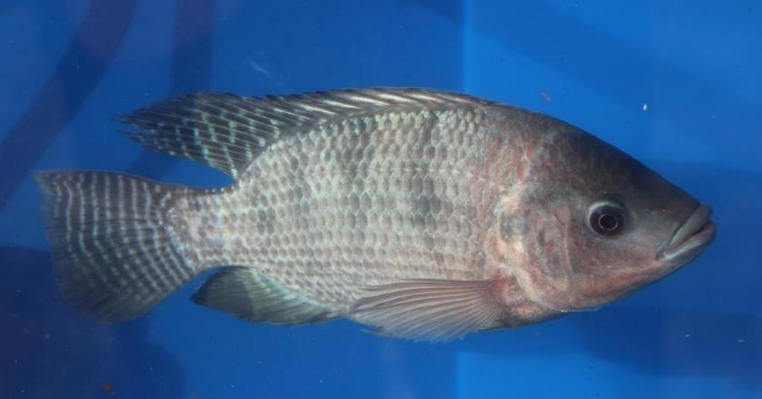

Рисунок 2 - Нильская тиляпия (Oreochromis niloticus)

Так как тиляпия отличается быстрым половым созреванием (уже к 5-6 месяцев достигают зрелости, а выращенные на теплых водах в 2 месяца способны размножаться) [125, 129] и способностью давать потомство с интервалом в 1,5-2 месяца [130], это особенно ценно для товарного выращивания, так как развитие аквакультуры напрямую связано с наращиваем объемов продукции. В контролируемых условиях (УЗВ, бассейны, хозяйства на геотермальных источниках, садковые хозяйства на водоема-охладителях) получают товарную продукцию тиляпии круглый год. Товарной считается тиляпия массой 200-400 г.
При том, что тиляпии являются раннесозревающим видом, они еще имеют неконтролируемый, регулярно повторяющийся нерест, и это может привести к перенаселению водоема, конкуренции в питании рыб и, как следствие, снижению рыбопродуктивности. Учеными установлено, что при выращивании тиляпии могут быть использованы методы регуляции пола у рыб и в первую очередь получение особей одного желаемого пола, представители которого имеют преимущественную хозяйственную ценность [130, 131] и здесь преимущество у самцов. В отличие от других видов рыб, самцы тиляпии растут гораздо быстрее самок, достигают большей массы, обеспечивают высокий выход продукции, а также, при выращивании одних самцов, прекращение бесконтрольного размножения [130]. Полностью мужское потомство получают в результате скрещивания разных видов тиляпии. Высокий эффект гетерозиса можно наблюдать при скрещивании отдаленных популяций одного вида [130,131].
Товарной навески в 300 г. тиляпия достигает уже через 130-140 дней при выращивании в садках, а при выращивании в УЗВ – 450 г [130]. При этом при выращивании тиляпии в поликультуре с карпом возможно получение дополнительной продукции до 20%. Рыбопродуктивность при выращивании тиляпии в водохранилищах составляет 100-500 кг/га. При выращивании в садках тиляпия может дать очень высокую товарную продукцию. Так, в штате Алабама (США) за 5 месяцев получили 138 кг/м³ Т.aurea, в Республике Куба – 600 кг/м³ при средней массей рыбы 180-200 г. Высокая продуктивность, получаемая без дополнительного кормления, способствует широкому внедрению тиляпии как основного объекта разведения [44].
В Казахстане тиляпию выращивают в основном в Карагандинской, Алматинской областях на базе термальных источников. Согласно Программе развития рыбного хозяйства на 2021-2030 годы планируется увеличение объемов выращивания тиляпии до 1,5 тонн/год [4].

1.4 Рыбоводное хозяйство ТОО «Капшагайское НВХ-1973»

Рыбоводное хозяйство ТОО «Капшагайское НВХ-1973» находится в 90 км от г.Алматы, в Енбекшиказахском районе Алматинской области. Расположено на левом берегу Капшагайского водохранилища с подачей воды в пруды непосредственно из указанного водохранилища при помощи насосов. Это полносистемное рыбоводное хозяйство, в V рыбоводной зоне Казахстана (согласно утвержденной классификации) [132]. Географическое местоположение ТОО «Капшагайское НВХ-1973» представлено на рисунке 3.
Капшагайское нерестово-выростное хозяйство, согласно изначального проекта предусматривалось как полносистемное прудовое хозяйство, со всеми категориями прудов (нерестовое, мальковое, выростные, нагульные, зимовальные и специальные пруды для содержания ремонтного и маточного стада рыб) с общей площадью прудов всех категорий более 700 га. Сейчас источником водоснабжения является река Лепь и существует проблема с бесперебойным водоснабжением прудов. Выращивание рыбопосадочного материала традиционных объектов рыбоводства (карпа, белого амура и белого толстолобка) производится в прудах. На хозяйстве сформированы ремонтного маточные стада карпа и растительноядных видов рыб (белого амура и белого толстолобика).
Имеется инкубационный цех, оснащенный инкубационными аппаратами Вейса, аппаратами «Амур» и пластиковыми лотками ейского типа для содержания производителей рыб перед нерестом, а также 2 бетонных бассейна для выдерживания производителей.

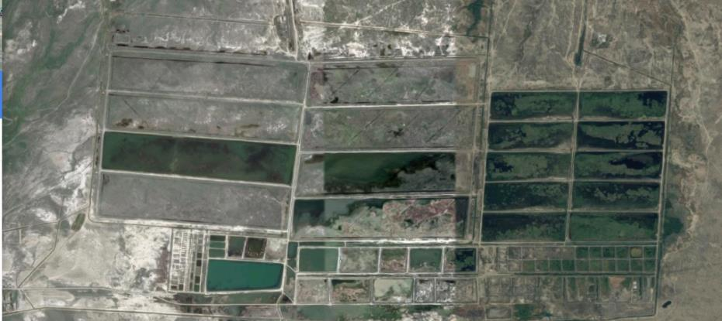

Рисунок 3 – Географическое местоположение хозяйства

В настоящее время водоснабжение производственных прудов осуществляется самотечным способом из реки Лепь, по водоподающему каналу. На случай аварийной подачи воды предусмотрен дополнительный водоподающий трубопровод диаметром 300 мм, расширительной емкостью 54м³.
Также на территории ТОО «Капшагайское НВХ -1973» расположены и функционируют две артезианские скважины. Температура воды в скважинах в летний период составляет 18-19⁰С, в зимний период 16-17⁰С.

1.5 Рыбоводное хозяйство ТОО «Нalyk Balyk»

Рыбоводное хозяйство ТОО «Halyk Balyk» расположено в Алматинской области Енбекшиказахского района в 85 км от г.Алматы. Общая площадь хозяйства составляет 3221 га, из них прудов 1050 га.
ТОО «Halyk Balyk» - полносистемное прудовое хозяйство, с самотечным водоснабжением расположенное в V рыбоводной зоне Казахстана (по утвержденной классификации) [132], имеющее высокие показатели естественной рыбопродуктивности прудов и продолжительный вегетационный период. Имеет в наличии все категории прудов.
Основное водоснабжение прудов ТОО «Halyk Balyk» осуществляется самотеком из реки Лавар, по водоподающему каналу вода попадает в Головной пруд-отстойник и далее в русловые нагульные пруды, расположенные каскадом, а также по второй ветке в нагревной пруд, а оттуда в инкубационный цех и одамбированные пруды различных категорий.
Наличие на хозяйстве сформированного маточного стада карпа, белого толстолобика и белого амура, и оборудованного инкубационного цеха позволяет воспроизводить до 50 млн. личинок вышеуказанных рыб.
ТОО «Halyk Balyk» имеет инкубационный цех, оснащенный инкубационными аппаратами Вейса, аппаратами «Амур» и пластиковыми лотками ейского типа для содержания производителей рыб перед нерестом. Система водоснабжения инкубационного цеха оптимизирована за счет оснащения цеха искусственным подогревом воды для проведения раннего нереста карповых рыб. Производство личинок ценных видов рыб на хозяйстве позволяет зарыблять собственные выростные пруды с последующим выращиванием в нагульных прудах товарной рыбы. А также дает возможность хозяйству реализовывать рыбопосадочный материал ценных видов рыб (личинок, молодь, сеголеток) фермерам и природопользователям различных регионов Казахстана.
На территории ТОО «Halyk Balyk» расположены самоизливающиеся артезианские скважины, бассейны и две установки замкнутого водоснабжения для выращивания рыбопосадочного материала и товарной продукции осетровых рыб и форели. Географическое местоположение ТОО «Нalyk Balyk» представлено на рисунке 4.

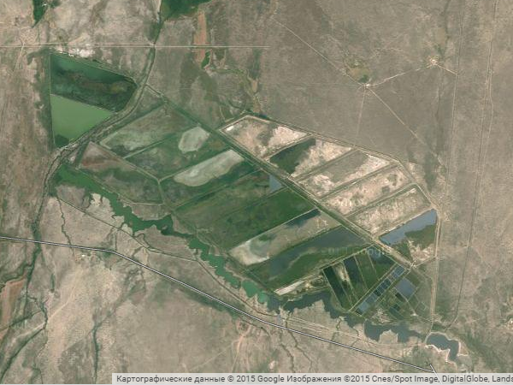

Рисунок 4 – Географическое местоположение хозяйства

1.6 Бассейновая технология выращивания

Бассейновая технология выращивания относится к индустриальному рыбоводству. Это разведение и выращивание рыбы в небольших рыбоводных емкостях с применением пресной или морской воды, с высокой интенсивностью и производительностью [44].
Бассейновые хозяйства имеют систему бассейнов, в которых выращивают различного вида и возраста рыбу при плотных посадках, большой проточности воды и интенсивном кормлении сбалансированными кормами.
Для своих целей рыбоводные хозяйства могут использовать воды ТЭС, АЭС, ГЭС (тепловодные) и естественные источники воды – реки, озера, водохранилища (холодноводные).
Преимущества бассейнового хозяйства: возможность высокой плотности посадки; регулирование условий содержания, интенсивность и характер водообмена, создание благоприятного температурного и гидрохимического режима; компактность размещения бассейнов, экономия территорий; круглогодичное выращивание товарной продукции, возможность применения полной механизации и автоматизации рыбоводных процессов, в том числе обловы и кормление; наличие условий для очистки воды и оборотной системы водоснабжения, хорошая промываемость, а значит более легкая очистка; отсутствие застойных зон; отсутствие потерь от хищников и птиц; отсутствие застойных зон; надежный визуальный контроль за содержанием рыбы и ее состоянием [44].
При бассейновом выращивании рыбы применяют высокую плотность посадки и интенсивное кормление, при этом продукты жизнедеятельности рыб и остатки корма в основном выносятся из бассейна током воды. Эффективность выращивания рыбы во многом определяется интенсивностью водообмена и качеством воды. Циркуляция воды с одновременным обогащением ее кислородом обеспечивается работой эрлифтов, при этом каждый бассейн имеет самостоятельную циркуляционную систему.
Необходимо учитывать, что при выращивании рыбы с большой плотностью посадки прекращение подачи воды на 10 минут может привести к большому отходу рыбы, а также увеличивают риски возникновения заболеваний, что будет являться дополнительным стрессом.
В бассейновых хозяйствах при использовании теплой воды можно получить за 6-8-месячный период выращивания с 1 м² бассейна до 200 кг товарной продукции карпа, 30-50 кг осетровых и 150 кг канального сома, до 500 кг клариевого сома и 150 кг тиляпии [51, 56].

1.7 Садковая технология выращивания

Садковая технология выращивания рыбы относится к индустриальному рыбоводству. При садковом содержании рыбу выращивают не во всем водоеме, а в отдельной, огороженной его части, называемой садками. Садки могут быть из дели, сетчатые металлические и др. Также садки по конструкции могут быть понтонными (плавающими) или стационарными. Садки устанавливают в проточном или непроточном водоеме. Садками называют также небольшие пруды площадью от 10 до 4000 м², имеющие высокую проточность и служащие для передержки рыбы в осенне-зимне-весенний период [41-44].
Преимущество садкового хозяйства в том, что оно может располагаться непосредственно в водоемах, в том числе комплексного назначения и занимать только часть их, и это позволяет использовать водные ресурсы не только для рыбоводства, но и для других отраслей [43,44], при этом не требуется изъятия площадей земли из сельскохозяйственного оборота, как для прудовых хозяйств. Можно использовать садки простой конструкции и изготавливать из сетематериалов, широко применяемых в рыбной отрасли.
В отличие от бассейновых хозяйств, при выращивании рыбы в садках не требуется создания принудительного водообмена и расхода электроэнергии на перекачивание воды. В садках постоянно происходит пассивный, т.е. не требующий усилий со стороны человека, водообмен, создаваемый самой рыбой при движении в садках, а также за счет волнового перемешивания. Благодаря этому происходит постоянное обновление воды в садках, и ее качество находится в границах рыбохозяйственных норм даже при высоких плотностях посадки рыбы [41-44].
В садках создается такой же физико-химический режим, как и в водоеме, в котором они установлены, что позволяет расширить количество выращиваемых видов рыб.
Садковые рыбоводные хозяйства позволяют использовать часть кормовых ресурсов водоемов, при этом вокруг садков создается зона с более высокой концентрацией зоопланктона, фитопланктона, бентоса, дикой рыбы, которые привлекаются остатками комбикормов и экскрементов, вымываемыми через ячеи.
Но выращивание рыбы в садках имеет и отрицательные стороны. Одним из них является эвтрофикация, т.е. загрязнение водоема органическим веществом, к чему приводят плотные посадки рыбы и интенсивное кормление. Чтобы этого избежать необходимо следить за тем, чтобы площадь садков в водоеме не превышала 0,1-3% от площади всего водоема.
Однако, и при выполнении этого требования, количество органического вещества в водоеме возрастает, поэтому нельзя организовывать садковые хозяйства на водоемах, используемых в качестве источников питьевой воды [41, 42, 115].
В Японии при выращивании тиляпии в садках за 10–12 месяцев получали до 500 кг/м³, средней массой 800–900 г [115], а при выращивании в садковом хозяйстве при Ставропольской ГЭС выход продукции за 5 месяцев составил 500 кг/м³ [115].

1.8 Оценка биоресурсов сырья для стартовых комбикормов
Физиологическая полноценность стартовых комбикормов для молоди рыб заключается в способности удовлетворять потребности организма в основных питательных и биологически активных веществах, обеспечивать высокую скорость роста и выживаемость рыб на ранней стадии развития.
Рецепты комбикормов для всех возрастных групп рыб должны состоять из высококачественных компонентов, способных обеспечить потребности в энергии и всех необходимых питательных веществах. Для изготовления искусственных кормов используют компоненты растительного и животного происхождения. К кормам растительного происхождения относятся злаковые и бобовые культуры, а также отходы мукомольного и масличного производства, такими продуктами является ячмень, пшеница, кукуруза, соя, подсолнух, шроты из выше указанных культур. Корма животного происхождения включают рыбную муку, отходы мясной, молочной и рыбной промышленности, куколку шелкопряда. Их преимущество в том, что в них содержится большое количество белков и жиров.
Кроме того, в состав рецептов комбикормов вносят минеральные примеси (премиксы), мел, известь их количество от общего состава рецепта представляет не больше 1%, но это содержимое также очень важно потому, что обеспечивает организм рыбы необходимыми для построения скелета и чешуи минеральными веществами.
Корм должен быть доступным по размерам и иметь соответствующую консистенцию, которая даст рыбам возможность потреблять его без значительных расходов энергии. При этом корм должен быть привлекательным по вкусу, цвету, запаху и иметь химически оптимальный состав. При соблюдении этих условий предлагаемые корма быстро будут перевариваться и усваиваться, обеспечивая энергетические и пластичные потребности организма в соответствии с условиями выращивания. Искусственные корма должны обеспечивать нормальный ход физиологичных процессов, способствовать максимальной реализации потенциала роста и нормального развития.
Установлено, что для выращивания тиляпии массой от 25 до 500 г требуется энергия в пределах 2400 - 4100 ккал/кг или 10 - 11 МДж. Следовательно, потребность корма на I кг прироста массы тиляпии составит 2,0-2,4 кг/кг [40].
Клариевый сом – это хищная рыба. При потреблении и усвоении растительных белков в составе кормов, его интенсивность роста значительно снижается. Это можно объяснить, в частности, тем, что в растительных белках обычно недостает таких важных аминокислот, как лизин и метионин. При кормлении рыб животным кормом у них развивается более короткий кишечник, чем у использовавших растительный корм. Скорость переваривания белка для рыб одного возраста, у разного размера неодинакова и выше у более мелких особей. При большем количестве белка кормовая смесь, переваривается медленнее. Интенсивность переваривания белка усиливает добавление 10% фосфатидов и повышается его усвоение. Введение легкоусвояемого белка в стартовые комбикорма для рыб обосновано его структурной адекватностью развивающемуся организму и пищеварительной системе молоди. Рост и формирование сопровождаются развитием пищеварительной системы. Поэтому в состав стартовых комбикормов необходимо вводить легкоусвояемые высокобелковые компоненты и гидролизаты белка [40].
Жир в организме используется как источник энергии и как вещества в которых содержатся витамины А, Д и Е. При сгорании в организме 1 г жира образуется 9,5 ккал энергии. В комбикормах для рыб используются растительные жиры (подсолнечное и соевое масло, фосфатиды), животные жиры, рыбий жир. В жирах содержатся насыщенные и ненасыщенные кислоты, которые необходимы рыбе для процесса нормального обмена веществ.
Понижение эффективности кормления рыбы нередко объясняется недостатком витаминов в составе корма. В настоящее время известна потребность рыб в 15 витаминах и витаминоподобных веществах. В составе компонентов, входящих в кормосмесь, естественных витаминов недостаточно. В связи с этим в состав корма вводят специальные поливитаминные добавки - премиксы. В отечественном рыбоводстве используют комбикорм с поливитаминными премиксами рецептов ПФ-1М, ПФ-1В и некоторые другие.
Потребность в витаминах при интенсивном выращивании рыбы в прудах и индустриальных рыбных хозяйствах в основном определены в достаточно полной мере. Недостаток витаминов в кормах при длительном выращивании рыбы в условиях высокой плотности посадки в прудах и особенно в садках и бассейнах вызывает у рыб авитаминоз. Происходит нарушение обменных процессов в организме рыб, нарушается синтез их в организме, задерживается синтез ферментов, нарушается усвоение пищи, в результате чего развиваются заболевания рыб, повышаются затраты кормов на прирост, наблюдается остановка роста.
Молодь рыб нуждается в целом ряде витаминов. Витамины группы А (ретинол, аксерофтол) участвуют в обмене белка и минеральных веществ, необходимы при окислительных процессах в тканях и для роста рыб. Этот витамин предотвращает задержку роста и кожные заболевания. Витамин А образуется в организме из каротиноидов, которые рыба получает с пищей, и откладывается в печени. Источником витамина А являются компоненты животного происхождения. В комбикормах используют масляный раствор ретинола (в 1 мл - от 300 до 500 тыс. ME), рыбий жир, сухие препараты ретинола с содержанием в 1 г от 5 до 500 тыс. ME.
Аскорбиновая кислота (витамин С) активизирует обмен веществ в клетках и особенно необходима для рыб старшего возраста. Недостаток витамина С вызывает многочисленные нарушения роста и развития рыб, повышенную смертность. Как полагают, витамин С синтезируется в организме рыбы, что в большинстве случаев не вызывает необходимости введения его в рацион. Витамина С много в сенной и травяной муке, сухом обрате.
Витамины группы D регулируют фосфорно-кальциевый обмен, стимулируют рост рыб. Их недостаток приводит к недоразвитию жаберных крышек, неправильному отложению кальция и фосфора в костях, иногда даже к их размягчению. Этот витамин отсутствует в растениях. Источником его является рыбий жир, дрожжи, масляный и спиртовой растворы эргокальциферола, искусственно получаемый комплекс синтетического холикальциферола с казеином (витамин D₃), стабилизированный бутилокситолуолом и представляющий порошкообразное вещество в виде гранул желтого цвета. В 1 г витамина D₃ содержится 225 тыс. ME. Потребность рыб равна 2-3 тыс. МЕ/кг корма.
Немаловажное значение имеет витамин Е (токоферол), он обладает широким действием в организме рыб. Недостаточность его вызывает нарушение функции размножения, мышечную дистрофию, ожирение, некроз печени и заболевание почек. Он предупреждает также мускульную дистрофию. Вносят его по норме 3 мг на 100 г корма. Витамин Е выпускается в виде порошка или масляного раствора. Его много в рисовых отрубях, люцерне, пшенице и пшеничных отрубях, в хлопчатниковых шротах и жмыхах.
Витамин К применяют для предупреждения заболевания слизистой оболочки кишечника, анемии и образования тромбов. Недостаток этого витамина снижает свертываемость крови. Его добавляют в корм в количестве 5 г на 370 г живого веса рыбы. Источником витамина К является травяная мука, рыбная мука, сухой обрат.
Витамин В₁ (тиамин) - входит в состав ферментов, участвует в обмене глюкозы. Источником витамина В₁ являются дрожжи, мясомолочные продукты, рыбная мука. Разрушающее влияние на витамин B₁ оказывает тиамин-гидролаза, которая содержится в свежей рыбе, ракообразных и моллюсках. Потребность рыб в витамине B₁ составляет 50-80 мг/кг корма.
Витамин В₂ (рибофлавин) - участвует в реакциях дегидрирования, в углеводном обмене, в белковом обмене, в механизме зрения. Он содержится в мясе, рыбной муке, кормовых дрожжах.
Витамин В₃ (пантотеновая кислота) - участвует в клеточном обмене и особенно необходим в индустриальном рыбоводстве. Он содержится в кормовых дрожжах, рыбной и травяной муке, в подсолнечниковом шроте, пшеничных отрубях и других кормах.
Витамин В₄ (холин) - участвует в жировом обмене. В рыбоводной практике применяют хлористоводородную соль холина - холин-хлорид в виде 70 %-ного раствора.
Витамин В₅ (никотинамид) - активизирует действие инсулина, участвует в углеводном обмене, нормализует водносолевой обмен. Источником витамина В₅ являются пивные дрожжи, пшеничные отруби, рыбная и мясокостная мука, подсолнечниковые шроты и другое. При недостатке витамина В₅ отмечается повышение смертности, потеря аппетита и темпа роста, отеки кишечника, конвульсии, светобоязнь и др.
Витамин В₆ (пиридоксин) - участвует в белковом обмене, жировом обмене, особенно необходим при индустриальном (бассейновом) выращивании рыбы на высокобелковых кормах. Его много в дрожжах, подсолнечниковом жмыхе, в пшеничных и ржаных отрубях, травяной муке. При недостатке пиридоксина отмечается повышенная смертность, снижение аппетита и роста, расстройство нервной системы, судороги, анемия, водянка брюшной полости и другое.
Витамин В₁₂ (цианкобаламин) - участвует в синтезе гемоглобина, нуклеиновых кислот, в жировом обмене. Витамин В₁₂ содержится в сухом обрате, дрожжах, кровяной муке и других продуктах. Недостаток его снижает темп роста, аппетит, количество эритроцитов и гемоглобина.
Витамин В₉ (фолиевая кислота) - стимулирует синтез гемоглобина, рост эритроцитов и синтез белков. Он содержится в дрожжах, соевом шроте, мясокостной муке, пшенице, ржи и других кормах. Недостаток витамина В₉ вызывает повышение смертности, снижение темпа роста, анемию, ломкость хвостового плавника.
Витамин Н (биотин) - входит в состав ферментов, участвует в синтезе жиров, аминокислот, углеводов. Недостаток витамина Н тормозит рост, вызывает повышенную смертность. Биотина много в дрожжах, рыбной муке, сухом обрате и других продуктах.
Витамины вводят не раздельно, а в виде премиксов - смеси витаминов в составе наполнителя. К наполнителю предъявляют особые требования. Он должен быть химически нейтральным, сыпучим, мукообразным, нейтральным по отношению к витаминам, должен иметь противоположный заряд и удерживать на своей поверхности биологически активные вещества. Разработаны премиксы для рыб, в их состав входят все вышеперечисленные витамины, а также антиокислитель - сантохин. В качестве наполнителя используются мелкие пшеничные отруби.
Большую роль имеют и минеральные вещества, особенно необходимые в период роста. Минеральные вещества поступают в организм рыбы вместе с кормом, а также из воды через жабры и кожу. Излишнее количество минеральных веществ как в корме, так и в воде, может вызвать заболевание и даже гибель рыбы. Недостаточное или избыточное содержание минеральных веществ в организме рыб может приводить к развитию патологических изменений в органах и тканях, снижению интенсивности роста и развития. Установлено, что недостаточное поступление с кормами минеральных солей вызывает снижение пищевой активности, развивается остеодистрофия, выражающаяся в редукции жаберных крышек, искривления позвоночника, недоразвитие верхних остистых отростков и ребер. Такие изменения костного скелета отмечены при выращивании рыбы в воде с низким содержанием солей фосфора, кобальта, магния, марганца, цинка. Такие макроэлементы, как кальций и фосфор, должны входить в корм в соотношении 2:1.
Важное значение имеют и микроэлементы: железо, кобальт, магний, марганец, йод, бор, цинк, кремний и другие, действующие на обмен веществ и принимающие участие в ферментативных процессах. В рацион молоди вводят мясокостную или рыбную муку, или фосфорнокислый кальций. Молодь рыб гибнет при содержании в корме поваренной соли в количестве 1%.
Практически все компоненты, входящие в состав комбикормов для рыб, требуют обязательного технохимического контроля, то есть установления в них влажности, наличия металломагнитной примеси, определения органолептических и физико-химических свойств, при необходимости определения токсичности и микробиологических свойств, выявления заражения амбарными вредителями и измельчения.
Особое внимание уделяется тонкодисперсному измельчению компонентов при выработке стартовых комбикормов, когда возникает необходимость включить в их состав 8-14 компонентов с размером частиц до 0,1 мм. Для измельчения сырья и кормосмесей используют дробилки различных конструкций (молотковые, дисковые, ножевые, дезинтеграторы) и на дробилки устанавливают сита с отверстиями диаметром: 1,3; 1,5; 1,8 или 2,0 мм. Такие размеры отверстий сит обеспечивают размер частиц компонентов от 0,08 до 0,37 мм. Совместная переработка сырья, требующего измельчения, обеспечивает улучшение физико-механических свойств предварительных смесей, снижение расхода электроэнергии и повышение производительности измельчающего оборудования на 5-7%, при этом более эффективно перерабатываются трудноизмельчаемые компоненты, повышается коэффициент использования оборудования на 6-8% снижаются приведенные затраты в сравнении с подготовкой каждого вида компонента в отдельности. Измельчение сырья рекомендуется проводить в 2 этапа с промежуточным просеиванием, что также обуславливает снижение расхода электроэнергии до 8-10% и повышение производительности линии на 12-15% [72-75].
При производстве комбикормов для рыб особое внимание обращают на соблюдение технологических параметров: время кондиционирования, температуру прессуемой массы, влажность и давление пара, зазор между прессующим роликом и внутренней поверхностью вращающейся матрицы. Диаметр формирующих отверстий матрицы может быть от 3,0 до 20,0 мм.

2 Материал и методы исследований

Выполнение научно-исследовательских работ проводились в соответствии с индивидуальным планом и программой работ, в период с 2018 по 2021 годы.
Материалом для исследования служила молодь клариевого сома (Clarias gariepinus) и нильской тиляпии (Oreochromis niloticus), отечественные и импортные (компания Aller Aqua) стартовые комбикорма.
Сбор, обработка и анализ информационного материала проводились по общепринятым в индустриальном рыбоводстве методикам [41-52].
Полевые работы проводились на рыбоводных хозяйствах ТОО «Капшагайское НВХ-1973» (Алматинская область), ТОО «Halyk Balyk» (Алматинская область), а также в лабораториях ТОО «Научно-производственный центр рыбного хозяйства» (г.Алматы), ТОО «Казахский научно-исследовательский институт перерабатывающей и пищевой промышленности» (г.Алматы), и на комбикормовом заводе ТОО «Рet Food KZ» (г.Талгар, Алматинская область).
Подращивание личинок клариевого сома проводилось в рыбоводных емкостях, расположенных в инкубационном цеху ТОО «Капшагайское НВХ-1973» с ежедневной 2-х разовой подменой воды, системой подогрева и аэрацией. Подращивание личинок тиляпии проводилось в сетчатых садках, размером 1м х 1м х 1м, установленных в нагревном пруду ТОО «Halyk Balyk».
Взвешивание личинок проводилось на аналитических весах OHSAS, измерение длины тела личинок проводили штангенциркулем под бинокуляром МБС10. Кратность кормления, расчет суточного рациона кормления рыб в бассейнах и садках и кормового коэффициента проводились по общепринятым в рыбоводстве методикам [52-56].
На каждом рыбоводном хозяйстве были сформированы по 2 группы рыб для проведения опытов по кормам. Контрольная группа получала импортный корм, опытная группа получала разработанный отечественный корм. Схема исследований представлена на рисунке 5.
Расход корма на экспериментальное кормление определяли по показателю суточного рациона по формуле (1):
$С=\frac{Р×А×n}{100}$ (1)

где
С – суточная норма кормления;
Р – средняя масса рыбы, г;
А – суточный рацион, % от массы рыбы
n – количество рыбы, шт.

Кормовой коэффициент корма рассчитывается по формуле (2):

$Kк=\frac{m}{(Mk-Mн)}n$ (2)
где
m – количество корма, израсходованного за период, г;
М_{н} и М_{к} – средняя масса рыб начальная и конечная, г;
n – количество рыб в рыбоводной емкости, штук
Продолжительность эксперимента по испытанию кормов составила 30 дней. В качестве контрольного корма использовали датский комбикорм Aller Fqua (Aller Futura EX). Изучение и оценка темпа роста молоди изучаемых рыб проводились по результатам контрольных обловов каждые 10 дней и окончательного облова через 30 дней. Для проведения промеров с каждой рыбоводной емкости отбиралось по 25 шт. особей. Кратность кормления для личинки клариевого сома составила 15 раз в сутки, для личинки тиляпии 10 раз в сутки. Для оценки жизнеспособности изучаемых рыб на разных этапах выращивания в бассейнах и садках ежедневно проводился учет погибших особей и периодически, во время сортировок и окончательного облова, с применением метода прямого учета, оценивалась поедаемость корма, пищевое поведение рыбы [18,40].
Эффективность экспериментальных кормов оценивали по рыбоводно-биологическим показателям: начальная и конечная масса рыбы, абсолютный прирост, относительный прирост, среднесуточный прирост, выживаемость, затраты кормов на единицу прироста [45,48,50].
Абсолютный прирост рассчитывался по разности между начальной и конечной массы рыбы за период.
Относительный прирост рассчитывался по формуле (3):

$∆М=\frac{Мк-Мн}{Мн}100\%$ (3)

где
М_{н} – средняя масса рыбы в начале периода
М_{к} – средняя масса рыбы в конце периода
Среднесуточный прирост рассчитывался по формуле (4):

$Мс=\frac{Ма}{t}$ (4)

где
Ма – абсолютный прирост
t – количество дней выращивания
Для расчета экономической эффективности выращивания, индекса рентабельности, себестоимости рыбопосадочного материала клариевого сома и тиляпии при подращивании на стартовых кормах отечественного и импортного производства использовали нормативно-технологическую литературу [57-61].

Изучение рыбоводно-биологических показателей клариевого сома и тиляпии при кормлении отечественными стартовыми кормами в индустриальных условиях
ТОО «Halyk Balyk»
ТОО «Капшагайское НВХ-1973»

Импортные корма
Отечественные корма
Тиляпия, клариевый сом

Технологии выращивания рыбопосадочного материала и товарной продукции

Масса, выживаемость, кормовой коэффициент, рыбопродуктивность

Экономическая эффективность

Рисунок 5 - Схема проведения исследований
Динамика температурного и кислородного режимов отслеживалась ежедневно 3 раза в сутки, уровень водородного показателя – 2 раза в сутки. Температура воды, содержание кислорода и рН измерялись с помощью термооксиметров Consort 932. Общий гидрохимический анализ воды из бассейнов и садков проводился по общепринятым в гидрохимии методикам [62-63].
Опытные партии экспериментальных кормов изготавливались в условиях комбикормового завода ТОО «Рet Food KZ» методом экструдирования.
В ходе исследований применены стандартные и оригинальные методики. При разработке рецептов новых стартовых комбикормов использовались методические указания по расчету, рекомендации по кормовым продуктам Казахстана, использующимся в комбикормовой промышленности, справочники по кормлению рыб, ветеринарно-санитарные нормы на качество кормов для рыб.
Исследования по разработке рецептур отечественных стартовых конкурентоспособных кормов проводились в соответствии с нормативно-методической литературой. При установлении питательной ценности сырья и комбикормов, их органолептических и физико-химических показателей, технологических и микробиологических свойств использовалась нормативно-техническая документации и действующие ГОСТы, стандартные методики, ветеринарно-санитарные требования [64-85].
Гранулометрический состав продуктов измельченного и не измельченного мучнистого сырья определяли методом ситового анализа на лабораторном рассеве с установкой сит с диаметром отверстий 2, 1 и 0,5 мм. На основании данных ситового анализа рассчитывался модуль крупности размола. Эффективность смешивания на практике оценивается по коэффициенту вариации V_{c}, являющемуся качественным показателем распределения изучаемой величины в смеси, по формуле (6).

(6)

где
- среднее арифметическое содержания изучаемой величины в смеси, %;
x_{i} - значение изучаемой величины в i-той пробе, %;
n - число проанализированных проб.
При подсчете коэффициента неоднородности применялась формула (7) Ластовцева и Хвальцова:

(7)

где
V_{c}- коэффициент неоднородности, %;
n_{i -}число проб с концентрацией С_{i};
C₀- концентрация того же ингредиента при идеальном распределении его в смеси;
Ci - концентрация того же ингредиента при разовом распределении его в смеси.
Определение физико-химических свойств используемого сырье и комбикормов проводили на приборе ИК-анализатор NIRS TMDA1650 и содержание влаги на приборе ЭВЛАС-2М. Компоненты растительного и животного происхождения подвергались предварительному измельчению до величины крупки 0,2-0,5 мм, затем дозировались по рецепту, увлажнение смеси компонентов осуществлялось до 30% с учетом ее первоначальной влажности и подвергались экструдированию при температуре от 110 до 140^{о}С, величина вырабатываемой крупки 2мм, ввод подогретого (до не более 48^{о}С) жира осуществлялся в барабанной установке методом напыления, затем охлажденные гранулы размалывались и рассеивались в соответствии с необходимым размером крупки, который установлен в соответствии с массой выращиваемой рыбы (0,2 мм; 0,5 мм и 1;2 мм).
Динамику изменения показателей качества готовой продукции в процессе хранения (10 месяцев) проводили в производственном цехе завода ТОО «Pet Food KZ» при температуре от 10-25^{о}С и относительной влажности от 60-75% [86]. Для установки сроков хранения корма были заложены на хранение на складах в количестве 120 кг (3 мешка для корма для тиляпии и 3 мешка для клариевого сома, 1 мешок 20 кг) каждого вида. Комбикорма хранили 2, 4 и 10 месяцев в сухих, чистых, незараженных вредителями хлебных запасов, хорошо вентилируемых, закрытых складских помещениях в упакованном виде. Комбикорма были защищены от воздействия прямых солнечных лучей, источников тепла и влаги. Комбикорма в мешках укладывались штабелем на плоские поддоны. Качество корма в процессе хранения оценивали по показателям перекисного и кислотного числа жира [86,87,88]. Статистическую обработку результатов исследований по разработке кормов проводили согласно ГОСТам [89,90].
Продолжительность отработки технологических приемов выращивания рыбопосадочного материала и товарной продукции тиляпии и клариевого сома составила 90 дней. Кратность кормления для товарной рыбы составила – 3 раза в сутки. По результатам контрольного облова (каждые 10 дней) и итогового облова оценивали скорость роста, применяли метод штучного учета при учете рыбы, оценивали рыбоводно-биологические показатели молоди (определение кормового коэффициента, абсолютный прирост, относительный прирост, выживаемость рыбы) и рыбопродуктивность [18,40,91,92,93]. Полученные данные обрабатывали по методике статистической обработки Г.Ф.Лакина [94].

РЕЗУЛЬТАТЫ ИССЛЕДОВАНИЙ

3 Разработка рецептур и технологии производства отечественных стартовых комбикормов для тиляпии и клариевого сома

3.1 Оценка питательной ценности стартовых комбикормов

Стартовые корма для клариевого сома должны содержать, не менее: 50% сырого протеина, 6 - 8% жира, не более 2% клетчатки, 20 - 35% БЭВ и 12 - 14 тыс. перевариваемой энергии в 1 кг.
Известны корма для клариевого сома импортного производства (дальнее зарубежье):
-экструдированный стартовый комбикорм для подращивания молоди клариевого сома, массой до 1,5 грамм с величиной крупки от 0,15-1 мм, с валовой энергией 19,7 МДж/кг, с содержанием, % - протеина 61, жира 12, клетчатки 0,7, БЭВ 7, золы 11,1, фосфора 1,7;
- экструдированный мальковый комбикорм (ЭМККС-60/14) для выращивания молоди клариевого сома, массой до 5 грамм с величиной крупки от 0,9-1,5 мм, с валовой энергией 20.5 МДж/кг, с содержанием, % - протеина 60, жира 14, клетчатка 0,7, БЭВ 8.5, зола 11,3, фосфор 1,7;
- экструдированный мальковый комбикорм (ЭМККС-58/16) для выращивания молоди клариевого сома, массой от 5 до 10 грамм с величиной крупки от 1,5-2.0 мм, с валовой энергией 21.5 МДж/кг, с содержанием, % - протеина 58, жира 16, клетчатка 1,2, БЭВ 12, зола 10,1, фосфор 1,8.
До последнего времени на рыбоводных хозяйствах для выращивания тиляпии используются комбикорма, разработанные для карпа, форели или канального сома. Применение в разведении тиляпии комбикормов, предназначенных для других видов рыб, не оправдано биологически и экономически, поскольку производится без учета специфики пищевых потребностей тиляпии, особенностей анатомии и физиологии их пищеварительной системы. Потребность тиляпии в протеине для роста несколько ниже, чем у карпа, угря и форели.
Тиляпии, как и некоторые другие виды рыб, могут потреблять искусственные корма сразу же после начала активного питания. Это облегчает технологию выращивания этих рыб в условиях индустриального хозяйства при садковом и бассейновом содержании рыбы. Для личинок тиляпии в условиях индустриального выращивания желательно использовать комбикорма с содержанием 40-45% протеина и 10-11% жира. Молодь хорошо растет на комбикормах, содержащих 26...30 % протеина и 7…10% жира. Увеличение содержания протеина не ведет к существенному ускорению роста. Суточная норма кормов зависит от температуры воды и массы тела.
Оптимальный уровень протеина в комбикормах взаимосвязан с энергетической ценностью рациона. Протеин корма может полноценно выполнять свою функцию в том случае, если другие компоненты присутствуют в необходимом количестве. Так, при недостатке жиров в корме, большое количество протеина расходуется на энергетические траты организма, вследствие чего снижается темп роста рыб и увеличиваются кормовые затраты. Если рацион для рыб имеет необходимое количество жиров и углеводов, то белок используется в белковом обмене для роста тела организма. При недостатке в корме жиров и углеводов белки могут использоваться в качестве источника энергии в функциональном обмене. Это не экономично, поскольку белок – наиболее дорогая составная часть корма [75,76].
Важную роль в энергетическом обмене играют жиры. Окисляясь, они освобождают вдвое больше энергии, чем белки и в несколько раз больше, чем углеводы. Жир, накапливающийся в организме рыб, синтезируется в основном из жировых компонентов корма. Если в течение длительного периода рыбе дают большее количество корма, то энергии она получает больше, чем ей требуется для движения и роста, при этом избыток жира откладывается в тканях и на органах. Это происходит не только, когда избыток энергии синтезирован жирами, но и когда он образован белками и углеводами, так как жиры могут синтезироваться из аминокислот и глюкозы. Взгляды различных ученых на оптимальный уровень жира в рационах рыб неоднократно претерпевали изменения. С увеличением уровня жира в корме до определенных пределов, увеличивается утилизация протеина. Из 1 г кормового белка рыба получает 3,5-4 ккал энергии. При кормлении рыб полноценным гранулированным комбикормом на 1 кг прироста расходуется 550-560 г протеина. Липиды являются источниками незаменимых жирных аминокислот, с ними связано поступление и накопление в организме таких важных жирорастворимых витаминов как ретинол, токоферол, холикальциферол, викасол и другие [76,80].
В своем составе жиры содержат насыщенные и ненасыщенные жирные кислоты, которые в свою очередь делятся на мононенасыщенные и полиненасыщенные. Насыщенные жирные кислоты с твердой консистенцией представлены в основном пальмитиновой (16:1) и стеариновой (18:1) кислотами. Они преобладают у теплокровных животных. Эти жиры не рекомендуется добавлять в рацион рыб, так как они плохо усваиваются гидробионтами и при низкой температуре воды могут привести к непроходимости пищеварительного тракта. Наиболее эффективным является введение в состав комбикормов жиров, содержащих ненасыщенные (полиеновые) жирные кислоты: пальмитолеиновая, олеиновая, линолевая, линоленовая, арахидоновая и другие. Они не образуются в организме животных и их источником являются корма. Особое значение для рыб имеют линолевая, линоленовая и арахидоновая кислоты. Для холодолюбивых рыб, необходимыми являются преимущественно, семейство линоленовой кислоты, для теплолюбивых – линоленовой и линолевой. Недостаток их в пище приводит к нарушению обмена веществ [75,76,77].
Рыбная мука является одним из источников эссенциальных жирных кислот. Содержание в ней липидов находится в пределах 4-18%. Для повышения энергетической ценности комбикормов для рыб в их состав вводят рыбий жир и растительные масла. Состав рыбьего жира напрямую зависит от сырья, из которого он изготавливается. Жир из морских гидробионтов содержит свыше 90% жирных кислот линоленового ряда; из пресноводных – отличаются меньшим количеством незаменимых жирных кислот и иным соотношением [77].
Энергетическая ценность основных нутриентов оценивается следующими величинами (ккал/г): протеин - 5,65, углеводы-4,15, жиры -9,40. Однако с учетом доступности и переваримости этих нутриентов в составе различных кормов их энергетическая ценность меньше (ккал/г): протеины - 4, углеводы - 4, жиры - 9.
Разрабатывая комбикорм для клариевого сома и тиляпии необходимо учитывать особенности питания, а также рацион кормов, обогащенных всеми необходимыми питательными веществами, витаминами и минералами с учетом их физиологических потребностей при индустриальном выращивании. Было разработано несколько вариантов рецептур стартовых кормов для рыб, отличающихся по питательной ценности, для разной навески рыбы, при этом при составлении рецепта за основу необходимо взять показатели, указанные в таблице 1.

Таблица 1 – Питательная ценность стартовых кормов для рыб

Показатели питательности | Ед.изм. | Клариевый сом | Тиляпия
Обменная энергия | Мдж/кг | 18,0 | 13,0
Массовая доля сырого протеина, не менее | % | 50,0 | 40,0
Массовая доля сырого жира, не менее | % | 8,0 | 8,0
Массовая доля сырой клетчатки, не более | % | 2,0 | 2,0
Массовая доля сырой золы, не более | % | 10,0 | 10,0
Массовая доля лизина, не менее | % | 2,4 | 2,4
Массовая доля метионина+цистина, не менее | % | 1,1 | 1,1
Массовая доля фосфора, не менее | % | 1,2 | 1,2
Кислотное число жира, не более | мг КОН в 1г | 30,0 | 30,0
Перекисное число жира, не более | %J/г | 0,2 | 0,2
Массовая доля влаги в комбикорме, не более | % | 10,0 | 10,0
Крошимость, не более:  - гранул  - экструдата | % | 3,0  2,0 | 3,0  2,0
Водостойкость гранул, не менее | мин | 40,0 | 40,0

3.2 Нормы ввода компонентов в стартовые комбикорма

Корма подразделяются на животные, растительные и микробиосинтезированные. Каждый отдельно взятый корм не пригоден для кормления рыбы, даже рыбная мука, так как не обладает всеми необходимыми питательными и биологически активными веществами. Современный комбикорм для рыб представляет собой смесь из 9-12 компонентов или кормов различной природы, а также добавок, витаминов, минеральных солей и других веществ. Каждый отдельный компонент называют корм, смесь кормов по рецепту называют кормосмесью, кормосмесь, представленную в гранулированном виде, называют комбикорм.
Корма, как естественные, так и искусственные и их энергия в питании рыб незаменимы и должны регулярно в определенных количествах поступать в организм рыб для получения нужной продукции. С кормом поступают органические и минеральные вещества, которые находятся в различных соединениях и это определяет требования к количеству его в период кормления разновозрастных групп разных видов рыб. Количественное потребление рыбой корма и энергии зависит от интенсивности обмена питательных веществ у рыб, питательности корма, возраста и биологических особенностей рыб, чем корм питательнее и имеется достаточное количество энергии, тем меньше его требуется рыбе.
Полноценный комбикорм должен быть сбалансирован по основным питательным веществам, то есть содержать определенный уровень протеина, жира, углеводов, минеральных веществ, витаминов и биологически активных веществ. В составе протеина комбикорма должен быть определенный уровень незаменимых аминокислот.
К кормам животного происхождения относятся мука рыбная, крилевая, мясокостная, мясная, кровяная (альбумин), мука из шквары (остаток после вытапливания жиров), мука костная, мука перьевая, крабовая, из куколки тутового шелкопряда, сухой обрат, сухое обезжиренное молоко и другое.
Рыбная мука - является наиболее ценным в пищевом отношении компонентом комбикормов. Она должна быть сухой, рыхлой, легко рассыпчатой, без комков, плесени, затхлого запаха. Цвет - от светло-серого до темно-желтого. Рыбная мука должна содержать не менее 55 % протеина и не более 12 % жира, а также не более 5 % хлористого натрия и 28 % фосфорнокислого кальция. Примесь песка - не более 1 %, металлических частиц - до 100 мг/кг. Срок хранения нестабилизированной муки не более 6 мес., стабилизированной с антиокислителями - не более 1 года. Протеин рыбной муки имеет полноценный набор незаменимых аминокислот.
Мясокостная мука - хороший источник животного белка. Ее вырабатывают из отходов, получаемых при забое животных на мясокомбинатах (не пищевая обрезка от зачистки мяса, малоценные субпродукты и другое). Питательность этой муки зависит от исходного сырья. В мясокостной муке 1-го и 2-го сорта, используемой в производстве комбикормов для рыб, должно быть не менее 43 % белка и не более 16 % жира. Мясокостная мука богата незаменимыми аминокислотами, однако в ней много жира, представленного в основном предельными жирными кислотами, плохо усваиваемыми рыбой. Поэтому уровень этой муки в комбикормах следует ограничивать 10 %.
Кровяная мука - вырабатывается из крови и фибрина. Цвет муки - от красно-коричневого до черного. В корм для рыб вводят только муку 1 сорта. В ней содержится не менее 70 % протеина и не более 5 % жира. Питательная ценность кровяной муки невелика из-за дисбаланса аминокислотного состава. Так, соотношение изолейцина и лейцина составляет 1:10, а при высоком уровне гистидина и лизина в ней мало аргинина и метионина. Кровяная мука плохо переваривается. Однако небольшое количество кровяной муки (до 5-6 %) в составе комбикормов для рыб оказывает общее положительное воздействие и усиливает пищевую реакцию рыб.
К кормам растительного происхождения относятся семена бобовых - горох, фасоль, соя, люпин, чечевица, вика, чина и др. Содержание белка и жира в бобовых в 2-3 раза выше, чем в злаковых. Белки бобовых хорошо усваиваются рыбами, но содержат ингибиторы пищеварительных ферментов, поэтому имеют ограниченное применение. Для устранения ингибирующего действия семена бобовых следует подвергать тепловой обработке до введения в состав кормосмеси. Протеин бобовых усваивается на 70-80 %. Среди бобовых по питательности первое место занимает соя. Ее аминокислотный состав близок к белкам животного происхождения, но сами семена сои используют редко. Обычно используют продукты переработки сои на маслобойных предприятиях - жмыхи и шроты, получаемые после выделения масла.
Жмыхи и шроты - отходы маслобойного производства, являются наиболее ценными кормами растительного происхождения. Количество протеина в них составляет от 35 до 45 %. Жмыхи получают при отжиме масла на шнековых и гидравлических прессах из очищенных, перемолотых и обработанных теплом и влагой семян масличных культур. Шроты получают при экстрагировании масла органическими растворителями (бензином, дихлорэтаном). Остаток жира в шротах меньше, чем в жмыхах, белка - больше. Наиболее богаты белками соевый и подсолнечниковый шроты и жмыхи. Соевый шрот и жмых отличаются высокой биологической ценностью белков, благодаря высокому содержанию незаменимых аминокислот, в особенности лизина (его мало в растительных кормах). В соевом шроте содержится ингибитор трипсина, который снижает переваримость питательных веществ.
Пшеничные отруби - получают при очистке зерна пшеницы от поверхностной оболочки при производстве муки. В отрубях содержится 15-16% белка (выше, чем в целом зерне), незначительное количество крахмала и много клетчатки. В белке отрубей есть все незаменимые аминокислоты, много фосфора, витаминов группы В и Е.
Рыбий жир - обладает высокой степенью непредельности, содержит много витаминов A, D, фосфолипидов. Он используется преимущественно в составе стартовых кормов для личинок и мальков рыб. При длительном хранении рыбий жир окисляется, содержащиеся в нем кальциферолы разрушаются с образованием ядовитого вещества токсистерола. Количество рыбьего жира в стартовых кормах составляет от 3 до 12 % в зависимости от вида рыбы и состава компонентов.
Растительные масла - являются необходимой составной частью комбикормов, источниками энергии и незаменимых жирных кислот. Следует отдавать предпочтение нерафинированным маслам, более устойчивым к окислению и богатым биологически активными веществами. Наиболее широко используют подсолнечное масло и меньше - соевое, кукурузное, льняное и другие. Растительные масла включает в комбикорм рыб в количестве 3-8 %.
Фосфатиды - применяют в рыбных кормах как источник жира и энергии. Их получают при переработке масличных культур и производстве масла. Фосфатиды содержат много ненасыщенных жирных кислот, особенно линолевого типа. В фосфатидах, полученных из льна, много незаменимой линоленовой кислоты, также являются источниками фосфора и холина, помогающими рыбе избегать жирового перерождения печени и анемии. Фосфатиды, выработанные из семян хлопчатника, применять не следует из-за опасности отравления рыб госсиполом.
В настоящее время широко применяются высокобелковые продукты промышленного биосинтеза, получаемые с помощью - дрожжей. Микроорганизмы превращают простые, сложные и синтетические вещества (простые сахара, соли аммония, спирт, уксусную кислоту, ацетальдегид, углерод, парафин, нефть, природные газы и т.д.) в ценные кормовые белки. Дрожжи выращивают также на соломе, стержнях кукурузных початков, подсолнечной лузге, хлопковой шелухе, сульфитном щелоке, гидролизатах древесины, отходах крахмальных заводов, камышах, древесных отходах и т.д.
Дрожжи являются полноценным кормом, источником легкоусвояемого белка, углеводов, витаминов. Дрожжи содержат 45-65 % протеина, богатого незаменимыми аминокислотами, 1-5 % жира, 20-40 % безазотистых экстрактивных веществ (углеводов), 6-12 % минеральных веществ. По биологической ценности протеин дрожжей незначительно уступает протеину животного происхождения. Дрожжи насыщены витаминами группы В (Вь В2, РР, Вб, Вс, холин), витаминами Е и Н, а также ферментами и гормонами, благоприятно влияющими на обмен веществ рыб. В дрожжах могут встречаться живые клетки, такие дрожжи нельзя использовать в составе комбикормов, они вызывают кишечные расстройства.
Эприн - дрожжи, выращенные на этиловом спирте, обладают наиболее высокой питательной ценностью. Они содержат 55-59 % протеина, 3-15% нуклеиновых кислот. По сравнению с другими дрожжами, выращенными на парафинах нефти, эприн почти не содержит остаточных углеводов, вредных для рыб. Дрожжи вводят в состав комбикормов для рыб в количестве 10-15 %.
Меприн - дрожжи, выращенные на метиловом спирте, имеют примерно такую же питательную ценность, как и эприн. Их недостатком является более высокое количество остаточных углеводородов.
Гаприп - бактериальная дрожжевая биомасса, выращенная на природном газе, содержит 70-72 % протеина и 7-9 % жира. В составе стартовых кормов гаприн способствует росту личинок, но вызывает повышенную смертность, что, вероятно, объясняется наличием жирных кислот нечетного ряда, либо окисленностью жира. Включение в корм для карпа и форели гаприна в количестве, обеспечивающем 20-25 % протеина, дает хороший результат.
Паприн - белково-витаминный концентрат (БВК) получают на парафинах нефти. Он содержит 52-57 % протеина, который по питательной ценности близок к белку рыбной муки. БВК используют в составе комбикормов для рыб. В нем много нуклеиновых кислот, продукт хорошо усваивается рыбами. Норма введения БВК в комбикорм для рыб составляет 20-25 %.
Микробная биомасса - побочный продукт при производстве БВК с содержанием протеина в количестве 50-52 %. Она близка к БВК, но отличается повышенным содержанием витамина В₁₂.
Ферментолизат БВК - получают в результате обработки БВК ферментными препаратами (протосубтилином ГЗХ), что позволяет повысить содержание свободных аминокислот, способных эффективно всасываться через стенки кишечника. Ферментолизат БВК целесообразно использовать в стартовых комбикормах для разных видов рыб, в особенности карповых.
Кормовой концентрат лизина (ККЛ) - содержит 17-21% чистого вещества, выпускается в виде коричневого тонкодисперсного порошка. Он предназначен для введения в комбикорма, в которых компоненты животного происхождения (рыбная мука) заменены (в эквивалентном количестве по протеину) шротами масличных культур и продуктами микробиосинтеза.
Лизин - незаменимая аминокислота, находящаяся часто в дефиците в кормах растительного происхождения. Лизин представляет собой кристаллический порошок белого цвета с темным оттенком, содержит 97-98 % активного вещества.
Метионин - незаменимая аминокислота белого цвета, включает 95-99 % активного вещества. Метионин, также, как и лизин, включают в комбикорма, основанные на компонентах растительного происхождения и дефицитные по этим аминокислотам.
Специальные добавки вводят в комбикорма для улучшения обмена веществ, профилактики и лечения заболеваний, улучшения качества, внешнего вида и привлекательности для рыб. Антиокислители - предохраняют от окисления жиры и витамины. Наиболее известны антиокислители - токоферол, эфиры аскорбиновой кислоты и лецитин. Среди синтетических антиокислителей наиболее популярны сантохин, дилудин, бутилокситолуол, бутилоксианизол, пропилгаллат. Их добавляют в кормосмеси в количестве до 0,02 % к массе.
Связующие вещества – используют для повышения прочности комбикормов. Связующими элементами комбикормов являются пшеничная, водорослевая и кровяная мука, сухой обрат и некоторые другие компоненты [76,77]. Нами установлены нормы ввода используемых компонентов для расчета рецептов стартовых комбикормов (таблица 2).

Таблица 2 - Нормы ввода компонентов в стартовые комбикорма для рыб, %

Компоненты | Тиляпия | Клариевый сом
Пшеница | 0-50 | 0-20
Ячмень | 0-30 | 0-5
Ячмень без пленок | 0-50 | 0-10
Овес | 0-6 | -

Продолжение таблицы 2

Компоненты | Тиляпия | Клариевый сом
Кукуруза | 0-10 | 0-10
Рис | 0-5 | -
Горох | 0-20 | 0-15
Отруби пшеничные | 0-15 | 0-5
Отруби рисовые | 0-5 | -
Мучка пшеничная | 0-10 | 0-17
Мучка ячменная | 0-5 | 0-7
Мучка кукурузная | 0-5 | -
Мучка рисовая | 0-5 | -
Соя полножирная тостированная | 0-10 | 0-10
Пивная дробина | 0-10 | 0-10
Лузга ячменная | 0-10 | -
Лузга подсолнечная | 0-5 | -
Лузга рисовая | 0-10 | -
Шрот, жмых:
Соевый | 0-20 | 0-20
Подсолнечный | 0-20 | 0-10
хлопковый | 0-10 | -
льняной | 0-5 | -
Мука травяная | 0-5 | 0-3
Мука водорослевая | - | 0-3
Кормовой концентрат лизина | - | 0-3
Мел | 0-1 | -
Фосфаты кормовые | 0-2 | 0-2
Глютен кукурузный | 0-2 | 0-15
Мука мясокостная | 0-3 | 0-5
Мука мясная | 0-3 | 0-20
Мука кровяная | 0-3 | 0-10
Мука рыбная | 0-16 | 0-70
Дрожжи кормовые | 0-5 | 0-15
Сухое обезжиренное молоко | - | 0-10
Туф цеолитовый | 0-1 | 0-1
Соевый изолят | 0-5 | 0-15
Пшеничная клейковина | 0-2 | 0-4
Масло соевое | 0-3 | 0-3
Масло подсолнечное | 0-3 | 0-3
Масло льняное | 0-4 | 0-4
Фуз подсолнечный | 0-2 | 0-2
Жир рыбий | 0-3 | 0-8

3.3 Разработка рецептов стартовых кормов для клариевого сома и тиляпии

Разработка рецептов кормов для рыб построена на следующих основополагающих принципах:
- экологически чистые ингредиенты, входящие в состав комбикорма (по возможности отечественного производства);
- регулярный лабораторный контроль качества сырья;
- современное автоматизированное оборудование, без которого невозможно создание качественного продукта (промышленное производство кормов для рыб методом экструдирования).
Разрабатываемые стартовые полностью экструдированные комбикорма для личинок и молоди клариевого сома и тиляпии, не содержат гормональных добавок или каких-либо синтетических соединений, которые могут оказывать негативное воздействие на здоровье, а также воспроизводственную функцию рыб.
Преимущество экструдированного комбикорма в качестве основного рациона питания рыб следующие:
- при условии правильной технологии хранения комбикорм долго не портится;
- благодаря легкоусвояемым компонентам комбикорма и его питательной ценности, происходит наиболее быстрый набор веса рыбы;
- повышенная водостойкость и пониженная разбухаемость гранул комбикорма в воде не позволяет им быстро разрушаться, таким образом, в корме сохраняются все биологические составляющие до поедания их рыбами;
- удобство транспортировки и хранения;
- значительно снижается расход кормов, а значит, и себестоимость продукции [77].
Обязательным компонентом кормов являются премиксы – витаминно-минеральные смеси, которые оказывают большое влияние на обмен веществ. Они играют важную роль в нормальном осте и развитии рыб всех возрастных групп, входят в состав ферментов и регулируют реакции превращения белков, жиров и углеводов, при этом находятся в малом количестве [18].
Механизм действия премиксов обусловлен наличием в них витаминов (А, Д3, Е, К, С, группы В), микроэлементов (железа, меди, марганца, кобальта, йода, селена), макроэлементов (магния, серы), антиоксидантов (бутилокситолуола, сантохина), противогрибковых препаратов (кормовые антибиотики) в оптимальных количествах и соотношениях.
Действие составляющих компонентов премикса повышает перевариваемость питательных веществ корма на 15-20%, способствует полному их усвоению организмов рыбы. Витамины и микроэлементы активизируют ферментативную, гормональную и иммунную системы рыбы, что в результате способствует повышению продуктивности на 12-15%, плодовитости и укреплению здоровья. За счет действия витаминов и микроэлементов из организма поглощаются и выводятся токсичные продукты. Витамины способствуют лучшему усвоению питательных веществ кормов, но если в корме недостаточно количество белка, то введение витаминов будет бесполезным. Недостаток витаминов вызывает нарушение белкового и жирового обмена, рыбы отстают в росте, в составе крови уменьшается содержание гемоглобина и снижается количество эритроцитов, наблюдается дегенеративное изменение печени. Добавление витаминов уменьшает смертность и ускоряет выздоровление рыбы [18,93].
Из литературных данных [104,105,107,108,109] следует, что добавлением в стартовый корм поливитаминного премикса, который содержит повышенное количество витамина С – 100 г/кг, оптимальное содержание витамина В1 – 3 г/кг, витамина Е – 4 г/кг, витамина Н – 0,3 г/кг, а также других необходимых витаминов и минеральных веществ можно улучшить качество получаемой молоди, увеличить ее выживаемость и уменьшить кормовые затраты.
Для ввода необходимого витаминно-минерального состава смеси в разработанные стартовые корма для клариевого сома и тиляпии были разработаны рецепты премиксов с учетом физиологических норм питания. Витаминно-минеральный премикс для рыб содержит витамины, минеральные вещества, антиоксидант и наполнитель (таблица 3).

Таблица 3- Витаминно-минеральные премиксы для рыб

Наименование | Единицы измерения | Содержание
 |  | Клариевый сом | Тиляпия
А (ретинол) | Млн.МЕ/кг | 1500 | 1000
Д₃ (холекальциферол) | Млн. МЕ/кг | 320 | 250
Е (a-токоферол) | Тыс.МЕ/кг | 2000 | 1800
К₃ (викасол) | г/кг | 500 | 210
С (аскорбиновая кислота) | г/кг | 100 | 100
В₁ (тиамин) | г/кг | 1 500 | 1 250
В₂ (рибофлавин) | г/кг | 3 000 | 2 550
В₃ (пантотеновая кислота) | г/кг | 5 000 | 4 200
В₄ (холин) | г/кг | 50 000 | 40 000
В₅ (никотиновая кислота) | г/кг | 20 000 | 14 800
В₆ (пиридоксин ) | г/кг | 1 700 | 1 250
В₁₂ (цианкобаломин) | г/кг | 7,0 | 4,0
Марганец | г/кг | 2 500 | 2 000
Железо | г/кг | 2 000 | 800
Йод | г/кг | 100 | 80
Цинк | г/кг | 1 800 | 1 400
Кобальт | г/кг | 50 | 20
Медь | г/кг | 250 | 200
Селен | г/кг | 810 | 8
Антиоксиданты (г/кг) | г/кг | 5 | 5

Рецепты стартовых экструдированных комбикормов составлены с учетом современных научных достижений и сбалансированы по основным питательным и биологически активным веществам с учетом физиологических потребностей рыб [133]. Разработанные рецепты представлены в таблицах 4,5.

Таблица 4 - Рецепт стартового корма для клариевого сома

Компоненты | Содержание, %
Крупка, мм | 0,2-0,5 | 1,0
Мука рыбная | 32,0 | 38,0
Мясокостная мука | 5,0 | 10,0
Кровяная мука | 27,0 | 17,0
Дрожжи кормовые | 5,0 | 3,0
Шрот соевый | 2,0 | 3,0
Глютен кукурузный | 5,0 | 5,0
Соевый изолят | 7,0 | 3,0
Пшеница | 6,0 | 10,0
Пшеничная клейковина | 5,0 | 4,0
Жир рыбий | 2,4 | 3,4
Масло соевое | 2,0 | 2,0
Премикс | 1,0 | 1,0
Консервант «Сантохин» | 0,1 | 0,05
Бентонит | 0,5 | -
Антиоксидант | - | 0,05
ИТОГО | 100 | 100
Содержание:
Массовая доля влаги, % | 8,43 | 9,04
Сырой белок, % | 53,5 | 50,7
Сырой жир, % | 11,4 | 11,53
Зола, % | 8,9 | 10,0
Линолевая кислота, % | 1,68 | 1,58
БЭВ, % | 13,56 | 15,68
Лизин, % | 4,36 | 3,46
Метионин,% | 1,08 | 1,02
Метионин+цистин, % | 1,71 | 1,6
Триптофан, % | 0,77 | 0,6
Сахар, % | 0,34 | 0,5
Крахмал, % | 3,99 | 6,22
Фосфор, % | 1,35 | 1,85
Кальций, % | 1,97 | 2,85
Валовая энергия, ккал/100 г (МДж/кг) | 487,34 (20,39) | 492,8 (20,61)
Обменная энергия, ккал/100 г (МДж/кг) | 409,36 (17,12) | 413,93 (17,31)
Энергетическая ценность корма, % | 62 белок : 22 жир : 16 углеводы | 58,4 белок : 22,1 жир : 19,5 углеводы

Таблица 6 - Рецепт стартового корма для тиляпии

Компоненты | Содержание, %
Крупка, мм | 1,0 | 2,0
Дрожжи кормовые | 10,0 | 23,0
Мука рыбная | 23,0 | 20,0
Мука мясокостная | 10,0 | 5,0
Соевый шрот | 17,0 | 20,0
Пшеница | 9,0 | 4,0
Отруби пшеничные | - | 7,0
Перловка | - | 4,0
Кровяная мука | 20,0 | 10,0
Кукурузный глютен | 5,0 | 3,0
Масло соевое | 3,4 | 1,4
Премикс | 1,0 | 1,0
Бентонит | 1,0 | 1,0
Жидкая добавка для рыбы G7 | 0,5 | 0,5
Антиоксидант | 0,05 | 0,05
Консервант | 0,05 | 0,05
ИТОГО | 100 | 100
Содержание:
Сырой протеин, % | 44,1 | 41,0
Сырой жир, % | 10,28 | 7,66
Сырая клетчатка, % | 1,94 | 2,73
Зола, % | 9,0 | 9,93
Линолевая кислота, % | 2,17 | 1,2
БЭВ, % | 21,14 | 29,6
Лизин, % | 3,33 | 2,85
Метионин, % | 0,85 | 0,73
Метионин+цистин, % | 1,42 | 1,2
Триптофан, % | 0,57 | 0,5
Сахар, % | 1,2 | 1,75
Крахмал, % | 5,84 | 6,56
Фосфор, % | 1,27 | 1,17
Кальций, % | 2,0 | 1,57
Валовая энергия, ккал/100г (МДж/кг) | 472,3 (19,76) | 469,19 (19,63)
Обменная энергия, ккал/100г (МДж/кг) | 396,73 (16,59) | 394,11 (16,48)
Энергетическая ценность корма, % | 52,8 белок : 20,4 жир :  26,8 углеводы | 48,3 белок : 15,4 жир : 36,3 углеводы

3.4 Отработка технологических режимов производства стартовых комбикормов и выработка опытных партий

Отработка рецептов стартовых комбикормов и режимов технологии их производства методом экструдирования осуществлялась следующим образом: строго по рецептам компоненты кормов дозировались, размалывались, смешивались, увлажнялись и экструдировались, а затем гранула корма высушивалась, методом напыления на нее наносился жир, гранула охлаждалась и измельчалась до крупки (0,2 – 0,5 – 1,0 мм), просеивалась и упаковывалась.
Все исходные компоненты корма дозировались строго по разработанным рецептам, затем их измельчали в дробилке и отсеивали через набор сит КСИ ТУ 25.06.1250-77.
Выбор гранулометрического состава экструдируемой смеси сырья (компонентов стартовых комбикормов для рыб) является важным условием получения качественных кормов. При экструдировании смеси со слишком маленьким размером частиц возможно их «пригорание» к шнеку в центре рабочей камеры и вращение образовавшейся пробки на одном месте, а также высока вероятность забивания выходного отверстия матрицы и, как следствие, пульсации производительности экструдера. При слишком большом размере частиц экструдируемой смеси возможно образование включений нерасплавленных частиц в корме, что приводит к снижению его качества.
Все компоненты смеси отдельно измельчали в дробилке и отсеивали через набор сит КСИ (ТУ 25.06.1250-77). При экструдировании смеси с размером частиц до 0,1 мм процесс шел нестабильно, наблюдались резкие пульсации давления.
При использовании для экструзии смесей с размерами частиц от 0,2 до 0,5 мм процесс шел стабильно. Захват продукта, его транспортирование, последующее сжатие и формование происходило стабильно при малых пульсациях давления расплава продукта. Экструдат представлял собой гранулы с мелкой пористостью.
При экструдировании смеси с размером частиц от 0,5 до 1,0 мм процесс экструзии происходил стабильно при малых пульсациях давления. Однако пористость полученного продукта была неравномерной, и наблюдалось наличие крупинок, не перешедших в расплав, что можно объяснить недостаточной интенсивностью подвода теплоты, полученной в результате сдвиговых усилий от вращающихся шнеков экструдера. Использование крупы с размером частиц от 1,0 до 2,0 мм приводило к неустойчивому процессу экструзии.
Таким образом, в результате анализа полученных данных можно рекомендовать для экструдирования зерновую смесь с размером частиц от 0,2 до 0,5 мм, однако окончательный выбор размера частиц должен осуществляться с учетом технических характеристик дробилки - необходимо добиться максимального выхода требуемой фракции после дробилки. Использование данного гранулометрического состава позволит добиться наилучшего качества продукта, полного перехода крупки в расплав и получения пористого продукта.
Затем компоненты с размером частиц 0,2-0,5 мм загружали в смеситель, тщательно перемешивали и увлажняли полученную смесь до влажности 28% с учетом первоначальной влажности используемого сырья.
При понижении или повышении влажности смеси количество декстринов уменьшается, что связано, во-первых, с недостаточной степенью клейстеризации крахмала и гидролизацией крахмала до декстринов, а также повышением температуры, приводящем к термическому разложению декстринов. Во-вторых, из-за повышения влажности происходит снижение температуры и давления смеси. В результате обработка может считаться недостаточной, т. к. не приводит к должным изменениям в составе крахмала.
Актуальной задачей становится определение параметров плавления (клейстеризации) крахмала. Натуральный крахмал подвергается значительным изменениям во время экструзии. Наиболее важным в структуре окончательного продукта является то, что крахмал теряет свою естественную кристалличность и часто связывается липидами обрабатываемой смеси. На трансформацию крахмала экструзией значительно влияют следующие факторы: сдвиг, температура и влажность подаваемого состава.
Полная желатинизация крахмала достигается при температуре более 120°С и влажности 10-20% в зависимости от состава смеси.
Для оценки состояния углеводно-амилазного комплекса используется методом «числа падения». Этот метод основан на быстрой клейстеризации водно-мучной суспензии в кипящей водяной бане и на последующем измерении реологических свойств крахмального клейстера, определяемых активностью а-амилазы в пробе. Показателем автолитической активности является время в секундах, за которое специальный шток в свободном падении проходит в калиброванной пробирке с полученной клейстеризованной водно-мучной суспензией определенный путь из верхнего фиксированного положения в нижнее.
На основании анализа динамики и кинетики реологических характеристик клейстеризованной пробы с его помощью можно дифференцированно оценивать особенности химического и биохимического состава структурных компонентов крахмалсодержащего сырья, а также определять необходимость применения амилолитических ферментных препаратов и других пищевых добавок с установлением их оптимальной дозировки. Степень клейстеризации крахмала при данных условиях составила в корме для клариевого сома и тиляпии 40 и 60%, соответственно.
Очевидно, это связано с тем, что в кормах для клариевого сома содержание белка выше, чем в корме для тиляпии. Тип структуры крахмала оказывает влияние на параметры плавления зерен крахмала.
Денатурация белка приводила к увеличению количества пептидов и свободных аминокислот. В процессе экструзии денатурация белков и разрушение большей части антипитательных компонентов происходили при температуре около 110⁰С и давлении 6 МПа. Одновременно со структурным разворачиванием белков происходит их агрегация. Это подтверждается снижением растворимости крахмала и текстуризацией белковых молекул. Установлено, что в смесях растворимость крахмалов значительно уменьшается при общем увеличении содержания белка в крахмале, выделенном из экструдатов. Это явление связывают с образованием белково-крахмального комплекса. Особое внимание следует уделять биохимическим свойствам добавляемых белков, так как они в основном определяют качество экструдированных продуктов. При исследовании свойств экструдатов из крахмалсодержащего и белоксодержащего сырья установлено, что с ростом содержания белка в рецептурной композиции до 50% были получены экструдаты с наименьшим значением влагопоглощающей способности и растворимости в воде.
Температура экструдирования смеси компонентов установлена 110-138⁰С, при более высокой температуре (более 140⁰С) происходит карамелизация сахаров, и гранула получается очень прочная (разбухаемость 30 - 40 мин) и рыбы неохотно ее потребляют, величина давления пара при экструдировании 4 - 6 МПа. Жир (согласно рецепта), подогретый до 50⁰С, вводили в комбикорм методом напыления при помощи вращающейся барабанной установки. При подогреве растительного масла выше этой температуры происходит быстрое его окисление, в результате корм с содержанием такого жира быстрее прогоркает и сроки хранения его значительно сокращаются.
Охлажденные корма затем размалывались и рассеивались на крупку с размером 0,2 – 0,5 – 1,0 – 2,0 мм.
Сухие комбикорма выпускают в виде крупки и гранул разных размеров. По мере перехода рыбы из одной размерной группы в другую меняется размер скармливаемых крупки и гранул. Крупку размером 0,2-2,5 мм используют для кормления молоди массой до 5 г. Гранулы диаметром 3,0 – 10 мм изготовляют для кормления рыбы массой от 5 г до 1 кг и более (таблица 6) [76].

Таблица 6- Размер корма для рыб

№ группы | Диаметр, мм | Масса рыб, г
1 | До 0,2 – крупка | До 0,1
2 | 0,2 - 0,4 – крупка | 0,1-0,3
3 | 0,4 -0,6 – крупка | 0,3-1,0
4 | 0,6 -1,0 – крупка | 1-2
5 | 1,0 - 1,5 – крупка | 2-5
6 | 1,5 - 2,5 – крупка | 5-20
7 | 3,2 – гранулы | 50-300
8 | 4,5 – гранулы | 300-500
9 | 6,0 – гранулы | Более 500

Стартовые комбикорма для наших объектов вырабатывались с размером крупки 0,2 мм; 0,5 мм; 1,0 мм; 2,0 мм.
Многие компоненты, применяемые при производстве комбикормов для рыб, требуют предварительной очистки от металломагнитных примесей. Такая очистка осуществляется на электромагнитных сепараторах или статических магнитных колонках. На специальных сепараторах очищают зерно от посторонних примесей (обрывки веревок, куски дерева, стекла, песка, камней и прочего). Затем компоненты просеивают также через сита, продувают воздухом для очистки от оболочек, разнообразных мелких примесей.
Для повышения прочности и водостойкости поверхность гранул должна быть ровной и гладкой, как бы отполированной, без выбоин и трещин. По запаху и цвету комбикорма должны соответствовать набору входящих в них компонентов без затхлого, плесневелого и других запахов, обладать цветом рассыпчатой кормосмеси. Повышенное содержание влаги (17-18%) вызывает плесневение гранул. Максимальная влажность готовой продукции не должна превышать 13,5%, для экструдированных кормов 10%. При уменьшении крупности помола кормосмеси и соблюдении оптимальных условий прессования получают необходимую прочность и водостойкость гранул. Поэтому при производстве комбикормов следует стремиться к увеличению тонины помола компонентов, выделению при этом клейковины за счет обработки сухим паром.
При производстве стартовых комбикормов - крупки 0,2 мм тонина помола должна составлять 0,08-0,12 мм (остаток на сите с отверстиями диаметром 0,15мм не более 10%), стартовых комбикормов - крупки 0,5- 2мм тонина помола 0,22-0,26 мм (при диаметре отверстий 0,3мм остаток на сите не более 10%). Крошимость крупки и гранул не должна превышать 5 %. Водостойкость тонущих комбикормов должна быть не менее 20 мин., для таких же плавающих комбикормов - не менее 30 мин., для стартовых комбикормов-крупки (всех видов рыб) - не менее 10 мин. Для рыб, выращиваемых в индустриальных условиях (садках, бассейнах, циркуляционных системах и др.) водостойкость комбикормов должна составлять 5-10 мин. Нередко недостаток протеина в корме для рыб пытаются компенсировать количеством задаваемого корма, это приводит к удорожанию продукции в связи с лишними затратами корма, но не к росту рыбы. Рыба способна эффективно усваивать комбикорма с уровнем протеина до 60-65 % благодаря высокой активности ферментов.
Комбикорм с высоким содержанием протеина легко гранулируется и почти не требует сушки, с низким содержанием протеина - гранулируется неудовлетворительно, требует до 4 % увлажнения и последующей сушки. Плотность гранул зависит от содержания крахмала, при увеличении его количества улучшаются условия гранулирования - часть крахмала клейстеризуется и становится связующим веществом после охлаждения гранул. Клетчатка является также хорошим связующим веществом, но при уровне более 11 % требуется усиления давления, чтобы пропустить кормосмесь через матрицу и при этом повышается твердость и шероховатость гранул.
Внешний вид разработанных стартовых комбикормов представлен на рисунках 6,7,8,9,10.

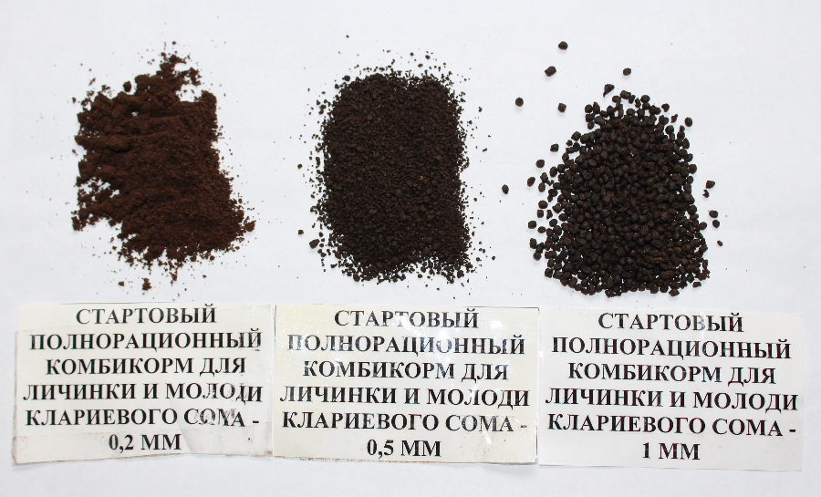

Рисунок 6 – Стартовый комбикорм для клариевого сома, крупка 0,2 мм

Рисунок 7 – Стартовый комбикорм для клариевого сома, крупка 0,5 мм

Рисунок 8 – Стартовый комбикорм для клариевого сома, крупка 1,0 мм

При производстве кормов методом экструдирования на заводе ТОО «Рet Food KZ» не предусмотрен выпуск микрогранул, как и вообще на всех заводах Казахстана. Технологии производства микрогранул (с размером 0,1-0,2-0,5 мм и прочее) корма очень дорогостоящие, имеются на некоторых заводах с мировыми брендами производства кормов для рыб. Поэтому отечественные стартовые корма вырабатывались с размером гранул 2,0 мм. Для клариевого сома гранула размалывалась и просеивалась на фракции (0,2 – 0,5 и 1,0 мм), для тиляпии 1,0 – 2,0 мм. Крупка представляла собой плотные многогранные частицы измельченных гранул без посторонних примесей, которые сохранили первоначальный цвет и запах.
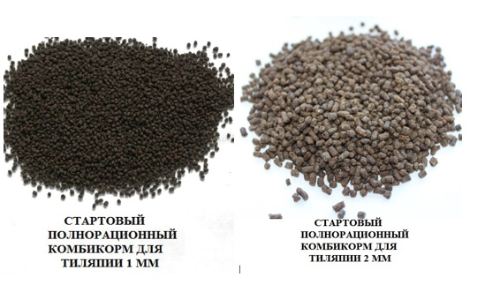

Рисунок 9 – Стартовый комбикорм для тиляпии,
крупка 1,0 мм

Рисунок 10 – Статовый полнорационный комбикорм для тиляпии,
крупка 2,0 мм

3.5 Определение физико-химических, технологических и механических свойств стартовых комбикормов

Контроль качества готовой продукции начинали с отбора проб после их охлаждения. Из отобранных проб компоновали средние образцы, в которых определяли следующие показатели: органолептические, физико-химические, механические и технологические [133].
Физико-химические показатели качества комбикормов для клариевого сома и тиляпии представлены в таблице 7.

Таблица 7 – Физико-химические показатели стартового комбикорма

Компоненты | Содержание, % | Содержание, %
 | Клариевый сом | Тиляпия
Сырой протеин, % | 53.5 | 44.1
Сырой жир, % | 11.4 | 10.28
Сырая клетчатка, % | 0,66 | 1.94
Сырая зола, % | 8.9 | 9.0
Линолевая кислота, % | 1,68 | 2.17
Безазотистые экстрактивные вещества, % | 13,56 | 21.14
Лизин, % | 4,36 | 3.33
Метионин, % | 1,08 | 0.85
Метионин+цистин, % | 1,71 | 1.42

Продолжение таблицы 7

Компоненты | Содержание, % | Содержание, %
 | Клариевый сом | Тиляпия
Триптофан, % | 0,77 | 0,57
Сахар, % | 0,34 | 1,2
Крахмал, % | 3,99 | 5,84
Фосфор, % | 1,35 | 1,27
Кальций, % | 1,97 | 2,0
В.энер, ккал/100г//МДж/кг | 487,34// 20,39 | 472,3// 19,76
О. энер,ккал/100г//МДж/кг | 409,36//17,12 | 396,73//16,59

Из установленных результатов показателей качества комбикормов для молоди рыб следует, что проведенные исследования, то есть разработка рецептов и установление технологических режимов производства кормов для рыб методом экструдирования, позволили получить корма с достаточно высокой энергетической, питательной и биологической ценностью, которые могут быть рекомендованы для производства кормов и ориентированы на кормление личинок и молоди клариевого сома и тиляпии.
Влажность, один из важнейших показателей физических свойств компонентов и комбикормов. Влага может впитываться частицами и образовывать водяную пленку на их поверхности или занимать пространство между частицами. Количество влаги в компонентах и комбикормах обусловлено физико-химическим строением (оно возрастает по мере увеличения активной поверхности продукта и содержания гидрофильных веществ, таких как белок, углеводы), влажностью и температурой окружающего воздуха. Повышенное содержание влажности способствует развитию микроорганизмов и увеличению скорости разрушения питательных веществ, заплесневению корма. Поэтому величина влажности не должна превышать максимального значения, установленного стандартом для экструдированных комбикормов. Стартовые комбикорма для рыб были выработаны с влажностью, не превышающей 10%, установленных для экструдированных кормов. Содержание влаги в рассыпном комбикорме перед увлажнением находилось в пределах 12,86-13,62%, а в готовом корме для клариевого сома и тиляпии 9,04; 9,42% соответственно. Содержание влаги в корме влияет на прочность гранул, величину объемной массы, сыпучесть, сроки и безопасное их хранение.
Технологические показатели стартовых комбикормов определяли согласно действующему ГОСТу 10385-2014. Результаты статистической обработки технологических показателей выработанных стартовых комбикормов (влажность, объёмная масса, угол естественного откоса, коэффициенты вариации, разбухаемость, водостойкость), представлены в таблице 8.

Таблица 8 - Результаты статистической обработки технологических показателей разработанных стартовых комбикормов

Наименование комбикорма | Размер частиц, мм | п |  |  | t_{с (Р=0,95)}
Содержание влаги в смеси компонентов стартовых комбикормов перед выработкой, %
Клариевый сом | 0,2-0,5 | 10 | 13,62 | 0,0612 | 2,26 | 13,62 ± 1,2
Тиляпия | 0,2-0,5 | 10 | 12,86 | 0,0581 | 2,26 | 12,86 ± 1,04
Содержание влаги в выработанных стартовых комбикормах, %
Клариевый сом | 2 | 10 | 9,04 | 0,0518 | 2,26 | 9,04±0,7
Тиляпия | 2 | 10 | 9,42 | 1,3076 | 2,26 | 9,42±0,84
 | 1 | 10 | 9,30 | 1,3071 | 2,26 | 9,30±0,44
Объёмная масса, кг/м ³
Клариевый сом | 1 | 10 | 620,2 | 0,8364 | 2,26 | 620,2±2,7
 | 0,5 | 10 | 751,8 | 1,6091 | 2,26 | 751,8 ± 2,62
 | 0,2 | 10 | 792,2 | 1,2571 | 2,26 | 792,2 ± 2,28
Тиляпия | 1 | 10 | 596,2 | 1,4148 | 2,26 | 596,2 ± 2,8
 | 2 | 10 | 620,0 | 1,6521 | 2,26 | 620,0 ±3,1
Угол естественного откоса, град.
Клариевый сом | 1 | 5 | 31 |  |  | 31
 | 0,5 | 5 | 38 |  |  | 38
 | 0,2 | 5 | 48 |  |  | 48
Тиляпия | 1 | 5 | 32 |  |  | 32
 | 2 | 5 | 31 |  |  | 31
Коэффициент вариации, V_{c} (однородность смешивания), % (по содержанию с. протеина)
Клариевый сом | 2 | 10 | 50,7 |  |  | 3,24
Тиляпия | 2 | 10 | 44,85 |  |  | 0,86
Коэффициент вариации V_{c} (однородность смешивания), % (по содержанию с. жира)
Клариевый сом | 1 | 10 | 11,53 |  |  | 3,78
Тиляпия | 1 | 10 | 8,28 |  |  | 2,98
Крошимость, %
Клариевый сом | 2 | 3 | 1,46 |  |  | 1,46
Тиляпия | 1 | 3 | 1,6 |  |  | 1,6
 | 2 | 3 | 1,54 |  |  | 1,54
Водостойкость, минут
Клариевый сом | 2 | 3 |  |  |  | Более 24 часа
Тиляпия | 2 | 3 |  |  |  | Более 24 часа
 | 1 | 3 |  |  |  | Более 24 часа
Разбухаемость, минут
Клариевый сом | 1 | 3 | 85 |  |  | 85
Тиляпия | 1 | 3 | 65 |  |  | 65
 | 2 | 3 | 65 |  |  | 65

Важным показателем технологичности готового продукта является угол естественного откоса, если угол естественного откоса не превышает 36 град, то продукт считается технологически хорошим. У крупок с диаметром 1,0 и 2,0 мм всех видов комбикорма угол естественного откоса не превысил 32 град, который соответствует технологичному продукту. Сыпучесть у крупок с размером 0,5 мм уменьшилась, в результате угол естественного откоса вырос до 38 град. Потеряли сыпучесть корма с фракцией 0,2 мм, частички слипались, налипали на стенки воронки, свободного истечения продукта не было и угол естественного откоса вырос до 48град. (рисунок 11).

Рисунок 11 - Угол естественного откоса комбикормов для молоди рыб

Оценку качества смеси принято проводить по показателю «коэффициент неоднородности», или «коэффициент вариации V_{c}», который определяется по формуле, взятой из математической статистики. Из приведенной формулы следует – чем лучше распределение показателя в смеси, тем ниже коэффициент вариации [в идеале коэффициент вариации стремится к нулю (V_{c}→0)]. При уменьшении коэффициент вариации качество процесса смешивания возрастает.
Для оценки качества процесса смешивания комбикормов рекомендуются следующие показатели: если V_{c}< 3% , то качество смеси отличное, если 3% <V_{c}< 7% - хорошее, 7% <V_{c}< 15% - удовлетворительное, V_{c}>15% - плохое. При разработке рецепта и выработке стартовых кормов, акцент делался на то, чтобы в суточном рационе мальки рыб получали полностью все необходимые питательные вещества. Процесс смешивания компонентов очень важен для получения однородного состава комбикорма. Смешивание компонентов происходит при размоле, в смесителе, при экструдировании этот процесс продолжается. Чем меньше величина V_{c} (коэффициент неоднородности или вариации), тем эффективнее смешивание. Оценку смешивания компонентов вырабатываемых кормов осуществляли по двум показателям – содержание «сырого протеина» и «сырого жира». Необходимо было убедиться, что компоненты в кормосмеси распределяются равномерно. Второй показатель выбран из-за того, что содержание сырого жира также является важным показателем для комбикормов. Количество жира в комбикормах состоит из двух составляющих частей. Одна часть – содержание жира внутри компонентов, используемых при производстве кормов, и другая вводится в корма методом его напыления на гранулы готового корма.
Для оценки качества смеси комбикормов и технологических процессов анализу подвергали: х – заданное значение параметра (содержание по разработанному рецепту); – среднеарифметическое значение параметра, полученное по данным химического анализа; V_{c}- коэффициент вариации изучаемой величины, который характеризует ее распределение в смеси и вместе с тем определяет качество ведения технологических процессов – дозирования и смешивания. Сопоставление трех величин х, , V_{c} позволяет объективно оценивать качество смеси, а также работу дозирующего оборудования и смесителя. Из данных на рисунке 7, видно, что смешивание и дозирование по показателю «сырой протеин» в комбикормах для тиляпии – отличное (0,86), а для клариевого сома – хорошее (3,24). Это можно объяснить тем, что в состав комбикорма входят разные компоненты. По показателю «сырой жир» наблюдалась та же оценка – в корме для тиляпии смешивание отлично (2,98), для смешивания корма по жиру для клариевого сома – хорошее (3,7) (рисунок 12).

Рисунок 12 - Коэффициенты вариации стартовых комбикормов
для молоди рыб

На плавучесть корма оказывают влияние компоненты, входящие в его состав и экструдирование, этот показатель специфичен для каждого вида рыб и влияет на эффективность использования корма. Для определения плавучести корма является его объемная масса и способность впитывания им жира. Меньшая плотность экструдированных кормов по отношению к плотности воды обусловлена их пористой структурой, образующейся в процессе производства. При р >1000 кг/м³ гранулы тонут очень быстро, опускаясь на дно тем быстрее, чем выше их плотность. По результатам лабораторных исследований корма имели показатель объемной массы менее 1000 кг/м³ и при испытании их в лабораторных условиях погружались в воду достаточно медленно, а некоторое количество гранул (корм для тиляпии) оставалось на поверхности воды. Наибольшая объемная масса в опытных партиях комбикормов была установлена для фракции 0,2мм клариевого сома 792,2 ± 2,28 кг/м³. Объемная масса гранул 1,0 и 2,0 мм для тиляпии варьировала от 596,2±2,8 кг/м³ до 620,0± 3,1 кг/м³. За окончательный результат принимали среднее арифметическое результатов десяти параллельных определений, откуда следует, что комбикорма для клариевого сома относят к тонущим и медленно-тонущим, а для тиляпии к плавающим и медленно-тонущим (рисунок 13).

Рисунок 13 - Объемная масса стартовых комбикормов для молоди рыб

Водостойкость один из важных показателей кормов для рыб, снижающая потери корма и значительно повышающая эффективность кормления, улучшает экологическую обстановку водоемов и характеризуется тремя показателями: набухание, разрушение и экстрагирование питательных веществ. Водостойкость кормов определяют по ГОСТ 28758 – 97 [75].
Устанавливают время, в течение которого происходит разрушение гранул и потеря ими от 5 до 25 % своей массы под действием колеблющейся воды с температурой 18-20⁰С на приборе марки У1–ДОВ. Водостойкость гранул всех исследуемых кормов была не менее 24 часов.
Определение показателя «разбухаемость» устанавливали по времени разрушения гранул, находящихся в воде. Комбикорма опытных партий с размером гранул 1,0 – 2,0 мм, независимо от рецепта, не теряли форму, находясь в воде более 24 часов. Разбухаемость гранул характеризуется временем, в течение которого первоначальный объем гранул в воде увеличивается вдвое. При проведении исследований опыты проводились в трехкратной повторности, и затем вычислялся средний показатель. Первоначальный объем навесок 50г комбикорма независимо от рецепта составлял 49мл. Разбухаемость стартовых комбикормов для клариевого сома составила 40 минут, а для тиляпии – 35 минут. Необходимо отметить, что гранулы комбикорма для клариевого сома при разбухаемости опускались на дно цилиндра, то гранулы комбикорма для тиляпии вели себя иначе. Они, разбухая, поднимались вверх.
Крошимость гранул комбикорма так же является важным технологическим показателем [74]. Сущность метода заключается в разрушении гранул анализируемого продукта, отделении неразрушенных гранул от мелочи и крошки путем просеивания, их взвешивании с последующим вычислением крошимости. Между крошимостью и разбухаемостью гранул существует определенная зависимость. Низкой разбухаемости отвечает высокая крошимость, и, наоборот, гранулы с высокой разбухаемостью имеют низкую крошимость. Крошимость гранул зависит от компонентов, входящих в рецепт, от модуля крупности размола комбикорма перед экструдированием (предел 0,2 – 1,0мм). С увеличением содержания клетчатки в рецепте корма, крошимость гранул увеличивается. На разбухаемость гранул содержание клетчатки в корме влияние не оказывает. Крошимость и разбухаемость гранул комбикорма не зависят от содержания протеина. На эти показатели оказывает влияние содержания кальция. С увеличением содержания кальция крошимость увеличивается. Разбухаемость гранул резко падает при увеличении содержания кальция от 500 до 1000г на 100 кг комбикорма. Дальнейшее увеличение содержания кальция существенно влияет на разбухаемость гранул. По требованиям ГОСТа [74], крошимость экструдированных комбикормов не должна превышать 3%. Выработанные опытные партии стартовых комбикормов для молоди рыб имели крошимость по всем трем вариантам не более 1,6%.

3.6 Микробиологические свойства разработанных стартовых комбикормов

Комбикорма - благоприятная питательная среда для многих бактерий и особенно плесневых грибов. При наличии достаточного количества влаги (на уровне критической и более) и положительных температурах (10 - 20 °С и выше) плесени быстро развиваются, выделяют много тепла и служат основной причиной самосогревания. Обсемененность микрофлорой рассыпных комбикормов значительно выше, чем экструдированных. Объясняется это действием на микрофлору высоких температур в процессе экструдирования.
К показателям безопасности относятся микробиологические показатели (общая бактериальная обсемененность, наличие условно-патогенной и патогенной микрофлоры), способных вызвать негативные последствия после их воздействия на организм рыб.
Исследование на выявление патогенной микрофлоры в образцах стартовых комбикормов для рыб (клариевого сома, тиляпии) проведено в лаборатории биотехнологии, качества и пищевой безопасности (таблица 9).

Таблица 9 - Исследование стартовых комбикормов для рыб на выявление общей микрофлоры

№  образца | Показатель общей бактериальной обсемененности (КМАФАнМ),  колониеобразующие единицы (КОЕ ед/г)
 | общее число | в том числе |  | дрожжи | мицелиал.  грибы
 |  | мол. кисл. бактер | спорооббактер
Стартовые комбикорма при выработке
Клариевый сом | - | - | - | - | -
Тиляпия | - | - | - | - | -
Стартовые комбикорма через 10 месяцев хранения
Клариевый сом | - | - | - | - | -
Тиляпия | - | - | - | - | -

В образцах стартовых комбикормов для клариевого сома и тиляпии при их выработке – молочнокислые бактерии, мицелиальные грибы и спорообразующие бактерии Bacillus subtilis, Bacillus mesentericus не обнаружены. Корма стерильные.
Образцы опытных партий кормов для молоди рыб были заложены на хранение: для клариевого сома 26.05.2019 года, для тиляпии 10.06.2019 года. Корма были упакованы в крафт-мешки и хранились в складе завода ТОО «Pet Food KZ» при температуре от 5^{о} С до 25 ^{о} С и относительной влажностью воздуха от 65% до 75%.
Установление санитарного состояния в образцах стартовых комбикормов для клариевого сома, тиляпии через 10 месяцев хранения – молочнокислые бактерии, мицелиальные грибы и спорообразующие бактерии Bacillus subtilis, Bacillus mesentericus не обнаружены. Корма стерильные.
Результаты исследований показали, что стартовые комбикорма для молоди клариевого сома и тиляпии соответствуют требованиям - Технического регламента Таможенного союза «О безопасности кормов и кормовых добавок». Согласно регламента «Нормативы показателей безопасности кормов и кормовых добавок» должны быть: ОЧГ, КОЕ/г, не более - 5х10; ОМЧ, КОЕ/г, не более - 5х10; сальмонеллы в 25,0 г - не допускается; патогенные эшерихии в 50,0 г - не допускается. В результате проведения микробиологических исследований в разработанных комбикормах не наблюдается роста патогенной микрофлоры в течение 10-ти месяцев, отсюда можно сделать вывод, что эти комбикорма можно хранить 10 и более месяцев.

3.7 Исследование динамики изменения показателей качества комбикормов в процессе хранения

Хранение комбикормов при пониженной температуре и влажности меньше критической (10,0 - 14,5 %) значительно увеличивает срок безопасного их хранения. При низкой температуре не могут активно развиваться ни микроорганизмы, ни насекомые, а также менее интенсивно протекают в комбикормах и различные окислительные процессы, приводящие к потере их свежести. Сложность хранения комбикормов объясняется также большой их сорбционной емкостью. Обладая гигроскопическими свойствами, комбикорма существенно изменяют свою влажность.
Для установления сроков хранения, была изучения динамика изменения показателей качества стартовых комбикормов для рыб в процессе их хранения в производственных условиях. Во все комбикорма для рыб был введен антиокислитель.
Комбикорма для рыб хранились в течение 10 месяцев раздельно в сухих, чистых, не зараженных вредителями хлебных запасов, хорошо вентилируемом и проветриваемом закрытом складском помещении в упакованном виде. Комбикорма были защищены от воздействия прямых солнечных лучей, источников тепла и влаги. Комбикорма, упакованные в мешки, укладывали штабелем на плоские поддоны. Высота штабеля устанавливается в зависимости от времени года, так как корма вырабатывались весной и хранение предполагалось проводить все лето и осень, то высота штабеля должна быть не выше, чем из 8 рядов (мешков), уложенных в шахматном порядке, в зимнее время допускается до 14 рядов (мешков) в высоте штабеля. В этот период температура воздуха в складе колебалась от +5 до +25⁰С; относительная влажность – от 60 до 75%. Динамика изменения показателей качества кормов при хранении (таблица 10).

Таблица 10 – Изменение показателей качества комбикормов для рыб через 10 месяце хранения

Показатели качества | Срок хранения,  10 мес. | Наименование стартовых комбикормов
 |  | клариевый сом | тиляпия
Влажность, % | 2019 г | 8,43 | 9,51
 | 2020г | 8,37 | 9,28
Сырой протеин, % | 2019 г | 53,5 | 44,1
 | 2020г | 53,24 | 43,86
Сырой жир, % | 2019 г | 11,4 | 10,28
 | 2020г | 11,72 | 10,56

В стартовых комбикормах для рыб содержание влаги находится на уровне 8,37 – 9,51%, это указывает на хорошее их обезвоживание и обеспечивает стойкое хранение. Незначительное изменение влажности в процессе хранения связно с их сорбционной способностью. Обладая гигроскопическими свойствами, комбикорма существенно изменяют свою влажность если они хранятся насыпью, но корма хранились в герметически закрытых крафт-мешках, незначительное уменьшение или увеличение влаги в корме происходило в результате равномерного распределения влаги по всему объему хранящегося корма. Эти изменения были не существенными и содержание влаги, в хранящихся кормах, не превысили 10%, допустимого значения влаги в экструдированных кормах.
Количество сырого протеина в стартовых комбикормах задано разработанными рецептами и технологией их производства. В белковой фракции кормов не наблюдается существенных потерь в течение 10 месяцев хранения. В процессе хранения содержания сырого жира также не подвергается существенным изменениям. Изменение динамики показателей качества комбикормов для рыб в процессе хранения представлено на рисунках 14,15,16.

Рисунок 14 – Изменение динамики показателей влажности комбикормов

Рисунок 15 – Изменение динамики показателей сырого жира в комбикормах

Рисунок 16 - Изменение динамики показателей сырого протеина в комбикормах

В первую очередь в хранящемся сырье и готовой продукции происходит окисление жира до образования перекисей и кислот, под действием которых жирорастворимые витамины разрушаются и не усваиваются рыбами, это ведет к их заболеванию и даже к гибели.
Качество жира в кормах оценивали по кислотному и перекисному числу жира, как показателям гидролиза и окисления жира (таблица 11).

Таблица 11 - Изменение показателей качества жира в комбикормах

Показатели качества | Срок хран, мес. | Варианты опыта
 |  | клариевый сом | тиляпия
Кислотное число жира, мг КОН | 0 | 8,34 | 8,05
 | 10 | 26,36 | 26,84
Перекисное число жира, % йода | 0 | 0,10 | 0,10
 | 10 | 0,19 | 0,18

Показания кислотного и перекисного чисел жира в кормах на момент их выработки и в процессе хранения после 10 месяцев, представлены на рисунках 17,18.
В процессе хранения во всех образцах наблюдалось нарастание кислотного и перекисного чисел жира. При хранении 10 месяцев кислотное число жира увеличилось до 26,36 КОН/г для сома, и до 26,84 мг КОН/г для тиляпии.
В кормах, хранящихся в течение 10 месяцев, перекисное число жира увеличилось до 0,19 % I в корме для клариевого сома и в корме для тиляпии до 0,18% I.

Рисунок 17 - Изменение динамики показателей кислотного числа жира (мг КОН) в комбикормах через 10 месяцев хранения

Рисунок 18 – Изменение показателей перекисного числа жира (% йода) в комбикормах через 10 месяцев хранения

Но показатели перекисного и кислотного числа жира, в исследуемых кормах для рыб (после 10 месяцев хранения), не превышают требований по безопасности кормов, где:
- кислотное число жира, мг КОН, не более 30,0;
- перекисное число жира, % I; не более 0,2.
Показатели по безопасности кормов были на предельном уровне по содержанию перекисного и кислотного чисел жира, из этого следует, что корма хранить более 10 месяцев не следует [134].
Однако, как отмечалось ранее, угол естественного откоса является важным показателем технологичности готового продукта. Продукт считается технологически хорошим, если угол естественного откоса не превышает 36 град. У кормов с крупкой в 0,2 мм сыпучесть уменьшилась и угол естественного откоса вырос до 48 град. Корма с фракцией 0,2 мм потеряли сыпучесть, частички слипались, налипали на стенки воронки, свободного истечения продукта не было. В результате этого корма с размером крупки 0,2 мм быстро слеживаются и спрессовываются в плотные комки, особенно под действием собственной тяжести, когда мешки с кормом лежат в штабелях при хранении. Это явление наблюдается у корма, крупка которого 0,2 мм, слеживаемость наблюдается уже через 2 месяца. В результате можно сделать вывод, что корма с крупкой 0,2 мм можно хранить 2 месяца с регулярным дополнительным перекладыванием и ворошением мешков и их проветриванием, несмотря на то, что перекисное и кислотное число остается в норме при их хранение в течение 10 месяцев.
При этом должны соблюдаться меры хранения сырья и готовой продукции:
- склад для хранения сырья и готовой продукции должен быть сухой и хорошо проветриваемый, так как излишняя влажность повышает благоприятные условия для развития в них микробов;
- продукцию в складском помещении нужно располагать таким образом, чтобы она проветривались со всех сторон, мешки с сухим и сыпучим сырьем следует укладывать на стеллажах штабелями, между которыми должны оставаться промежутки в 50 - 60 см, расстояние между штабелями и стеной склада должно быть не менее 0,5 м;
- во всех складских помещениях нужно ежедневно производить уборку: удалять мусор, тару, регулярно обметать стены и потолки, перед уборкой необходимо закрывать сырье и готовую продукцию, регулярно проводить дезинфекцию стен, полов и стеллажей в помещениях, где хранятся сырье и готовая продукция 1-3% раствором медного купороса 100 -300 г CuSO₄ на 10 литров воды или же мыть их следует мыльно-щелочными растворами со щетками с последующей дезинфекцией слабым раствором хлорной извести;
- по мере загрязнения стены и потолки складских помещений следует белить или красить;
- соблюдать технологию высушивания и охлаждения готовых гранул кормов.

4 Производственные испытания стартовых комбикормов и отработка технологических приемов выращивания тиляпии и клариевого сома в различных условиях

4.1 Производственные испытания стартовых комбикормов для клариевого сома и тиляпии в ТОО «Капшагайское НВХ- 1973»

Гидрохимическая характеристика артезианской и прудовой воды в ТОО «Капшагайское НВХ-1973». Водоподача в бассейны и мини-УЗВ осуществлялась из артезианской скважины (с подогревом). Артезианская вода предварительно проходила дегазацию и оксигенацию в специальной емкости (баке-аэраторе). Результаты гидрохимического анализа проб воды, отобранных из артезианской скважины и нагревного пруда в ТОО «Капшагайское НВХ-1973» приведены в таблице 12.

Таблица 12 - Гидрохимические показатели скважинной и прудовой воды в ТОО «Капшагайского НВХ-1973»

Показатели | Место отбора
 | скважина | нагревной пруд
Окисляемость, мгО/дм³ | 1,09 | 4,46
NH₄⁺ , мг/л | 0,05 | 0,3
NO₂⁻ , мг/л | 0,005 | 0,05
NO₃⁻ , мг/л | 2,8 | 0,07
P, мг/л | 0,01 | 0,09
Ca ²⁺ | 10,1 | 51,8
Mg²⁺ | 3,4 | 85,5
Na⁺ +K⁺ | 91,4 | 146,9
HCO₃⁻ | 257,2 | 227,8
Cl⁻ | 4,4 | 69,6
SO₄²⁻ | 5,0 | 470,4
Минерализация, мг/л | 371 | 665
Цинк | не обн. | 0,052
Свинец | 0,005 | 0,002
Кадмий | 0,0004 | 0,0008
Медь | 0,016 | 0,102

По данным исследований, вода из нагревного пруда по гидрохимическим параметрам соответствует нормативным требованиям к качеству воды, а также находится в пределах рыбохозяйственной ПДК отдельных показателей [34, 45]. Окисляемость воды невысокая, фосфор не превышал нормативный показатель.
Минерализация воды из скважины и в воде нагревного пруда в целом соответствует нормативным значениям. Повышенное содержание растворенного азота в артезианской воде, устраняется путем проведения дегазации воды до оптимальных пределов. Проведение оксигенации артезианской воды повышает содержание в воде кислорода. В целом по гидрохимическим параметрам вода из артезианской скважины после проведения вышеуказанных мероприятий становится пригодной для выращивания ценных видов рыб.
В течение всего периода проведения исследований гидрохимический режим в бассейнах и садках был стабильным и соответствовал оптимальным значениям для выращивания клариевого сома и тиляпии.
Содержание растворенного в воде кислорода в садках колебалось в пределах 4,9-8,2 мг/л, показатель рН был стабильным, в среднем 7,5 единиц в садках и 7,9 единиц в бассейне, температура колебалась в бассейнах от 19,2°С до 29,3°С, в среднем 24,3°С, и в садках от 19°С до 25°С, в среднем 22°С, содержание основных биогенных элементов соответствовало нормативным показателям [2,3,34].
Проведение эксперимента по кормам для клариевого сома в ТОО «Капшагайское НВХ-1973». Для проведения экспериментов использовали 2 корма: отечественный, разработанный нами (вариант I) и импортный форелевый «Aller Aqua» (вариант II). Плотность посадки личинок клариевого сома составила 10 тыс.шт/м³. Кратность кормления 15 раз/сутки, длительность 30 дней. Результаты представлены в таблице 13.

Таблица 13 – Рыбоводно-биологические показатели клариевого сома (n=25)

Показатели | Значения
Стартовый корм | Отечеств. | AllerAqua | Отечеств. | AllerAqua
Варианты | I | II | I | II
Период выращивания, сут. | 30 | 30 | 30 | 30
Плотность посадки, шт/м³ | 10000 | 10000 | 10000 | 10000
Начальная масса, мг (х±m) | 1,3±0,1 | 1,3±0,1 | 1,3±0,1 | 1,3±0,1
Конечная масса, мг (х±m) | 1315±58,1 | 1380 ±62,3 | 1285±45,1 | 1295±61,1
Абсолютный прирост, мг | 1313,7 | 1378,7 | 1283,7 | 1293,7
Среднесуточный прирост, мг | 43,79 | 45,9 | 42,8 | 43,1
Кормовой коэффициент, ед. | 0,93 | 0,82 | 0,94 | 0,83
Выживаемость, % | 75 | 77 | 74 | 76

Как показали результаты, в обоих вариантах эксперимента были получены хорошие результаты. В первом эксперименте кормовые коэффициенты между собой отличались незначительно - на 0,11 ед. Так средняя масса клариевого сома в I варианте была ниже лишь на 65 мг, чем во II варианте. Разница в значениях среднесуточного прироста составила 2,11 мг, а выживаемость на 2% соответственно. Во втором эксперименте были получены аналогичные показатели. Разница в кормовых коэффициентах также составила всего 0,11 ед. (данные не показали статистически достоверных различий, Р≥0,05) [134].
Проведение эксперимента по кормам для тиляпии в ТОО «Капшагайское НВХ-1973». Для оценки эффективности влияния стартовых искусственных кормов для молоди тиляпии использовали 2 стартовых искусственных корма: отечественный (вариант I) и импортный «Aller Aqua» (вариант II). Эксперимент проводили в течение 30 дней. Кратность кормления 10 раз в сутки. Результаты представлены в таблице 14.

Таблица 14 – Рыбоводно-биологические показатели молоди тиляпии (n=25)

Показатели | Значения
 | Aller Aqua | Отечеств. | Aller Aqua | Отечеств.
Период выращивания, сут. | 30 | 30 | 30 | 30
Плотность посадки, шт/м³ | 1000 | 1000 | 1000 | 1000
Начальная масса, г (х±m) | 1,11±0,1 | 1,15±0,1 | 1,10±0,1 | 1,14±0,1
Конечная масса, г (х±m) | 5,1±0,15 | 5,3±0,14 | 5,0±0,17 | 5,2±0,13
Абсолютный прирост, г | 4,0 | 4,15 | 3,9 | 4,06
Среднесуточный прирост, г | 0,13 | 0,14 | 0,13 | 0,13
Кормовой коэффициент, ед. | 1,2 | 1,1 | 1,28 | 1,1
Выживаемость, % | 98 | 98 | 97 | 98

Как показали результаты, в первом эксперименте в обоих вариантах были получены удовлетворительные показатели. Значения абсолютного и среднесуточного прироста отличались незначительно: на 0,15 мг и на 0,01 мг соответственно, что составило 3,6% и 7,1% соответственно. Значения выживаемости также были нормативными и разнились лишь на 1%. Отечественный стартовый корм, разработанный для молоди тиляпии хорошо зарекомендовал себя. Разница кормовых коэффициентов составила всего 0,1 ед. Во втором эксперименте получены аналогичные показатели. Кормовой коэффициент отличался незначительно всего на 0,18 ед. (данные не показали статистически достоверных различий, Р≥0,05) [11,135].

4.2 Отработка технологических приемов выращивания клариевого сома и тиляпии в ТОО «Капшагайское нерестово-выростное хозяйство-1973»

Выращивание рыбопосадочного материала клариевого сома в ТОО «Капшагайское НВХ-1973». Выращивание молоди клариевого сома проводилось в бассейнах в 2 этапа.
I этап – выращивание молоди клариевого сома от личинок средней массой 1,5 мг до молоди средней массой 1,3 г. На первом этапе молодь клариевого сома подращивали от личинок, перешедших на внешнее питание, в бассейнах на артезианской воде, с ежедневной двухразовой подменой воды и системой нагрева. Плотность посадки личинок составила 10 тыс.шт/м³. Подращивание проводили в течение 30 дней, кратность кормления 15 раз в сутки.
В начале для кормления использовали живые корма (мелкий зоопланктон). Постепенно в рацион стали вводить отечественный стартовый искусственный корм. Суточный рацион составлял 5% от массы рыбы. Результаты подращивания молоди клариевого сома в бассейнах на I-II этапах представлены в таблице 15.

Таблица 15– Рыбоводно-биологические показатели клариевого сома (n=25)

Показатели | Значения
I этап
Корм | Aller Aqua | Отечественный
Период подращивания, сут. | 30 | 30
Плотность посадки, шт/м³ | 10000 | 10000
Начальная масса, мг (х±m) | 1,3±0,1 | 1,4±0,1
Конечная масса, мг (х±m) | 1327±68,1 | 1210±59,2
Абсолютный прирост, мг | 1325,7 | 1208,6
Среднесуточный прирост, мг | 44,2 | 40,3
Кормовой коэффициент, ед. | 0,8 | 0,9
Выживаемость, % | 79 | 76
II этап
Период выращивания, сут. | 60
Плотность посадки, шт/м³ | 2000
Начальная масса, г (х±m) | 1,3±0,1
Конечная масса, г (х±m) | 15,8±1,33
Абсолютный прирост, г | 14,5
Среднесуточный прирост, г | 0,48
Кормовой коэффициент, ед. | 1,2
Выживаемость, % | 86
Выживаемость, шт. | 1720
Рыбопродуктивность, кг/м³ | 24,94

В результате подращивания молоди клариевого сома в бассейнах на 1 этапе получены удовлетворительные результаты. Средняя масса клариевого сома во 2 варианте была ниже лишь на 117 мг, чем в 1 варианте. Разница в значениях среднесуточного прироста составила 3,9 мг, а выживаемость на 3% соответственно. Кормовые коэффициенты между собой отличались незначительно – на 0,1 ед. (данные не показали статистически достоверных различий, Р≥0,05).
На II этапе - выращивание сеголеток клариевого сома проводили в бассейнах от средней массы 1,3 г, при этом период выращивания составил 60 дней. Суточный рацион составил 5% от массы рыбы. В результате выращивания сеголеток клариевого сома в бассейнах получена высокая выживаемость сеголеток 86%, при этом абсолютный и среднесуточный прирост составил 14,5 г и 0,48 г соответственно [136]. По окончании эксперимента в бассейнах была выращена качественная молодь клариевого сома.
Выращивание товарной продукции клариевого сома в мини-УЗВ и проточных бассейнах в ТОО «Капшагайское НВХ-1973». Для отработки технологических приёмов выращивания товарной продукции клариевого сома в мини-УЗВ и в проточных бассейнах на артезианской воде с подогревом завезли рыбопосадочный материал средней массой 100 г.
Плотность посадки клариевого сома составила 100 шт./м³. Кормили клариевого сома в течение дня 3 раза через каждые 5 часов. Для кормления использовали продукционный корм для клариевого сома отечественного производства комбикормового завода ТОО «Pet Food KZ». Рыбоводно-биологические показатели товарной продукции клариевого сома, при выращивании в бассейнах и мини-УЗВ в ТОО «Капшагайское НВХ - 1973», представлены в таблице 16.

Таблица 16 – Рыбоводно-биологические показатели товарной продукции клариевого сома при выращивании в бассейнах и мини-УЗВ (n=25)

Показатели | Ед. изм. | Значения
Емкость |  | бассейны | мини-УЗВ
Период выращивания | сутки | 90 | 90
Плотность посадки | шт./м³ | 100 | 100
Начальная масса | г | 100,0±3,5 | 100,0±3,4
Конечная масса | г | 395,0±27,3 | 440,0±28,9
Абсолютный прирост | г | 295 | 340
Среднесуточный прирост | г | 3,3 | 3,8
Относительный прирост | % | 295 | 340
Выживаемость | % | 97 | 98
Кормовой коэффициент | ед. | 1,4 | 1,2
Рыбопродуктивность | кг/м³ | 28,6 | 33,3

Клариевый сом показал одинаково высокую выживаемость, как в бассейнах, так и в мини-УЗВ (97-98%). При сравнении рыбоводно-биологических показателей клариевого сома, можно отметить, что в мини-УЗВ значения абсолютного, среднесуточного, относительного прироста и рыбопродуктивности были выше на 45 г, 0,5 г, 45% и 4,7 кг/м³ соответственно. Кормовые коэффициенты корма в обоих вариантах имели оптимальные значения с разницей в сторону увеличения при выращивании в бассейнах лишь на 0,2 ед. (данные не показали статистически достоверных различий, Р≥0,05).
Выращивание рыбопосадочного материала тиляпии в ТОО «Капшагайское НВХ-1973». Выращивание рыбопосадочного материала тиляпии проводилось в садках, установленных в нагревном пруду. Для кормления использовали отечественный стартовый искусственный корм.
В период выращивания тиляпии в садках температура воды в пруду изменялась в пределах 20,3-25,1°С, в среднем 22,7°С, что находится на нижней границе оптимальных значений для тиляпии. Выращивание тиляпии проходило в 2 этапа: I этап - выращивание молоди тиляпии от средней массы 1 г до 5 г, период составил 30 дней; II этап – выращивание сеголеток от средней массы 5 г до 28 г, период выращивания составил 60 дней. Рыбоводно-биологические показатели молоди тиляпии, подрощенной в садках на I-II этапах представлены в таблице 17.
Как показали результаты, за 30 дней подращивания в садках молодь тиляпии показала высокую выживаемость 82,1%, при этом абсолютный и среднесуточный прирост составили 3,86 и 0,13 г соответственно. Кормовой коэффициент (1,5 ед.) был в пределах оптимальных значений.

Таблица 17 – Рыбоводно-биологические показатели молоди тиляпии (n=25)

Показатели | Значения
I этап
Период выращивания, сут. | 30
Плотность посадки, шт/м³ | 1000
Начальная масса, г (х±m) | 1,14±0,1
Конечная масса, г (х±m) | 5,0±0,17
Абсолютный прирост, г | 3,86
Среднесуточный прирост, г | 0,13
Кормовой коэффициент, ед. | 1,5
Выживаемость, % | 82,1
II этап
Период выращивания, сут. | 60
Плотность посадки, шт/м³ | 500
Начальная масса, г | 5,0±0,17
Конечная масса, г | 28,0±3,7
Абсолютный прирост, г | 23,0
Среднесуточный прирост, г | 0,38
Выживаемость, % | 96
Выживаемость, шт. | 480
Кормовой коэффициент, ед. | 1,8
Рыбопродуктивность, кг/м² | 11,04

После проведения подращивания молоди тиляпии была проведена генеральная чистка садков и сортировка молоди. На II этапе тиляпия показала высокую выживаемость 96%. Значения абсолютного, среднесуточного прироста и рыбопродуктивности тиляпии составили 23,0 г, 0,38 г и 11,04 кг/м² соответственно и соответствовали принятым в рыбоводстве нормативам. Кормовой коэффициент равный 1,8 ед. соответствовал оптимальным значениям.
Выращивание товарной продукции тиляпии в мини-УЗВ и проточных бассейнах в ТОО «Капшагайское НВХ-1973». Для отработки технологических приемов выращивания товарной продукции тиляпии в мини-УЗВ и в проточных бассейнах на артезианской воде с подогревом завезли рыбопосадочный материал средней массой 100 г.
Плотность посадки тиляпии в мини-УЗВ и проточных бассейнах составила 100 шт/м³. Кратность кормления в течение дня 3 раза через каждые 5 часов. Для кормления использовали продукционный искусственный корм для тиляпии отечественного производства комбикормового завода ТОО «Pet Food KZ». Данные рыбоводно-биологических показателей товарной продукции тиляпии при выращивании в бассейнах и мини-УЗВ в ТОО «Капшагайское НВХ - 1973» представлены в таблице 18.

Таблица 18 - Рыбоводно-биологические показатели товарной продукции тиляпии при выращивании в бассейнах и мини-УЗВ (n=25)

Показатели | Ед. изм. | Значения
Емкость |  | бассейны | мини-УЗВ
Период выращивания | сутки | 90 | 90
Плотность посадки | шт/м³ | 100 | 100
Начальная масса | г | 100±3,8 | 100±3,9
Конечная масса | г | 380±26,2 | 410±28,6
Абсолютный прирост | г | 280 | 310
Среднесуточный прирост | г | 3,1 | 3,4
Относительный прирост | % | 280 | 310
Выживаемость | % | 97 | 98
Кормовой коэффициент | ед. | 1,7 | 1,3
Рыбопродуктивность | кг/м³ | 27,2 | 30,4

Тиляпия показала одинаково высокую выживаемость, как в бассейнах, так и в мини-УЗВ (97-98%). При сравнении рыбоводно-биологических показателей тиляпии, можно отметить, что в мини-УЗВ значения абсолютного, среднесуточного, относительного прироста и рыбопродуктивности тиляпии были выше на 30 г, 0,3 г, 30% и 3,2 кг/м³ соответственно. Кормовые коэффициенты корма для тиляпии в обоих вариантах имели оптимальные значения с разницей в сторону увеличения при выращивании в бассейнах лишь на 0,4 ед. (данные не показали статистически достоверных различий, Р≥0,05).

4.3 Производственные испытания стартовых комбикормов для клариевого сома и тиляпии в ТОО «Halyk Balyk»

Характеристика гидрохимических показателей воды в ТОО «Halyk Balyk». Для проведения исследований использовались бассейны и садки, установленные на экспериментальном участке ТОО «Halyk Balyk» (Алматинская область, V зона прудового рыбоводства по классификации, принятой в Республике Казахстан).
Водоснабжение на хозяйстве осуществлялось из водоподающего канала. Результаты гидрохимического анализа представлены в таблице 19.
Вода из водоподающего канала ТОО «Halyk Balyk» по реакции водной среды нейтральная (величина рН составляет 7,30), количество органических веществ - невысокое (по величине перманганатной окисляемости характеризуется значениями 4,1 О/дм³). Содержание биогенных элементов в воде в оптимальных пределах. Азот аммонийный и железо обнаружены в количестве 0,02-0,04 мг/дм³, фосфор – 0,010 мг/дм³.
Концентрация нитритов составляет 0,082 мг/дм³. Нитратный азот находится в количестве 0,31 мг/дм³. По количеству растворенных солей вода относится к пресным водам с минерализацией 590 мг/дм³, по соотношению ионов - относится к гидрокарбонатно-кальциевому классу.

Таблица 19 – Гидрохимические показатели воды из водоподающего канала ТОО «Halyk Balyk»

Показатели | Ед. изм. | Значения
Величина рН | - | 7,30
Перманганатная окисляемость | мг О/дм³ | 4,1
Азот аммонийный | мг/дм³ | 0,02
Нитриты | мг/дм³ | 0,082
Нитраты | мг/дм³ | 0,31
Фосфор | мг/дм³ | 0,01
Железо | мг/дм³ | 0,04
Кремний | мг/дм³ | 2,53
Жесткость | мг-экв/дм³ | 5,6
Гидрокарбонаты | мг/ дм³ | 317
Сульфаты | мг/дм³ | 110
Хлориды | мг/дм³ | 26,9
Кальций | мг/дм³ | 59,3
Магний | мг/дм³ | 32,5
Натрий | мг/дм³ | 40,3
Калий | мг/дм³ | 3,9
Минерализация | мг/дм³ | 590
Медь | мг/дм³ | 0,008

По техническим свойствам - умеренно-жесткая, общая жесткость составляет 5,6 мг-экв/дм³. Содержание меди составляет 0,008 мкг/дм³ (8,7 ПДК для рыбохозяйственных водоемов).
По результатам исследований, вода из водоподающего канала ТОО «Halyk Balyk» отвечала нормативным требованиям (ГОСТ) [38], предъявляемым к рыбохозяйственным водоемам.
В течение всего времени исследования систематически проводился мониторинг гидрохимических показателей в рыбоводных емкостях. Динамика температурного, кислородного режимов и значений водородного показателя (рН) в бассейнах и садках показал, что для бассейнов характерно колебание значений водородного показателя в пределах 7,4–8,1; в прудах (садках) значения рН изменялись в пределах 7,6–8,2. Данные гидрохимических показателей воды, в целом, были оптимальными для условий выращивания товарной продукции тиляпии и клариевого сома в индустриальных условиях [1,3].
Проведение эксперимента по кормам для клариевого сома в ТОО «Halyk Balyk». Для проведения эксперимента использовали 2 корма: отечественный, разработанный для молоди клариевого сома (вариант I) и импортный форелевый «Aller Aqua» (вариант II). Плотность посадки личинок составила 10 тыс.шт/м³. Эксперимент проводили в течение 30 дней, кратность кормления 15 раз в сутки. Был проведен параллельно второй эксперимент при аналогичных исходных данных. Сравнительные результаты подращивания молоди клариевого сома представлены в таблице 20.

Таблица 20 – Рыбоводно-биологические показатели клариевого сома (n=25)

Показатели | Значения
Стартовые корма | Отечественный | Aller Aqua | Отечественный | Aller Aqua
Варианты | I | II | I | II
Период подращивания, сут. | 30 | 30 | 30 | 30
Плотность посадки, тыс.шт/м³ | 10000 | 10000 | 10000 | 10000
Начальная масса, мг | 1,5±0,1 | 1,6±0,1 | 1,6±0,1 | 1,7±0,1
Конечная масса, мг | 1635±52,1 | 1708±59,4 | 1630±56,4 | 1704±62,5
Абсолютный прирост, мг | 1633,5 | 1706,4 | 1628,4 | 1702,3
Среднесуточный прирост, мг | 54,45 | 56,88 | 54,3 | 56,7
Выживаемость молоди, % | 73 | 76 | 71 | 75
Кормовой коэффициент, ед. | 0,93 | 0,87 | 0,92 | 0,87

В первом эксперименте значения абсолютного и среднесуточного прироста в обоих вариантах отличались незначительно: на 72,9 мг и 2,43 мг соответственно. Значения выживаемости находились в пределах нормативных значений и разнились лишь незначительно на 3%. Отечественный корм хорошо зарекомендовал себя, так разница кормового коэффициента от импортного «Aller Aqua» составила всего 0,06 ед. (данные не показали статистически достоверных различий, Р≥0,05). Во втором эксперименте получены аналогичные показатели. Значения абсолютного и среднесуточного приростов в обоих вариантах отличались незначительно: на 73,9 мг и 2,4 мг соответственно. Значения выживаемости находились в пределах нормативных значений и разнились незначительно на 4%, разница в кормовых коэффициентах составила 0,05 ед. (данные не показали статистически достоверных различий, Р≥0,05) [15,109].
Проведение эксперимента по кормам для тиляпии в ТОО «Halyk Balyk». Рыбопосадочный материал тиляпии выращивали в садках, установленных в мальковом пруду. Для оценки эффективности влияния искусственных стартовых кормов для молоди тиляпии использовали 2 стартовых искусственных корма: отечественный (вариант I) и импортный «Aller Aqua» (вариант II). Кратность кормления составила 10 раз в светлое время суток. Эксперимент проводили в двух вариантах. Результаты представлены в таблице 21.

Таблица 21 – Рыбоводно-биологические показатели молоди тиляпии (n=25)

Показатели | Значения
Стартовые корма | Отечест. | Aller Aqua | Отечест. | Aller Aqua
Вариант | 1 вариант |  | 2 вариант
Период выращивания, сут. | 30 | 30 | 30 | 30
Плотность посадки, шт/м³ | 1000 | 1000 | 1000 | 1000
Начальная масса, г (х±m) | 1,14±0,1 | 1,17±0,1 | 1,1±0,5 | 1,15±0,1
Конечная масса, г (х±m) | 5,6±0,12 | 5,9±0,13 | 5,1±0,15 | 5,3±0,14
Абсолютный прирост, г | 4,46 | 4,73 | 4,0 | 4,15
Среднесуточный прирост, г | 0,14 | 0,15 | 0,13 | 0,14
Выживаемость, % | 87 | 89 | 85 | 86
Кормовой коэффициент, ед. | 1,3 | 1,15 | 1,2 | 1,1

По окончании эксперимента были получены удовлетворительные данные.
Как показали результаты, в 1 варианте значения абсолютного и среднесуточного прироста в вариантах отличались незначительно от импортного («Aller Aqua») на 0,27 мг и на 0,01 мг и соответственно. Значения выживаемости также были нормативными и разнились незначительно на 2%. Разница кормовых коэффициентов составила 0,15 ед. (данные не показали статистически достоверных различий, Р≥0,05). Во 2м варианте, значения абсолютного и среднесуточного прироста отличались незначительно: на 0,15 мг и на 0,01 мг соответственно, что составило 3,6% и 7,1% соответственно. Значения выживаемости также были нормативными и разнились лишь на 1%. Отечественный стартовый корм, разработанный для молоди тиляпии хорошо зарекомендовал себя. Разница кормовых коэффициентов составила всего 0,1 ед. (данные не показали статистически достоверных различий, Р≥0,05) [15].

4.4 Отработка технологических приемов выращивания клариевого сома и тиляпии в ТОО «Halyk Balyk»

Выращивание рыбопосадочного материала клариевого сома в бассейнах ТОО «Halyk Balyk». Рыбопосадочный материал клариевого сома выращивали в прямоточных бассейнах на воде с естественным термическим режимом в 2 этапа: 1 этап - подращивание молоди клариевого сома в среднем от 1 мг до 1,5г; 2 этап – от 1,5г до 24,8г. Кормили молодь стартовым отечественным кормом. Плотность посадки составила 10 тыс.шт/м³ массой 1 мг. Водообмен составлял 20 л/мин [48]. Содержание кислорода в воде -7,5 мг/л. Подращивание проводили в течение 30 дней. Как показали результаты, в обоих вариантах эксперимента были получены удовлетворительные показатели. На 2 этапе бассейны зарыбляли подрощенной молодью клариевого сома плотностью 2000 шт./м³. Рыбоводно-биологические показатели клариевого сома отражены в таблице 22.

Таблица 22 – Рыбоводно-биологические показатели молоди клариевого сома подращенной в бассейнах ТОО «Halyk Balyk»» (n=25)

Показатели | Значения
I этап
Корм | Отечественный | Aller Aqua
Период подращивания, сут. | 30 | 30
Плотность посадки, шт/м³ | 10000 | 10000
Начальная масса, мг (х±m) | 1,6±0,1 | 1,7±0,1
Конечная масса, мг (х±m) | 1583±52,4 | 1697±58,3
Абсолютный прирост, мг | 1581,4 | 1695,3
Среднесуточный прирост, мг | 52,7 | 56,5
Кормовой коэффициент, ед. | 0,64 | 0,6
Выживаемость, % | 79 | 86
II этап
Период выращивания, сут. | 60
Плотность посадки, шт/м³ | 2000
Начальная масса, г (х±m) | 1,1±0,1
Конечная масса, г (х±m) | 24,8±1,33
Абсолютный прирост, г | 23,8
Среднесуточный прирост, г | 0,48
Кормовой коэффициент, ед. | 1,2
Выживаемость, % | 86
Рыбопродуктивность, кг/м³ | 24,94

Искусственные корма хорошо поедались рыбой, кормовые коэффициенты отличались незначительно на 0,04 ед. Значения абсолютного и среднесуточного приростов при кормлении нашим кормов были ниже лишь на 113,9 мг и 3,8 мг, выживаемость на 7%, чем при кормлении импортным кормом. При выращивании сеголеток клариевого сома в бассейнах с естественным термическим режимом были получены положительные результаты. За 90 дней выращивания сеголетки клариевого сома достигли средней массы 24,8 г, выживаемость 86% [137].
Выращивание товарной продукции клариевого сома в бассейнах в ТОО «Halyk Balyk» на воде с естественным термическим режимом. Для отработки технологических приемов выращивания товарной продукции клариевого сома на воде с естественным термическим режимов рыбопосадочный материал клариевого сома был доставлен на рыбоводное хозяйство ТОО «Halyk Balyk». Использовали крупный рыбопосадочный материал средней массой 100 г. Плотность посадки клариевого сома в бассейны составила 100 шт./м³. Кратность кормления составила 3 раза в день в светлое время суток. Для кормления использовали продукционный искусственный корм для клариевого сома отечественного производства ТОО «Pet Food KZ».
Рыбоводно-биологические показатели товарной продукции клариевого сома при выращивании в бассейнах в рыбоводном хозяйстве ТОО «Halyk Balyk» представлены в таблице 23.

Таблица 23 – Рыбоводно-биологические показатели клариевого сома при выращивании в бассейнах (n=25)

Показатели | Ед. изм | Значения
Период выращивания | сутки | 90
Плотность посадки | шт/м³ | 100
Начальная масса | г | 100±3,7
Конечная масса | г | 490±29,1
Абсолютный прирост | г | 390
Среднесуточный прирост | г | 4,3
Относительный прирост | % | 390
Выживаемость | % | 98
Кормовой коэффициент | ед. | 1,2
Рыбопродуктивность | кг/м³ | 38,2

При выращивании товарной продукции клариевого сома были получены оптимальные рыбоводно-биологические показатели, выживаемость составила 98%, при этом сеголетки достигли средней массы 490 г. Кормовой коэффициент составил 1,2 ед. [133].
Выращивание рыбопосадочного материала тиляпии в садках в ТОО «Halyk Balyk». Выращивание рыбопосадочного материала тиляпии в садках проводилось впервые в Республике Казахстан. Выращивание проходило в 2 этапа: 1 этап - выращивание молоди тиляпии от 1,0 г до 5,0 г; 2 этап – от 5,0 г до 27,0 г.
На 1 этапе молодь тиляпии для проведения исследований завезли на хозяйство ТОО «Halyk Balyk» средней массой 1,0 г и рассадили в садки с плотностью посадки 1000 шт./м³. Длительность подращивания составила 30 дней. Кормление проводилось стартовым отечественным кормом для тиляпии. Рыбоводно-биологические показатели тиляпии отражены в таблице 24.

Таблица 24 – Рыбоводно-биологические показатели тиляпии, подрощенной в садках (n=25)

Показатели | Значения
I этап
Период выращивания, сут. | 30
Плотность посадки, шт/м³ | 1000
Начальная масса, г (х±m) | 1,14±0,1
Конечная масса, г (х±m) | 5,1±0,15
Абсолютный прирост, г | 4,0
Среднесуточный прирост, г | 0,13
Кормовой коэффициент, ед. | 1,2
Выживаемость, % | 85
II этап
Период выращивания, сут. | 60
Плотность посадки, шт/м³ | 500
Начальная масса, г | 5,0±0,14
Конечная масса, г | 32,0±4,1
Абсолютный прирост, г | 27,0
Среднесуточный прирост, г | 0,45
Выживаемость, % | 97
Кормовой коэффициент, ед. | 1,5
Рыбопродуктивность, кг/м² | 13,1

За 30 дней выращивания молоди тиляпии в садках получены хорошие результаты. Значения абсолютного и среднесуточного прироста отличались незначительно: на 0,15 мг и на 0,01 мг, что составило 3,6% и 7,1% соответственно. Значения выживаемости соответствовали нормативным и разнились незначительно на 1%, разница кормовых коэффициентов составила всего 0,1 ед.
На 2 этапе тиляпию кормили отечественным продукционным кормом комбикормового завода ТОО «Pet Food KZ». Выращивание проводили в течение 60 дней. Плотность посадки тиляпии составила 500 шт/м³.
Тиляпия показала высокую выживаемость. Значения абсолютного, среднесуточного прироста и рыбопродуктивности тиляпии соответствовали нормативам [2,3]. Значения кормового коэффициента также соответствовали нормативам. За 60 дней выращивания в садках тиляпия достигла средней массы 32 г. Выживаемость сеголеток составила 97%.
Несмотря на то, что термический режим находился в нижних пределах естественных температур рыбоводных хозяйств юга Казахстана при выращивании тиляпии в садках получены положительные результаты [133].
Выращивание товарной продукции тиляпии в садках и бассейнах в ТОО «Halyk Balyk». Для отработки биотехнических приемов выращивания товарной продукции тиляпии в садках и бассейнах использовали крупный посадочный материал средней массой до 100 г.
Выращивание товарной продукции тиляпии проводилось в садках, установленных в прудах и в бассейнах в инкубационном цеху с естественным термическим режимом.
Одно из преимуществ выращивания тиляпии в садках – отсутствие потребности в принудительной подаче воды, что снижает эксплуатационные затраты. Для выращивания тиляпии использовали садки из металлического сита объемом 1 м³. Садки были установлены в пруду с твердым грунтом, в местах с наибольшей глубиной, где отсутствуют заросли высшей водной растительности. Слой воды под днищем садков составлял до 20 см, для того, чтобы обеспечить доступ свежей воды и избежать влияния на рыб разлагающейся на дне органики.
Плотность посадки тиляпии в садки составила 100 шт./м³. При кормлении тиляпии регулярно контролировалось поедаемость корма. Неправильное кормление, при высоких температурах или низком содержании кислорода приводит не только к повышенному расходу кормов, но и к отходу рыбы. Для контроля за поедаемостью корма через каждые 2 часа после подачи очередной порции проверяли кормушки на наличие остатков корма. Перед раздачей корма убирали сачком остатки несъеденного корма с кормушки. Для лучшего усвоения корма давали в одни и те же часы, так как у рыбы отмечается привыкание к определенному режиму кормления. Корма раздавали вручную 3 раза в светлое время суток с равномерными промежутками до 5 часов. Выращивание тиляпии в бассейнах проводилось в инкубационном цеху, водоподача осуществлялась самотеком с нагревного пруда хозяйства. Кормление осуществлялось 3 раза в светлое время суток, перед новым кормлением осуществлялась чистка бассейнов [133]. Рыбоводно-биологические показатели товарной продукции тиляпии, при выращивании в бассейнах и садках представлены в таблице 25.

Таблица 25 – Рыбоводно-биологические показатели товарной продукции тиляпии, при выращивании в бассейнах и садках (n=25)

Показатели | Ед. изм | Значения
Емкость |  | бассейны | садки
Период выращивания | сутки | 90 | 90
Плотность посадки | шт/м³ | 100 | 100
Начальная масса | г | 100±3,7 | 100±3,8
Конечная масса | г | 480±28,4 | 420±31,2
Абсолютный прирост | г | 380 | 320
Среднесуточный прирост | г | 4,2 | 3,6
Относительный прирост | % | 380 | 320
Выживаемость | % | 98 | 96
Кормовой коэффициент | ед. | 1,2 | 1,6
Рыбопродуктивность | кг/м³ | 37,2 | 30,7

По результатам исследований были получены высокие показатели. Тиляпия показала одинаково высокую выживаемость, как в бассейнах, так и в садках (98-96%). При сравнении рыбоводно-биологических показателей тиляпии, можно отметить, что в бассейнах значения абсолютного, среднесуточного, относительного прироста и рыбопродуктивности тиляпии были выше на 60 г, 0,6 г, 60% и 6,5 кг/м³ соответственно. Кормовые коэффициенты корма в обоих вариантах имели оптимальные значения с разницей в сторону увеличения при выращивании в садках лишь на 0,4 ед. (данные не показали статистически достоверных различий, Р≥0,05) [133]. В предложенных условиях выращивания, лучшие рыбоводно-биологические показатели были у тиляпии выращиваемой в бассейнах.

5 Технические требования к качеству стартовых комбикормов для молоди рыб

Стартовые комбикорма для клариевого сома и тиляпии вырабатываются, согласно разработанных рецептов методом экструдирования. Они представляют собой сухие хорошо сыпучие крупки или гранулы от светло- до темно-коричневого цвета.
Крупку можно выпускать диаметром 0,2 – 0,5 – 1,0 мм и гранулы 2,0 мм для молоди рыб до 5 грамм. Наряду с различной формой они могут иметь неодинаковую плотность. Одни гранулы плавают на поверхности воды, другие погружаются на кормовые места. Обычно плавающие комбикорма применяют при выращивании рыб в садках, поскольку считается, что погружающиеся корма могут пройти через дно или стенки садков. Такие корма можно применять в рыбоводных установках с замкнутым циклом водоснабжения, где можно контролировать процесс и полноту потребления заданного корма.
Органолептические показатели корма (внешний вид, цвет, запах) должны соответствовать набору компонентов без признаков затхлого, плесневелого и других посторонних запахов.
Ограничение по показателю влажности в пределах 10,0 % вполне обеспечивает получение стабильного и технологичного продукта. Крупность по остатку на сите с отверстиями диаметром 0,2 мм не более 5% исключает выработку нестандартного корма по крупности.
Содержание металломагнитной примеси в кормах для рыб в пределах 50 мг в 1 кг не снизит качество корма по этому показателю. Уровень содержания жира достаточен для обеспечения энергии в кормах. Уровень содержания сырого протеина обеспечивает получение корма для рыб в стабильной форме.
Санитарное состояние кормов для рыб ограничивается показателями «наличие патогенных микроорганизмов», «токсичность», которые не допускаются, т.е. обеспечивают выработку стандартных кормов.
Разработанные нами рецепты позволили получить корма с достаточно высокой энергетической, питательной и биологической ценностью, которые могут быть рекомендованы для производства физиологически полноценных стартовых кормов для рыб и ориентированы на кормление личинок и молоди клариевого сома и тиляпии.
Комбикорма, упакованные в мешки, необходимо укладывать в штабеля высотой не более 14 рядов. Не допускается укладывать в штабеля продукцию в поврежденных и загрязненных мешках. В качестве тары наиболее оптимальны крафт-мешки. Допускается хранить упакованные комбикорма на открытой площадке под навесом с водонепроницаемым покрытием. Устойчивость комбикорма при хранении также зависит от качества и числа компонентов, входящих в рецептуру. В соответствии с ГОСТ Р51850-2001 были установлены сроки хранения различных видов продукции комбикормовой промышленности.
По органолептическим и физико-механическим показателям комбикорма должны соответствовать требованиям, указанным в таблице 26.

Таблица 26 – Технические требования к качеству стартовых комбикормов для молоди рыб

Наименование характеристики | Содержание характеристики комбикормов для рыб в виде
 | гранул |  | крупки
Внешний вид | Гранулы цилиндрической формы с глянцевой или матовой поверхностью без трещин |  | Плотные не слипшиеся многогранные частицы измельченных гранул без посторонних примесей и следов плесени
Цвет | От светло- до темно-коричневого, в соответствии с цветом, входящих в рецепт комбикорма компонентов или темнее
Запах | Свойственный набору входящих в рецепт комбикорма компонентов, без затхлого, плесенного и других посторонних запахов
Вид комбикорма | Размер (диаметр) комбикормов для рыб, мм
 | в виде крупки |  |  | в виде гранул и экструдата
Стартовый | 0,1 - 0,2 |  |  | От 1,0 до 2,0 включ.
 | 0,2 - 0,4
 | 0,4 - 0,6
 | 0,6 -1,0
Примечания: Длина гранул и экструдата должна быть не более двух диаметров.
В каждой отдельной группе стартовых комбикормов допускается наличие крупки предыдущей и последующей групп в количестве не более 15%.
Показатели |  | Содержание
 |  | Клариевый сом  (0,2-0,5-1,0 мм) |  |  | Тиляпия  (1,0 и 2,0 мм)
Массовая доля влаги, %, не более: |  | 10,0
Массовая доля сырого протеина, %, не менее |  | 50,0 |  |  | 42,0
Массовая доля сырого жира, %, не менее |  | 8,0 |  |  | 8,0
Массовая доля сырой клетчатки, %, не более |  | 2,0 |  |  | 2,0
Массовая доля сырой золы, %, не более |  | 10 |  |  | 10
Массовая доля фосфора, %, не менее |  | 1,2 |  |  | 1,2
Массовая доля лизина, %, не менее |  | 2,4 |  |  | 2,2
Массовая доля метионина и цистина (в сумме), %, не менее |  | 1,1 |  |  | 1,0
Крошимость, %, не более |  | 5,0
Водостойкость гранул, мин., не менее |  | 30,0
Разбухаемость гранул, мин, не менее |  | 15,0
Перекисное число жира, % йода,  не более |  | 0,2
Кислотное число жира, мг КОН/г,  не более |  | 30,0
Наличие патогенных микроорганизмов |  | Не допускается
Токсичность |  | Не допускается
Примечание - по показателям безопасности комбикорма для рыб не должны превышать норм, установленных нормативными правовыми документами, действующими на территории государства, принявшего стандарт

По результатам проведенных исследований, показатели по безопасности стартовых кормов были на предельном уровне по содержанию перекисного и кислотного чисел жира, из этого следует, что корма с размером крупки 0,5 - 1 - 2 мм можно хранить не более 10 месяцев. Корма с размером крупки 0,2 мм быстро слеживаются, в результате их можно хранить 2 месяца.
Для сохранения высокого качества комбикормов в течение нескольких месяцев в складах необходимо поддерживать более низкие температуру воздуха и влажность. Корма должны храниться в темном помещении, недоступном для солнечных лучей. В период хранения в первую очередь портятся (прогоркают) жиры. При высоких температуре, влажности и действии солнечных лучей они окисляются и гидролитически расщепляются. Особенно быстро окисляются жиры, содержащие полиненасыщенные жирные кислоты.
Прогорклый жир токсичен для рыб. Необходимо определять хотя бы один раз в месяц кислотные числа комбикорма. Жир, имеющий показатель кислотного числа более 30 мг КОН/г или перекисное число 0,2 % йода, содержит минимальное количество витаминов A, D, Е и К, так как под действием перекисей, образовавшихся в жире, они разрушаются. Таким комбикормом кормить рыб нельзя. При использовании комбикормов, содержащих прогорклый жир, в первую очередь нарушается жировой обмен, уменьшается количество гемоглобина в крови, отмечается авитаминоз. Длительное потребление такого корма приводит к летальному исходу.
Для замедления окисления жирных кислот корма используют антиокислители. В комбикорма вводят как натуральный антиокислитель (витамин Е), так и синтетические (этоксиквин, сантохин, бутилгидрокситолуол) в количестве 100-200 мг на 1 кг комбикорма [133].

6 Оценка экономической эффективности применения стартовых комбикормов и методов индустриального выращивания клариевого сома и тиляпии

6.1 Оценка экономической эффективности применения стартовых комбикормов

Для оценки экономической эффективности влияния искусственных кормов на рост и развитие тиляпии и клариевого сома использовали 2 вида стартовых искусственных кормов: отечественный, разработанный нами (вариант I) и импортный компании «Aller Aqua» (вариант II).
Расчеты себестоимости рыбопосадочного материала клариевого сома и тиляпии при подращивании на стартовых кормах отечественного и импортного производства производили по нормативно-технологической литературе российских и зарубежных авторов [57-61]. Расчеты подращивания клариевого сома при кормлении различными стартовыми искусственными кормами в ТОО «Капшагайское НВХ – 1973» представлены в таблице 27.

Таблица 27 – Расчеты подращивания клариевого сома при кормлении различными стартовыми искусственными кормами в ТОО «Капшагайское НВХ – 1973»

№ | Показатели | Варианты опыта
1 | Рецептура стартового корма | Отечественный | «Aller Aqua»
2 | Варианты | I | II
3 | Период подращивания, сут. | 30,00 | 30,00
4 | Рыбопосадочный материал (10 000 ед.), тг | 200 000,00 | 200 000,00
5 | Выживаемость, % | 75% | 77%
6 | Кормовой коэффициент | 0,93 | 0,82
7 | Абсолютный прирост, мг | 1 313,70 | 1 378,70
8 | Фонд оплаты труда работников,  в т.ч. налоги, тг | 6 400,00 | 6 400,00
9 | Корм, кол-во кг | 9,16 | 8,70
10 | Корм, цена | 505,58 | 1 500,00
11 | Корм, итого тг. | 4 630,14 | 13 051,04
12 | Накладные расходы, тг (5%) | 10 551,51 | 10 972,55
13 | Итого затраты на выпуск | 221 581,65 | 230 423,59
14 | Выпуск продукции, шт. | 7 500,00 | 7 700,00
15 | Себестоимость реализованной продукции, тг/шт | 29,54 | 29,93
16 | Конечная масса, мг | 1 315,00 | 1 380,00
17 | Соотношение «цена – качество», тенге/мг | 0,022 | 0,022

Наибольшую долю в себестоимости подрощенной молоди клариевого сома составляет стоимость рыбопосадочного материала, как промежуточной рыбоводной продукции (90,3% в случае применения искусственного корма нашей рецептуры и 86,8% в случае применения кормов компании «Aller Aqua»). Затем следуют накладные расходы (коммунальные услуги, стоимость кормов, фонд оплаты труда и т.д.) - 9,7% и 13,2% соответственно. Данные виды производства являются материалоемкими [133,134].
Расчеты подращивания тиляпии с использованием различных стартовых искусственных кормов в ТОО «Капшагайское НВХ – 1973» представлены в таблице 28.

Таблица 28 – Расчеты подращивания тиляпии при кормлении различными стартовыми кормами в ТОО «Капшагайское НВХ – 1973»

№ | Показатели | Варианты опыта
1 | Рецептура стартового корма | Отечественный | «Aller Aqua»
2 | Варианты | I | II
3 | Период подращивания, сут | 30,00 | 30,00
4 | Рыбопосадочный материал (1000 ед.), тг | 20 000,00 | 20 000,00
5 | Выживаемость, % | 98% | 98%
6 | Кормовой коэффициент | 1,1 | 1,2
7 | Абсолютный прирост, г | 4,15 | 4,0
8 | ФОТ, в т.ч.налоги, тг | 6 400,00 | 6 400,00
9 | Корм, кол-во кг | 4,42 | 4,78
10 | Корм, цена | 354,73 | 850,00
11 | Корм, итого тг. | 1 568,81 | 4 063,68
12 | Накладные расходы, тг (5%) | 1 398,44 | 1 523,18
13 | Итого затраты на выпуск | 29 367,25 | 31 986,86
14 | Выпуск продукции, шт | 810,00 | 830,00
15 | Себестоимость реализованной продукции, тг/шт | 36,26 | 38,54
16 | Конечная масса, г | 5,30 | 5,90
17 | Соотношение «цена – качество», тенге/г | 6,84 | 6,53

Наибольшую долю в себестоимости подрощенной молоди тиляпии составляет стоимость рыбопосадочного материала, как промежуточной рыбоводной продукции (68,1% в случае применения искусственного корма нашей рецептуры и 62,5% в случае применения кормов компании «Aller Aqua»). Затем следуют накладные расходы (коммунальные услуги, стоимость кормов, фонд оплаты труда и т.д.) - 31,9% и 37,5% соответственно [133]. Данные виды производства являются материалоемкими.
Расчет стоимости молоди клариевого сома, подрощенной в бассейнах с применением стартовых искусственных кормов отечественного производства в ТОО «Halyk Balyk», приведен в таблице 29.

Таблица 29 - Себестоимость единицы клариевого сома после кормления различными видами искусственных стартовых кормов

Показатели | Варианты опыта
Рецептура стартового корма | Отечественный | «Aller Aqua»
Содержание средств производства (технологического оборудования), тенге/м³ бассейнов | 69049,00 | 69049,00
Стоимость потребления электроэнергии и воды, тенге/м³ бассейнов | 174,47 | 174,47
Стоимость посаженных личинок клариевого сома, тенге/м³ бассейнов | 200000,00 | 200000,00
Стоимость стартового корма, тенге/м³ бассейнов | 3224,84 | 6812,60
Фонд оплаты труда операторов бассейнового цеха, тенге/м³ бассейнов | 5791,47 | 5791,47
Итого затрат, тенге/м³ бассейнов | 278239,78 | 281827,54
Выживаемость молоди, % | 73 | 76
Количество молоди, шт./м³ бассейнов | 7100 | 7500
Стоимость подрощенной молоди, тенге/шт. | 39,19 | 37,58
Конечная масса, г | 1,635 | 1,708
Соотношение «цена – качество», тенге/г | 24,04 | 22,05
Наименьшее значение соотношения «цена – качество», тенге/г | 22,05 | 22,05
Превышение значения соотношения «цена – качество» над наименьшим, % | 9,02 | -

Наибольшую долю в себестоимости подрощенной молоди клариевого сома составляет стоимость личинок, как промежуточной рыбоводной продукции (71,88% в случае применения усовершенствованного искусственного корма нашей рецептуры и 70,97% в случае применения кормов компании «Aller Aqua»). Затем следуют содержание средств производства (соответственно, 24,82% и 24,50%), фонд оплаты труда операторов бассейнового цеха (2,08% и 2,05% соответственно), стоимость стартового корма (1,16% и 2,42% соответственно), стоимость потребления электроэнергии и воды (0,06% и 0,06% соответственно) [133]. Данные виды производства являются материалоемкими.
Расчет стоимости тиляпии, подрощенной в садках с применением стартовых искусственных кормов отечественного производства в ТОО «Halyk Balyk», приведен в таблице 30.
Доля стоимости кормов в себестоимости молоди тиляпии при применении кормов нашей рецептуры, составляет 1,41%, при использовании кормов компании «Aller Aqua» составляет 3,54%. Доля затрат на содержание средств производства (технологического оборудования) при применении кормов нашей рецептуры, составляет 18,80%, при использовании кормов компании «Aller Aqua» - 18,40%.

Таблица 30 - Расчет стоимости молоди тиляпии, подрощенной в садках с применением стартовых искусственных кормов

Показатели | Стартовые корма
 | Отечественный | «Aller Aqua»
Содержание средств производства  (технологического оборудования), тенге/м³ садков | 11849,03 | 11849,03
Стоимость посаженной молоди  тиляпии, тенге/м³ садков | 40000,00 | 40000,00
Стоимость стартового корма,  тенге/м³ садков | 891,24 | 2277,03
Фонд оплаты труда операторов  садкового участка, тенге/м³ садков | 10272,00 | 10272,00
Итого затрат, тенге/м³ садков | 63012,27 | 64398,06
Выживаемость молоди, % | 87 | 89
Количество молоди, шт./м³ садков | 850 | 860
Стоимость подрощенной молоди,  тенге/шт. | 74,13 | 74,88
Конечная масса, г | 5,6 | 5,9
Соотношение «цена – качество», тенге/г | 14,54 | 14,13
Наименьшее значение соотношения «цена – качество», тенге/г | 14,13 | 14,13
Превышение значения соотношения «цена – качество» над наименьшим, % | 2,90 | -

Доля стоимости личинок тиляпии в себестоимости молоди при применении кормов нашей рецептуры, составляет 63,48%, при использовании кормов компании «Aller Aqua» - 62,11%. Доля оплаты труда операторов садкового участка в себестоимости молоди при применении кормов нашей рецептуры, составляет 16,31%, при использовании кормов компании «Aller Aqua» - 15,95%. Данные виды производства являются материалоемкими [133].
Таким образом, анализируя полученный результат по кормлению молоди тиляпии и клариевого сома стартовыми искусственными кормами отечественного и импортного производства были сделаны следующие выводы:
1) В ТОО «Капшагайское НВХ - 1973» себестоимость подрощенной молоди клариевого сома составила 29,54 тенге/шт, при соотношении «цена – качество» 0,022 тенге/мг. На кормах импортного производства компании «Aller Aqua» себестоимость подрощенной молоди составила 29,93 тенге/шт, при соотношении «цена – качество» 0,022 тенге/мг. При стоимости стартовых кормов отечественного производства в 3 раза дешевле импортных, себестоимость подрощенной молоди клариевого сома выращенной на отечественном корме в ТОО «Капшагайское НВХ - 1973» дешевле на 0,39 тенге/шт., по соотношению «цена – качество» не отличались. В связи с чем, для подращивания молоди клариевого сома в бассейнах рекомендуем использовать стартовые корма отечественного производства.
2) В ТОО «Капшагайское НВХ - 1973» себестоимость подрощенной молоди тиляпии составила 36,26 тенге/шт, при соотношении «цена – качество» 6,84 тенге/г. На кормах импортного производства компании «Aller Aqua» себестоимость подрощенной молоди составила 38,54 тенге/шт, при соотношении «цена – качество» 6,53 тенге/г. Стоимость отечественных кормов в более чем 2 раза дешевле импортных, разница себестоимости выращенных на разных стартовых комбикормах подрощенной молоди тиляпии в ТОО «Капшагайское НВХ - 1973» составила 2,28 тенге/шт, разница соотношения «цена – качество» 0,31 тенге/г соответственно. Для подращивания молоди тиляпии в бассейнах рекомендуем использовать стартовые корма отечественного производства.
3) В ТОО «Halyk Balyk» себестоимость подрощенной молоди клариевого сома составила 39,19 тенге/шт., по соотношению «цена – качество» не отличались. На кормах импортного производства компании «AllerAqua» себестоимость подрощенной молоди составила 37,58 тенге/шт., при соотношении «цена – качество» 22,05 тенге/г. При стоимости стартовых кормов отечественного производства в 3 раза дешевле импортных, себестоимость подрощенной молоди клариевого сома выращенной на отечественном корме в дороже на 1,61 тенге/шт., разница соотношения «цена – качество» 1,99 тенге/г соответственно. В связи с чем для подращивания молоди клариевого сома в бассейнах рекомендуем использовать стартовые корма импортного производства.
4) В ТОО «HalykBalyk» себестоимость подрощенной молоди тиляпии составила 74,13 тенге/шт, при соотношении «цена – качество» 0,41 тенге/г. На кормах импортного производства компании «Aller Aqua» себестоимость подрощенной молоди составила 74,88 тенге/шт, при соотношении «цена – качество» 0,41 тенге/г. При стоимости стартовых кормов отечественного производства в 3 раза дешевле импортных, себестоимость подрощенной молоди тиляпии выращенной на отечественном корме дешевле на 0,75 тенге/шт., при соотношении «цена – качество» 0,41 тенге/г. В связи с чем для подращивания молоди тиляпии в садках рекомендуем использовать стартовые корма отечественного производства

6.2 Оценка экономической эффективности индустриального выращивания товарной продукции клариевого сома и тиляпии

Оценка экономической эффективности индустриального выращивания товарной продукции клариевого сома
В период исследований на рыбоводном хозяйстве ТОО «Halyk Balyk» были проведены расчеты экономической эффективности выращивания клариевого сома в бассейнах на воде с естественным термическим режимом и рассчитан индекс рентабельности технологии. Расчеты представлены в таблицах 31,32.

Таблица 31 - Себестоимость товарной продукции клариевого сома при выращивании в бассейнах ТОО «Halyk Balyk»

№ | Статьи затрат | Сумма, тг
1 | *Рыбопосадочный материал, шт. | 15 000
2 | Корм, кг | 11 460
3 | Артезианская вода | -
4 | Потребления электроэнергии, тг | 7 120
5 | Фонд оплаты труда работников, в т.ч.налоги, тг | 6 400
6 | Накладные расходы, тг (5%) | 1 999
7 | Итого затрат, тг | 41 979
 | Выпуск продукции, кг | 38,2
 | Себестоимость реализованной продукции, тг/кг | 1 098,9
 | Реализационная цена, тг/кг | 1 500
 | Соотношение «цена – качество», тенге/кг | 39,27
 | Выручка от реализации: | 57 300
 | Прибыль: | 15 321
 | Рентабельность продаж (ROS), % | 26,7
Примечание - *За основу расчета себестоимости продукции используются экспериментальные данные, рыбопосадочный материал в количестве 100 ед.

Показатель «цена-качество» является значимым в сравнении с аналогичным продуктом на рынке, который позволяет определить качество представленного товара (в данном случае кг) за свою цену и сравнить с качеством конкурентов на рынке. Значение рентабельности продаж (ROS) по данному проекту 26,7% является показателем того, что проект считается высокорентабельным [133].
Показатели NPV (показатель чистой приведенной стоимости) PI (индекс прибыльности), IRR (внутренняя норма рентабельности). Данные показатели позволяют определить эффективность вложений в инвестиционный проект на основе разработанных технологий. Показатель чистой приведенной стоимости (NPV) позволяет определить текущую стоимость потоков денежных средств (выручки) от инвестиционного проекта с учетом их обесценивания из-за инфляции и других факторов.
Таблица 32 - Финансовый план проекта на 1 год (4 сезона выращивания)

Показатели/период | Затраты на выпуск  продукции (инвестиции) | 90 дней  (1 сезон) | 90 дней  (2 сезон) | 90 дней  (3 сезон) | 90 дней  (4 сезон)
Планируемая к выпуску продукции, кг | 167 916 | 38,2 | 38,2 | 38,2 | 38,2
Реализационная цена, тг/кг |  | 1 500 | 1 500 | 1 500 | 1 500
Потоки денежных средств (выручка от реализации), тг |  | 57 300 | 57 300 | 57 300 | 57 300
Стоимость проекта | 61 284 (NPV)
Денежный поток нарастающим итогом (срок окупаемости проекта) | -167 916 | -110 616 | -53 316 | 3 984 | 61 284
Индекс рентабельности проекта (PI) | 1,36

Оценив ожидаемые на потоке денежных средств и переведя их в стоимость на сегодняшний день с учетом процента инфляции, можно оценить выгодность и окупаемость инвестиционного проекта на основании разработанных технологий. В представленных ниже инвестиционных проектах на основании разработанных технологий показатель NPV>0, что говорит об окупаемости инвестиционных технологий. Для выделения наиболее эффективного проекта следует обратить внимание на процент чистой рентабельности инвестиционного проекта.
В результате расчетов установлено, что, так как показатель PI > 1, проект эффективен и расценивается как экономически привлекательным для инвестирования.
В период исследований на рыбоводном хозяйстве ТОО «Капшагайское НВХ-1973» были проведены расчеты экономической эффективности выращивания товарной продукции клариевого сома в бассейнах на воде из артезианской скважины и рассчитан индекс рентабельности технологии. Расчеты представлены в таблицах 33,34.

Таблица 33 - Себестоимость товарной продукции клариевого сома при выращивании в бассейнах в ТОО Капшагайское НВХ-1973» на артезианской воде

№ | Статьи затрат | Сумма, тг
1 | *Рыбопосадочный материал, шт | 15 000
2 | Корм, кг | 10 010
3 | Артезианская вода | -
4 | Потребление электроэнергии, тг | 3 560

Продолжение таблицы 33

№ | Статьи затрат | Сумма, тг
5 | Фонд оплаты труда работников, в т.ч.налоги, тг | 6 400
6 | Накладные расходы, тг (5%) | 1 749
7 | Итого затрат, тг | 36 719
 | Выпуск продукции, кг | 28,6
 | Себестоимость реализованной продукции, тг/кг | 1 283,9
 | Реализационная цена, тг/кг | 1 500
 | Соотношение «цена – качество», тенге/кг | 52,45
 | Выручка от реализации: | 42 900
 | Прибыль: | 6 182
 | Рентабельность продаж (ROS), % | 14,4
Примечание - *За основу расчета себестоимости продукции используются экспериментальные данные, рыбопосадочный материал в количестве 100 ед.

Значение рентабельности продаж (ROS) по данному проекту 14,4% является показателем того, что проект считается среднерентабельным.

Таблица 34 - Финансовый план проекта на 1 год (4 сезона выращивания)

Показатели/период | Затраты на выпуск продукции (инвестиции) | 90 дней  (1 сезон) | 90 дней  (2 сезон) |  | 90 дней  (3 сезон) | 90 дней  (4 сезон)
Планируемая к выпуску продукции, кг | 146 874 | 28,6 | 28,6 |  | 28,6 | 28,6
Реализационная цена, тг/кг |  | 1 500 | 1 500 |  | 1 500 | 1 500
Потоки денежных средств (выручка от реализации), тг |  | 42 900 | 42 900 |  | 42 900 | 42 900
Стоимость проекта | 24 726 (NPV)
Денежный поток нарастающим итогом (срок окупаемости проекта) | -146 874 | -103 974 |  | -61 074 | -18 174 | 24 726
Индекс рентабельности проекта (PI) | 1,17
Так как показатель PI > 1, проект эффективен и расценивается как экономически привлекательным для инвестирования

В период исследований на рыбоводном хозяйстве ТОО «Капшагайское НВХ-1973» были проведены расчеты экономической эффективности выращивания товарной продукции клариевого сома в мини-УЗВ на воде из артезианской скважины и рассчитан индекс рентабельности технологии. Расчеты представлены в таблицах 35,36.

Таблица 35 - Себестоимость товарной продукции клариевого сома при выращивании в мини-УЗВ в ТОО «Капшагайское НВХ-1973»

№ | Статьи затрат | Сумма, тг
1 | *Рыбопосадочный материал, шт | 15 000
2 | Корм, кг | 9 990
3 | Артезианская вода | -
4 | Потребления электроэнергии, тг | 3 560
5 | Фонд оплаты труда работников, в т.ч.налоги, тг | 6 400
6 | Накладные расходы, тг (5%) | 1 748
7 | Итого затрат, тг | 36 698
 | Выпуск продукции, кг | 33,3
 | Себестоимость реализованной продукции, тг/кг | 1 102,0
 | Реализационная цена, тг/кг | 1 500
 | Соотношение «цена – качество», тенге/кг | 45,05
 | Выручка от реализации: | 49 950
 | Прибыль: | 13 253
 | Рентабельность продаж (ROS), % | 26,5
Примечание -*За основу расчета себестоимости продукции используются экспериментальные данные, рыбопосадочный материал в количестве 100 ед.

Значение рентабельности продаж (ROS) по данному проекту 26,5% является показателем того, что проект считается высокорентабельным.

Таблица 36 - Финансовый план проекта на 1 год (4 сезона выращивания)

Показатели/период | Затраты на выпуск продукции (инвестиции) | 90 дней  (1 сезон) | 90 дней  (2 сезон) | 90 дней  (3 сезон) | 90 дней  (4 сезон)
Планируемая к выпуску продукции, кг | 146 790 | 33,3 | 33,3 | 33,3 | 33,3
Реализационная цена, тг/кг |  | 1 500 | 1 500 | 1 500 | 1 500
Потоки денежных средств (выручка от реализации), тг |  | 49 950 | 49 950 | 49 950 | 49 950
Стоимость проекта | 53 010
Денежный поток нарастающим итогом (срок окупаемости проекта) | -146 790 | -96 840 | -46 890 | 3 060 | 53 010
Индекс рентабельности проекта (PI) | 1,35

Так как показатель PI > 1, проект эффективен и расценивается как экономически привлекательным для инвестирования.
Было установлено, что наиболее рентабельной оказалась технология выращивания в бассейнах на воде с естественным термическим режимом в ТОО «Halyk Balyk», на втором - технология выращивания в мини-УЗВ на ТОО «Капшагайское НВХ -1973» на артезианской воде и на третьем месте - технология выращивания в бассейнах на ТОО «Капшагайское НВХ -1973» на артезианской воде. Данные представлены в таблице 37.

Таблица 37 – Данные значений индекса рентабельности (РГ) индустриальных технологий выращивания товарной продукции клариевого сома

Показатель | Значения
Место проведения НИР | ТОО «Halyk Balyk» | ТОО «Капшагайское НВХ -1973»
Технология выращивания | в бассейнах | в бассейнах | в мини-УЗВ
Вода | с естественным температурным режимом | артезианская | артезианская
Индекс рентабельности проекта (PI) | 1,36 | 1,17 | 1,35
Рентабельность продаж (ROS), % | 26,7 | 14,4 | 26,5
Рейтинговое место | 1 | 3 | 2

Оценка экономической эффективности индустриального выращивания товарной продукции тиляпии. В период исследований на рыбоводном хозяйстве ТОО «Halyk Balyk» были проведены расчеты экономической эффективности выращивания в бассейнах на воде с естественным термическим режимом и рассчитан индекс рентабельности технологии. Расчеты представлены в таблицах 38,39.

Таблица 38 - Себестоимость товарной продукции тиляпии при выращивании в бассейнах в ТОО «Halyk Balyk»

№ | Статьи затрат | Сумма, тг
1 | *Рыбопосадочный материал, шт | 15 000
2 | Корм, кг | 10 770
3 | Потребления электроэнергии, тг | 3 560
4 | Фонд оплаты труда работников, в т.ч.налоги, тг | 6 400
5 | Накладные расходы, тг (5%) | 1 786
6 | Итого затрат, тг | 37 516
 | Выпуск продукции, кг | 37,2
 | Себестоимость реализованной продукции, тг/кг | 1 007,4
 | Реализационная цена, тг/кг | 1 500

Продолжение таблицы 38

№ | Статьи затрат | Сумма, тг
 | Соотношение «цена – качество», тенге/кг | 40,28
 | Выручка от реализации: | 55 860
 | Прибыль: | 18 344
 | Рентабельность продаж (ROS), % | 32,8
Примечание - *За основу расчета себестоимости продукции используются экспериментальные данные, рыбопосадочный материал в количестве 100 ед.

Значение рентабельности продаж (ROS) по данному проекту 32,8% является показателем того, что проект считается сверхприбыльным.

Таблица 39 - Финансовый план проекта на 1 год (4 сезона выращивания)

Показатели/период | Затраты на выпуск  продукции (инвестиции) | 90 дней  (1 сезон) | 90 дней  (2 сезон) | 90 дней  (3 сезон) | 90 дней  (4 сезон)
Планируемая к выпуску продукции, кг | 150 065 | 37,2 | 37,2 | 37,2 | 37,2
Реализационная цена, тг/кг |  | 1 500 | 1 500 | 1 500 | 1 500
Потоки денежных средств (выручка от реализации), тг |  | 55 860 | 55 860 | 55 860 | 55 860
Стоимость проекта | 73 375
Денежный поток нарастающим итогом (срок окупаемости проекта) | -150 065 | -94 205 | -38 345 | 17 515 | 73 375
Индекс рентабельности проекта (PI) | 1,49

Так как показатель PI > 1, проект эффективен и расценивается как экономически привлекательным для инвестирования.
В период исследований на рыбоводном хозяйстве ТОО «Halyk Balyk» были проведены расчеты экономической эффективности выращивания в садках на воде с естественным термическим режимом и рассчитан индекс рентабельности технологии. Расчеты представлены в таблицах 40,41.

Таблица 40 - Себестоимость товарной продукции тиляпии в садках установленных в пруду ТОО «Halyk Balyk»

№ | Статьи затрат | Сумма, тг
1 | *Рыбопосадочный материал, шт | 15 000
2 | Корм, кг | 11 838

Продолжение таблицы 40

№ | Статьи затрат | Сумма, тг
3 | Фонд оплаты труда работников, в т.ч.налоги, тг | 6 400
4 | Накладные расходы, тг (5%) | 1 662
5 | Итого затрат, тг | 34 900
 | Выпуск продукции, кг | 30,7
 | Себестоимость реализованной продукции, тг/кг | 1 136,8
 | Реализационная цена, тг/кг | 1 500
 | Соотношение «цена – качество», тенге/кг | 48,86
 | Выручка от реализации: | 46 050
 | Прибыль: | 11 150
 | Рентабельность продаж (ROS), % | 24,2

Значение рентабельности продаж (ROS) по данному проекту 24,2% является показателем того, что проект считается высокорентабельным.

Таблица 41 - Финансовый план проекта на 1 год (4 сезона выращивания)

Показатели/период | Затраты на выпуск  продукции (инвестиции) | 90 дней  (1 сезон) | 90 дней  (2 сезон) | 90 дней  (3 сезон) | 90 дней  (4 сезон)
Планируемая к выпуску продукции, кг | 139 599 | 30,7 | 30,7 | 30,7 | 30,7
Реализационная цена, тг/кг |  | 1 500 | 1 500 | 1 500 | 1 500
Потоки денежных средств (выручка от реализации), тг |  | 46 050 | 46 050 | 46 050 | 46 050
Стоимость проекта | 44 601
Денежный поток нарастающим итогом (срок окупаемости проекта) | -139 599 | -93 549 | -47 499 | -1 449 | 44 601
Индекс рентабельности проекта (PI) | 1,32

Так как показатель PI > 1, проект эффективен и расценивается как экономически привлекательным для инвестирования.
В период исследований на рыбоводном хозяйстве ТОО «Капшагайское НВХ-1973» были проведены расчеты экономической эффективности выращивания товарной продукции тиляпии в бассейнах на воде из артезианской скважины и рассчитан индекс рентабельности технологии. Расчеты представлены в таблицах 42,43.

Таблица 42 - Себестоимость товарной продукции тиляпии при выращивании в бассейнах на артезианской воде в ТОО «Капшагайское НВХ-1973»

№ | Статьи затрат | Сумма, тг
1 | *Рыбопосадочный материал, шт | 15 000
2 | Корм, кг | 11 144
3 | Артезианская вода | -
4 | Потребления электроэнергии, тг | 3 560
5 | Фонд оплаты труда работников, в т.ч.налоги, тг | 6 400
6 | Накладные расходы, тг (5%) | 1 805
7 | Итого затрат, тг | 37 909
 | Выпуск продукции, кг | 27,2
 | Себестоимость реализованной продукции, тг/кг | 1 393,7
 | Реализационная цена, тг/кг | 1 500
 | Соотношение «цена – качество», тенге/кг | 55,15
 | Выручка от реализации: | 40 800
 | Прибыль: | 2 891
 | Рентабельность продаж (ROS), % | 7,1

Значение рентабельности продаж (ROS) по данному проекту 7,1% является показателем того, что проект считается среднерентабельным.

Таблица 43 - Финансовый план проекта на 1 год (4 сезона выращивания)

Показатели/период | Затраты на выпуск  продукции (инвестиции) | 90 дней  (1 сезон) | 90 дней  (2 сезон) | 90 дней  (3 сезон) | 90 дней  (4 сезон)
Планируемая к выпуску продукции, кг | 151 636 | 27,2 | 27,2 | 27,2 | 27,2
Реализационная цена, тг/кг |  | 1 500 | 1 500 | 1 500 | 1 500
Потоки денежных средств (выручка от реализации), тг |  | 40 800 | 40 800 | 40 800 | 40 800
Стоимость проекта | 11 564
Денежный поток нарастающим итогом (срок окупаемости проекта) | -151 636 | -110 836 | -70 036 | -29 236 | 11 564
Индекс рентабельности проекта (PI) | 1,08

Так как показатель PI > 1, проект эффективен и может быть рассмотрен для инвестирования.
В период исследований на рыбоводном хозяйстве ТОО «Капшагайское НВХ-1973» были проведены расчеты экономической эффективности выращивания товарной продукции тиляпии в мини-УЗВ на воде из артезианской скважины и рассчитан индекс рентабельности технологии. Расчеты представлены в таблицах 44,45.

Таблица 44 - Себестоимость товарной продукции тиляпии при выращивании в мини-УЗВ в ТОО «Капшагайское НВХ-1973»

№ | Статьи затрат | Сумма, тг
1 | *Рыбопосадочный материал, шт | 15 000
2 | Корм, кг | 9 524
3 | Артезианская вода | -
4 | Потребления электроэнергии, тг | 3 560
5 | Фонд оплаты труда работников, в т.ч.налоги, тг | 6 400
6 | Накладные расходы, тг (5%) | 1 724
7 | Итого затрат, тг | 36 209
 | Выпуск продукции, кг | 30,4
 | Себестоимость реализованной продукции, тг/кг | 1 191,1
 | Реализационная цена, тг/кг | 1 500
 | Соотношение «цена – качество», тенге/кг | 49,34
 | Выручка от реализации: | 45 600
 | Прибыль: | 9 391
 | Рентабельность продаж (ROS), % | 20,6

Значение рентабельности продаж (ROS) по данному проекту 20,6% является показателем того, что проект считается высокорентабельным.

Таблица 45 - Финансовый план проекта на 1 год (4 сезона выращивания)

Показатели/период | Затраты на выпуск  продукции (инвестиции) | 90 дней  (1 сезон) | 90 дней  (2 сезон) | 90 дней  (3 сезон) | 90 дней  (4 сезон)
Планируемая к выпуску продукции, кг | 144 834 | 30,4 | 30,4 | 30,4 | 30,4
Реализационная цена, тг/кг |  | 1 500 | 1 500 | 1 500 | 1 500
Потоки денежных средств (выручка от реализации), тг |  | 45 600 | 45 600 | 45 600 | 45 600
Стоимость проекта | 37 566
Денежный поток нарастающим итогом (срок окупаемости проекта) | -144 834 | -99 234 | -53 634 | -8 034 | 37 566
Индекс рентабельности проекта (PI) | 1,26

Так как показатель PI > 1, проект эффективен и расценивается как экономически привлекательным для инвестирования.
Было установлено, что наиболее рентабельной является технология выращивания товарной продукции тиляпии в бассейнах на воде с естественным термическим режимом в ТОО «Halyk Balyk», на втором – выращивание в садках с естественным термическим режимом в ТОО «Halyk Balyk», на третьем – технология выращивания в мини-УЗВ в ТОО «Капшагайское НВХ-1973» на артезианской воде и на четвертом месте - технология выращивания в бассейнах в ТОО «Капшагайское НВХ -1973» на артезианской воде. Данные представлены в таблице 46.

Таблица 46 – Данные значений индекса рентабельности (РГ) индустриальных технологий выращивания товарной продукции тиляпии

Показатель | Значения
Место проведения НИР | ТОО «Halyk Balyk» |  | ТОО «Капшагайское НВХ -1973»
Технология выращивания | в бассейнах | в садках | в бассейнах | в мини-УЗВ
Место проведения НИР | ТОО «Halyk Balyk» |  | ТОО «Капшагайское НВХ -1973»
Вода | с естественным температурным режимом | с естественным температурным режимом | артезианская | артезианская
Индекс рентабельности проекта (PI) | 1,49 | 1,32 | 1,08 | 1,26
Рентабельность продаж (ROS), % | 32,8 | 24,2 | 7,1 | 20,6
Рейтинговое место | 1 | 2 | 4 | 3

Приведенные данные экономической эффективности выращивания товарной продукции клариевого сома и тиляпии в индустриальных условиях рыбоводных хозяйств получены в Казахстане впервые и показали их рентабельность.

ЗАКЛЮЧЕНИЕ

1) По результатам проведенных исследований установлены потребности в питательных веществах для клариевого сома:
- сырой протеин – 53,5%, сырой жир – 11,4%, сырая клетчатка – 0,66%, сырая зола – 8,9%, линолевая кислота – 1,68%, лизин - 4,36%, метионин+цистин – 1,71%, фосфор - 1,35%, кальций – 1,97%, обменная энергия – 409,36 ккал/100г;
для тиляпии:
- сырой протеин – 44,1%, сырой жир – 10,28%, сырая клетчатка – 1,94%, сырая зола – 9,0%, линолевая кислота – 2,17%, лизин - 3,33%, метионин+цистин – 1,42%, фосфор - 1,27%, кальций – 2,0%, обменная энергия – 396,73 ккал/100г.
2) Методом экструдирования разработана технология производства стартовых кормов для клариевого сома и тиляпии. В производственных условиях установлены технологические режимы их производства. Сыпучая крупка в размерах составили 0,2 мм, 0,5 мм, 1,0 мм и 2,0 мм, от темно до светло-коричневого цвета, с водостойкостью не менее 2,5 часов, крошимостью не более 1,5%, разбухаемостью гранул 10-15 минут, объемной массой ниже 1000 кг/м³.
Температура экструдирования смеси компонентов установлена 125-130⁰С, величина давления 4 МПа. При измельчении компонентов до 0,2 мм получены более прочные и водостойкие гранулы, водостойкость составила 2,5 часов, набухаемость гранул – 15-20 мин.
3) При смешивании и дозировании показатель «сырого протеина» в кормах для тиляпии составил 0,86%, для клариевого сома –3,24%. Показатель «сырой жир» в корме для тиляпии составил 2,98%, для клариевого сома - 3,78%.
Угол естественного откоса у крупок 0,5 мм; 1,0 мм и 2,0 мм всех видов комбикорма не превысил 38 град. Угол естественного откоса вырос до 48град у корма с фракцией 0,2 мм.

Разработанный для клариевого сома корм с объемной массой 792,2 ± 2,28 кг/м³ является слабо-тонущим, а для тиляпии с объемной массой 596,2±2,8 кг/м³ до 620,0±3,1 кг/м³ является плавающим и слабо-тонущим. Крошимость по всем вариантам составила не более 1,6%.
4) Патогенная микрофлора во всех образах кормов отсутствовала, корма стерильны.
5) Качество корма проявлялось в процессе хранения по показателям перекисного и кислотного чисел жира. При хранении 10 месяцев кислотное число жира увеличилось до 26,36 КОН/г для сома, и до 26,84 мг КОН/г для тиляпии. В кормах, хранящихся в течение 10 месяцев, перекисное число жира увеличилось до 0,19 % йода в корме для клариевого сома и в корме для тиляпии до 0,18% йода, что свидетельствует о предельных уровнях перекисного и кислотного чисел жира. Из этого следует, что корма хранить более 10 месяцев нежелательно.
Угол естественного откоса, повышенный до 48 градусов, показал, что корма с размером крупки 0,2 мм быстро слеживаются, уменьшается их сыпучесть, и они спрессовываются в плотные комки, под действием собственной тяжести, поэтому рекомендуем хранить 2 месяца. При норме кислотного и перекисного числа и при регулярном ворошении мешков хранение корма можно осуществлять до 10 месяцев.
6) Производственные испытания по эффективности использования разработанных стартовых кормов показали, что корма хорошо поедались рыбой, практически без отхода и крошимости. Кормовой коэффициент для клариевого сома составил 0,93 ед., а для тиляпии 1,3 ед. Выживаемость составила 81-87%.
7) При расчете экономической эффективности выращивания клариевого сома и тиляпии на отечественных кормах себестоимость составила 0,39 тенге/шт., тиляпии 0,75 тенге/шт., что в 3 раза дешевле импортных.
8) При выращивании товарной продукции клариевого сома и тиляпии в бассейнах и мини-УЗВ средняя масса тиляпии составила 410 г и клариевого сома 440 г, при выживаемости 97%-98%.
9) Проведено внедрение 2-х рецептов стартовых комбикормов для молоди тиляпии и клариевого сома и технологии их производства на заводе ТОО «РetFood KZ».

Предложения производству

- При выращивании клариевого сома в условиях ТОО «Капшагайское НВХ-1973» и ТОО «Halyk Balyk» рекомендуем использовать стартовые корма со следующими питательными свойствами: - влага 8,43%, сырой протеин – 53,5%, сырой жир – 11,4%, сырая клетчатка – 0,66%, сырая зола – 8,9%, линолевая кислота – 1,68%, лизин - 4,36%, метионин+цистин – 1,71%, фосфор - 1,35%, кальций – 1,97%, обменная энергия – 409,36 ккал/100г.
- При выращивании тиляпии в условиях ТОО «Капшагайское НВХ-1973» и ТОО «Halyk Balyk» рекомендуем использовать стартовые корма со следующими питательными свойствами: - влага 9,51%, сырой протеин – 44,1%, сырой жир – 10,28%, сырая клетчатка – 1,94%, сырая зола – 9,0%, линолевая кислота – 2,17%, лизин - 3,33%, метионин+цистин – 1,42%, фосфор - 1,27%, кальций – 2,0%, обменная энергия – 396,73 ккал/100г.
- Товарную продукцию клариевого сома на хозяйстве ТОО «Капшагайское НВХ-1973» рекомендуем выращивать в мини-УЗВ с подогревом, при этом, за вегетационный сезон, возможно получение товарной рыбы средней массой 440г.
- Товарную продукцию тиляпии на хозяйстве ТОО «Halyk Balyk» рекомендуем выращивать в бассейнах с естественным термическим режимом, при этом, за вегетационный сезон, возможно получение товарной рыбы средней массой 480 г.

СПИСОК ИСПОЛЬЗОВАННЫХ ИСТОЧНИКОВ

- Послание Президента Республики Казахстан Токаева К.К. народу Казахстана «Казахстан в новой реальности: время действий», 1 сентября 2020 год. Послание Президента РК Токаева К.К. народу Казахстана «Справедливое государство. Единая нация. Благополучное общество», от 1 сентября 2022 года.
- Государственная программа развития агропромышленного комплекса Республики Казахстан на 2017 – 2021 годы, Постановление Правительства Республики Казахстан от 12 июля 2018 года №423.
- Данные Комитета Статистики Министерства национальной экономики Республики Казахстан за период 2019-2020 гг.
- Программа развития рыбного хозяйства на 2021-2030 годы, Постановление Правительства Республики Казахстан от 5 апреля 2021 года №208.
- Национальная экспортная стратегия, утвержденная Постановлением Правительства РК от 26 августа 2017 года.
- Мухрамова А.А., Самбетбаев А.А., Асылбекова С.Ж. Исследования в области кормопроизводства для рыбной отрасли Казахстана // Научные исследования: теория, методика и практика: материалы V Междунар. науч.-практ. конф. (Чебоксары, 1 февр. 2019 г.) / редкол.: О.Н. Широков [и др.] – Чебоксары: ЦНС «Интерактив плюс», 2019. – С. 127-130.
- Васильев А.А., Кузнецов М.Ю., Серебрянский Д.Н. Перспективы использования личинок мух в кормлении рыб // Рыбное хозяйство. – 2017. - №3. – С.95-99.
- Симонов Г. Разведение рыбы - перспективное занятие // Комбикорма. - 2014. - №9. - С. 21-23.
- Концепция по переходу Республики Казахстан к «зеленой экономике», Указ Президента Республики Казахстан от 30 мая 2013 года №577.
- Стратегия «Казахстан-2050»: Новый политический курс от 14 декабря 2012 года.
- Сидорова В.И., Асылбекова С.Ж., Январева Н.И., Койшыбаева С.К., Бадрызлова Н.С., Мухрамова А.А., Шуткараев А.В. Экструдированные стартовые комбикорма для клариевого сома // Вестник АГТУ. Сер.: Рыбное хозяйство. – 2020. – № 2. – С.82-93.
- Мухрамова А.А. Апробация казахстанских стартовых комбикормов разработанных ТОО «КазНИИППП» для клариевого сома (Clarias gariepinus) // Рыбоводство и рыбное хозяйство. – 2019. – №11 (166). – С.48-54.
- Food and Agriculture Organization of United Nations, FAO. Code of Conduct for Responsible Fisheries, Rome, 1995.
- Состояние мирового рыболовства и аквакультуры – 2020. Меры по повышению устойчивости. Рим, ФАО. https://doi.org/10.4060/ca9229ru
- Mukhramova A., Assylbekova S., Sambetbaev A., Policar T., Isbekov K., Koishybayeva S., Badryzlova N. Use of domestic starter feeds for culturing clarid catfish and tilapia // Eurasian Journal of Biosciences. – 2020. – Vol.14. – lssue l. – p.453-458.
- Асенова Б.К., Туменова Г.Т., Нурымхан Г.Н., Кажибаева Г.Т. Специальные технологии перерабатывающих производств: Учебное пособие для студентов специальности 050728 - Технология перерабатывающих производств – Семей: СГУ им. Шакарима, 2012. - 135 с.
- Бахарева А.А., Грозеску Ю.Н., Пономарёв С.В., Андреев М.В., Горбунова М.А. Влияние уровня жира в кормах на физиологическое состояние рыб // Вестник Астраханского государственного технического университета. Серия: Рыбное хозяйство. - 2014.- № 1.- С. 55-61.
- Щербина М.А., Гамыгин Е.А. Кормление рыб в пресноводной аквакультуре. - М.: Изд-во ВНИРО. - 2006. – 360 с.
- FishFeed: Market Tensions Create Opportunities for Innovations: FISH 2.0 Market Report [Электронный ресурс]. - Режим доступа: http://www.fish20.org/images/ Fish2.0Market Report_FishFeed.pdf.
- Лагуткина Л.Ю. Перспективное развитие мирового производства кормов для аквакультуры: Альтернативные источники сырья // Вестник АГТУ. - 2017. - №1. - С. 67-78.
- Боронецкая О.И. Потребность тиляпии в протеине на разных этапах выращивания в условиях индустриальной аквакультуры // Пробл. биол. продуктив. животн. – 2012. – № 2. – С.33-41.
- Власов В. Клариевый сом: особенности кормления и выращивания // Комбикорма.- 2010.- №3.- С. 48-49.
- Peteri A., Moth-Poulsen T., Kovacs E. African catfish (Clarias gariepinus, Burchell 1822) production with special reference to temperate zones. A manual. Budapest: FAO. 2015. – 86 с.
- Томеди Э.М., Тихомиров А.М. Клариевый сом – перспективный объект аквакультуры//Рыбоводство и рыболовство.-М.:2000.-вып.4.-С.14.
- Rui Rosa, Narcisa M. Bandarra, Maria Leonor Nunes. Nutritional quality of African catfish Clarias gariepinus (Burchell, 1822): a positive criterion for the future development of the European production of Siluroidei. International Journal of Food Science and Technology, 2007, vol. 42, iss. 3, pp. 342–351.
- Власов В.А. Рост и развитие африканского сома (Clarias gariepinus Burchell) в зависимости от условий кормления и содержания // Известия ТСХА, 2009.- вып.3. – С.148-156.
- Фаттолахи М., Власов В.А. Рост африканского сома (Clarias gariepinus) в условиях установки с замкнутым водоснабжением (УЗВ): Межведомственный сборник научных и научно-методических трудов «Проблемы аквакультуры».- 2005.-С.21-25.
- Гордеев А.В., Власов В.А. Выращивание в УЗВ африканского сома.Мат.науч.-прак.конф.Т-во научных изданий КМК. - М., 2005.-С.33-35.
- Брагинец С.В., Бахчевников О.Н., Хлыстунов В.Ф. Экструдирование кормов для аквакультуры (обзор) // Таврический вестник аграрной науки.- 2021.- № 1(25).- С. 38–49.
- Leonard W., Zhang P., Ying D., Fang Z. Application of extrusion technology in plant food processing byproducts: an overview // Comprehensive Reviews in Food Science and Food Safety.- 2020. -Vol. 19.- No. 1.- P. 218–246.
- Сидорова B.И., Январева Н.И., Асылбекова С.Ж., Койшибаева C.К., Бадрызлова Н.С., Ахметов А.Е. Разработка новых технологий и техники производства кормов для рыб//Новости науки Казахстана.-2017.-№ 4 (134). – С.164-182.
- Delgado E., Reyes-Jaquez D. Extruded aquaculture feed: a review // In book: Extrusion of Metals, Polymers and Food Products // Ed. by Sayyad Z. Q. London: InTechOpen, 2018. -P. 145–163.
- Vasagam K. K., Ambasankar K., Dayal J. S. An overview of aquafeed formulation and processing // Advances in Marine and Brackishwater Aquaculture. 2015.- P. 227–240.
- Adekola K. A. Engineering review food extrusion technology and its applications // Journal of Food Science and Engineering. -2016. -Vol. 6.- No. 3. -P. 149–168.
- Singh B., Sharma C., Sharma S. Fundamentals of extrusion processing // In book: Novel food processing technologies // Ed. by Nanda V., Sharma S. New Delhi: New Indian Publishing Agency – NIPA, 2017.
- Daniel N. A review on replacing fish meal in aqua feeds using plant protein sources // International Journal of Fisheries and Aquatic Studies. -2018. -Vol.6.- No.2.- P. 164–179. [Electronic resource]. Access point: https://vk.cc/bWvgr8 (reference’s date 09.03.2021).
- Ma X., Jin T., Yoo J. H., Kim M. H., Ryu G. H. Effects of plant ingredients on physicochemical properties of extruded fish feed // Food Engineering Progress.- 2019. -Vol. 23. -No. 1. P. 1–6.
- Wang P., Fu Y., Wang L., Saleh A. S. M., Cao H., Xiao Z. Effect of enrichment with stabilized rice bran and extrusion process on gelatinization and retrogradation properties of rice starch // Starch – Stärke. -2017. -Vol. 69.- No. 7-8. -P. 1600201.
- De la Rosa-Millán J., Heredia-Olea E., Perez-Carrillo E., Guajardo-Flores D., Serna-Saldívar S. O. Effect of decortication, germination and extrusion on physicochemical and in vitro protein and starch digestion characteristics of black beans (Phaseolus vulgaris L.) // LWT – Food Science and Technology.- 2019. -Vol.102. -P.330–337.
- Мясников Г.Г. Корма и технология кормления рыб: курс лекций. – Горки: БГСХА, 2020. – 221 с.
- Никифоров-Никишин А.Л., Бородин А.Л. Аквакультура.-М.: Колос, 2004.- 433 с.
- Ворошилина З.П. Товарное рыбоводство. Учебник.-М.: Колос, 2009.-266 с.
- Александров С.Н. Садковое рыбоводство.- М.: ACT, 2005. -270 с.
- Григорьев С.С., Седова Н.А. Индустриальное рыбоводство: В 2 ч. Ч.1. Биологические основы и основные направления разведения рыбы индустриальными методами: Учебное пособие для студентов специальности 110901 «Водные биоресурсы и аквакультура» очной и заочной форм обучения, Петропавловск-Камчатский: КамчатГТУ, 2008. – 186 с.
- Щербина М.А., Абросимова Н.Т., Сергеева Н.Т. Искусственные корма и технология кормления основных объектов промышленного рыбоводства// Рекомендации. Ростов на Дону: АзНИИРХ. - 1985.- 68 с.
- Микодина Е.В., Широкова Е.Н. Биологические основы и биотехника аквакультуры африканского сомика Clarias gariepinus // Обзорная информация. Сер. Аквакультура. – 1997. – №2. – 45 с.
- Черномашенцев А.И., Мильштейн В.В. Рыбоводство. – М.: Легкая и пищевая промышленность, 1983. – 272 с.
- Ковалев К.В. Технологические аспекты выращивания клариевого сома (Clarias gariepinus) в рыбоводной установке с замкнутым циклом водообеспечения (УЗВ) // Автореф. дисс. ... канд. с.-х. наук. Рос. гос. аграр. ун-т – МСХА, 2006. – 21 с.
- Пономарев С.В., Лагуткина Л.Ю., Киреева И.Ю. Фермерская аквакультура: Рекомендации. – М.: ФГНУ «Росинформагротех», 2007. – 192 с.
- Фаттолахи М. Весовой и линейный рост африканского сома (Clarias gariepinus Burchell) в зависимости от факторов среды и качества корма // Автореф. дисс. ... канд. сельскохоз. наук. – М.: Моск. с.-х. акад, 2006. – 23 с.
- Козлов В.И., Никифоров-Никишин А.Л., Бородин А.Л. Аквакультура М: КолоС, 2006. – 444 с.
- Сборник нормативно-технологической документации по товарному рыбоводству. -Т.1.-М.:Агропромиздат, 1986.-261 с.
- Привезенцев Ю.А. Методические рекомендации по воспроизводству и выращивании тиляпии рода Oreochromis. -М.: КолосС, 2006. -23 с.
- Власов В.А., Завьялов А.П., Есавкин Ю.И. Рекомендации по воспроизводству и выращиванию клариевого сома с использованием установок с замкнутым циклом водообеспечения.- М.: Росинформагротех ФГНУ, 2010.- 48с.
- Стратегия эффективного кормления. Аквафид// https://aquafeed.ru/statie/o_kormah/90
- Козлов В.И. Справочник фермера-рыбовода. – М.: Издательство ВНИРО, 1998. – 342 с.
- Адамс Б. Бизнес планирование: эффективные методики разработки / Боб Адамс; пер. с англ. С.А. Долгова. – М.: АСТ; Астрель, 2007. – 469 с.
- Басовский Л.Е., Басовская Е.Н. Экономическая оценка инвестиций: Учебное пособие.- М.: Инфра-М, 2007. – 241 с.
- Editor Douglas Cumming. Venture Capital: Investment Strategies, Structures and Policies - John Wiley and Sons, Ltd, 2010. – 600 с.
- Ефимова О.В. Финансовый анализ: современный инструментарий для принятия экономических решений: учебник/О.В.Ефимова. — 3е изд., испр, и доп. — М.: Издательство «Омега Л», 2010. - 351 с.
- Кэхилл Майкл. Инвестиционный анализ и оценка бизнеса: Учебное пособие.-М.: Дело и Сервис, 2012.- 432 с.
- Алекин О. А. Основы гидрохимии. – Л., 1970. – 444 с.
- Государственный контроль качества воды. Справочник технического комитета по стандартизации. – М.: ИПК издательство стандартов, 2003.-775 с.
- ГОСТ 13496.0-2016 Комбикорма, комбикормовое сырье. Методы отбора проб. М., 2016.
- ГОСТ ISO 6498-2014 Корма, комбикорма. Подготовка проб для испытаний (ИУС 11-2015). М., 2014.
- ГОСТ 13496.13 – 2018 Комбикорма. Методы определения запаха, зараженности вредителями хлебных запасов. М., 2018.
- ГОСТ 10385-2014 Комбикорма для рыб. Общие технические условия. М., 2020.
- ГОСТ 57059-2016 Корма, комбикорма, комбикормовое сырье. Экспресс-метод определения влаги. М., 2016.
- ГОСТ 13496.4 – 2019 Корма, комбикорма, комбикормовое сырье. Методы определения содержания азота и сырого протеина. М., 2019.
- ГОСТ 32905-2014 Корма, комбикорма, комбикормовое сырье. Методы определения содержания сырого жира. М., 2014.
- ГОСТ 32933-2014 Корма, комбикорма, комбикормовое сырье. Методы определения сырой золы. М., 2014.
- ГОСТ 31675-2012 Корма. Методы определения сырой клетчатки с применением промежуточной фильтрации. М., 2014.
- ГОСТ 26657 – 97 Корма, комбикорма, комбикормовое сырье. Методы определения содержания фосфора. М., 2002.
- ГОСТ 28497 – 2014 Комбикорма, сырье гранулированные. Методы определения крошимости. М., 2014.
- ГОСТ 28758 – 97 Комбикорма гранулированные для рыб. Методы определения водостойкости. М., 2002.
- ГОСТ ISO 7218-2015 Микробиология пищевых продуктов и кормов для животных. Общие требования и рекомендации по микробиологическим исследованиям. М., 2016.
- ГОСТ 10444.15-94 Продукты пищевые. Методы определения количества мезофильных аэробных и факультативно-анаэробных микроорганизмов. М., 1996.
- ГОСТ 10444.12-2013 Микробиология пищевых продуктов и кормов для животных. Методы выявления и подсчета количества дрожжей и плесневых грибов (с Поправкой). М., 2013.
- ГОСТ 31878-2012 Корма для животных. Метод обнаружения и подсчета бактерий группы кишечных палочек (колиформных бактерий). Метод наиболее вероятного числа (Переиздание). М., 2012.
- ГОСТ 31659-2012 (ISO 6579:2002) Продукты пищевые. Метод выявления бактерий рода Salmonella. М., 2012.
- ГОСТ 32011-2013 (ISO 16654:2001) Микробиология пищевых продуктов и кормов для животных. Горизонтальный метод обнаружения Escherichia coli О157. М., 2013.
- ГОСТ 10444.7-86 Продукты пищевые. Методы выявления ботулинических токсинов и Clostridium botulinum. М., 2010.
- Единые ветеринарные (ветеринарно-санитарные) требования, предъявляемые к товарам, подлежащим ветеринарному контролю (надзору). Утверждены Решением Комиссии Евразийского экономического союза от 18 июня 2010 года № 317).
- ГОСТ 8.207-76 Прямые измерения с многократными наблюдениями. Методы обработки результатов наблюдений. М., 1976.
- ГОСТ 28254-2014 Комбикорма, комбикормовое сырье. Методы определения объемной массы и угла естественного откоса. М., 2016.
- ГОСТ Р 51850 – 2001 Продукция комбикормовая. Правила приемки. Упаковка, транспортирование и хранение. М., 2002.
- ГОСТ 13496.18 – 85 Комбикорма, комбикормовое сырье. Методы определения кислотного числа жира. М., 2011.
- ГОСТ 31485-2012 Комбикорма, белково-витаминно-минеральные концентраты. Метод определения перекисного числа (гидроперекисей и пероксидов). М., 2020.
- ГОСТ 8.736-2011 Измерения прямые многократные. Методы обработки результатов наблюдений. М., 2019.
- ГОСТ Р 50779.21-2004 Статистические методы. Правила определения и методы расчета статистических характеристик по выборочным данным. М., 2004.
- Власов В. Какие комбикорма лучше усваивает клариевый сом. Комбикорма. – 2012. - №5. – С.67-69.
- Карпанин Л.П., Иванов А.П. Рыбоводство. – М., 1997. – 363 с.
- Пономарев С.В., Гамыгин Е.А., Никоноров С.И., Пономарева Е.Н., Грозеску Ю.Н., Бахарева А.А. Технологии выращивания и кормления объектов аквакультуры юга России. Астрахань, Нова плюс, 2002. – 264 с.
- Лакин Г.Ф. Биометрия. M., Высшая школа, 1990. – 352 с.
- Александрова У.С., Ковалева А.В., Матишов К.Д. Выращивание нетрадиционных объектов аквакультуры в условиях установок с замкнутым водоиспользованием. Наука юга России, 2018. – №14(4). – С.74-81.
- Систематический список позвоночных животных в зоологических коллекциях на 01.01.2011 // Андреева Т. Ф., Вершинина Т. А., Горецкая М. Я., Карпов Н. В., Кузьмина Л. В., Остапенко В. А., Шевелёва В. П. Информационный сборник Евроазиатской региональной ассоциации зоопарков и аквариумов. Вып. 30. Межвед. сбор. науч. и науч.-метод. тр. / Под ред. В. В. Спицина. - М.: Московский зоопарк, 2011. - С. 193. - 570 с.
- Власов В.А., Никифоров А.И., Фаттолахи М. Рост клариевого сома в УЗВ и его морфологические качества//Материалы научно-практической конференции «Человек и животные». - Астрахань, 2005.-С.89-91.
- Никифоров А.И., Маилкова А.В. Морфологические особенности сома Clarias gariepinus // Пресноводная аквакультура: состояние, тенденции и перспективы развития: Сборник научных статей, посвящённых 60-летию Научно-исследовательской рыбохозяйственной станции, Кишинев, 2005. – С. 56–58.
- Никифоров А.И. Особенности морфологического строения африканского сома Clarias gariepinus // Аквакультура и интегрированные технологии: проблемы и возможности: Сборник научных трудов ГНУ ВНИИР и РГАУ-МСХ им. К.А.Тимирязева по итогам Международной научно-практической конференции, М., 2005. – С. 215-219.
- Chervinski, J.Salinity tolerance of young catfish, Clarias lazera (Burchell)//Journal of Fish Biology. – 1984. - №25.-P.147-149.
- Маилкова А.В., Никифоров А.И. Особенности морфологии африканского сома Clarias gariepinus // Естественные и технические науки.- 2006.- № 2. - С. 65–67.
- Власов В.А. Клариевый (африканский) сом (биология, размножение, выращивание): Монография. – М.: Изд-во РГАУ-МСХА имени К.А. Тимирязева. 2016. – 110 с.
- Власов В.А. Сом клариевый (африканский) (биология, воспроизводство, выращивание): монография. – М.: ФГБНУ. Росинформагротех, 2017. – 128 с.
- Казакова Л.Х. Обмен макроэлементов у клариевого сома Clarias gariepinus при разных источниках экзогенного кальция / дисс.на соиск.уч.ст.канд.биол.наук. РГАУ МСХА, Москва. – 2009. – 24 с.
- Юшкова Ю.А. Биотехника воспроизводства и выращивание молоди клариевого сома в режиме полицикла в условиях установки с замкнутым водообеспечением / дисс. на соиск.уч.ст.канд.биол.наук. МСХА, Орелю. – 2009. – 21 с.
- Подушка С.Б. Клариевый сом и его использование в рыбоводстве // Состояние и перспективы развития фермерского рыбоводства аридной зоны. Ростов н /Д., 2006.- С. 71–74.
- Артеменков Д.В., Пронина Г.И., Петрушин А.Б., Волошин Г.А. Сравнительная характеристика роста сомообразных рыб. Рыбоводство и рыбное хозяйство. – 2017. - №2. – С.14-19.
- Фаттолахи М. Влияние массы рыбы и качества комбикормов на экстерьерные показатели африканских клариевых сомов (Clarias gariepinus) // Материалы научной конф. молодых ученых и специалистов МСХА. – Т.2. – М.: - 2006.- Изд-во МСХА. – С.269-272.
- Мухрамова А.А., Алтаева Ф.А., Асылбекова С.Ж., Самбетбаев А.А. Клари жайынның (Сlarias gariepinus) өсіру барысында отындық және шет елдік бастапқы құрама жемдерді салыстырмалы талдау // Научно-практический журнал ЗКАТУ им. Жангир хана «Ғылым және білім». – 2020. – №1-2(58). – II том. – С.99-103.
- Власов В.А., Дернаков В.В. Влияние разноразмерных особей в популяции африканского сома на результаты их выращивания. Проблемы иммунологии, патологии и охраны здоровья рыб и других гидробионтов. Мат.Межд.науч.-практ.конф.Борок – Москва. РАН.-2007.-С.127-132.
- Романова, Е.М. Искусственное воспроизводство африканского сома с использованием гормональной стимуляции / Е.М. Романова, Е.В. Федорова, Э.Р. Камалетдинова // Зоотехния. – 2014. -№10.- С. 31-32.
- Бондаренко А.Б. Африканский сом – перспективный объект для тепловодных хозяйств и приусадебного рыбоводства. Аквакультура и интегрированные технологии: проблемы и возможности: Материалы международной научно-практической конференции, посвященной 60-летию Московской рыбоводно-мелиоративной опытной станции и 25-летию её реорганизации в ГНУ ВНИИР. Сборник научных трудов. Т.1. – Москва, 11-13 апреля 2005 г. /ГНУ ВНИИ ирригационного рыбоводства, Москва, 2005. – С.296-299.
- Власов В.А. Воспроизводство и выращивание клариевого сома (Сlarias gariepinus) в установках с замкнутым водоснабжением (УЗВ). Рыбоводство и рыбное хозяйство. – 2012. - №7. – С.26-35.
- Романова Е.М., Романов В.В., Мухитова М.Э., Любомирова В.Н., Шленкина Т.М. Биология воспроизводства Clarias gariepinus (burchell,1822) в высокотехнологичной индустриальной аквакультуре. Биотехнологии и инновации в агробизнесе. Материалы международной научно-практической конференции (19-20 сентября 2018г.), Майский, 2018г.- С.351-359.
- Боронецкая О.И. Использование тиляпии в мировой и отечественной аквакультуре. Известия ТСХА. – 2012. – Т.1. – С. 164–173.
- Привезенцев Ю.А., Боронецкая О.И., Богерук А.К. Методические рекомендации по воспроизводству и выращиванию тиляпий рода Oreochromis. М.: РГАУ-МСХА, 2006. – 23 с.
- Pruginin, Y., Fishelson, L. and Koren, A. (1988). Intensive tilapia farming in brackish water from an Israeli desert aquifer. Pp. 75-81 in: R.S.V. Pullin, T. Bhukaswan, K. Tonguthai and J.L. Maclean (eds.). The 2nd International Symposium on Tilapia in Aquaculture. ICLARM Conference Proceedings 15. Dept. of Fisheries, Bangkok, Thailand and ICLARM, Manila, Philippines. 623 pp.
- Rothbard S., Peretz Y. Tilapia culture in Negev. Fish Breeding center. Israel, 2002.
- Schmittou H.R. Principles and practices of high density fi sh culture in low volume cages. Sy. Louis, MO: American Soybean Association, 2006.
- Issar, A., Oron, G. and Porath, D. (1983). Warm brackish groundwater as a source of supply for integrated projects of root zone warming, aquaculture, irrigation and recreation projects. Pp. 105-115 in: L. Fishelson and Z. Yaron (comp.). Proceedings of International Symposium on Tilapia in Aquaculture. Tel Aviv University, Tel Aviv, Israel. 624 pp.
- Shelton W.L. Tilapia culture in the 21 st century. Philippines. Philippines Fisheries Society, 2002.
- Hooi Ling Khaw, Raul W. Ponzoni, Ma. Jodecel C. Danting. Estimation of genetic change in the GIFT strain of Nile tilapia (Oreochromis niloticus) by comparing contemporary progeny produced by males born in 1991 or in 2003. Aquaculture. – 275 (2008). – Р. 64–69.
- Modadugu V. Gupta, Belen O. Acosta. A review of global tilapia farming practices. Aquaculture Asia. - January-March, 2004. - Vol. IX. - No. 1. – Р.7-16.
- Avnimelech, Y. Minimal discharge from intensive fish ponds. World Aquaculture. – 1998. – №2. – Р.32-37.
- Кияшко В.В., Гуркина О.А., Клименко А.А., Голубева Н.Ю. Тиляпия как объект индустриальной аквакультуры. Современные проблемы животноводства в условиях инновационного развития отрасли, 2017. - с. 84–87.
- Куракин И.В., Михайличенко Д.В., Пономарев С.В., Федоровых Ю.В., Баканева Ю.М., Мирошникова Е.П. Рецептура кормов для тиляпии выращиваемой в индустриальных условиях. Вестник Оренбургского государственного университета. – 2015. - №6. – С.49–56.
- Тетдоев В.В. Потреьность нильской тиляпии (Oreochromis niloticus) в кислороде при экстремальных факторах среды. Вестник РУДН, сер.Агрономия и животноводство. – 2007. - №3. – С.10-15.
- Бахарева А.А., Грозеску Ю.Н., Пономарёв С.В., Андреев М.В., Горбунова М.А. Влияние уровня жира в кормах на физиологическое состояние рыб // Вестник Астраханского государственного технического университета. Серия: Рыбное хозяйство. -2014.- № 1.- С. 55-61.
- Тетдоев В.В. Выращивание тиляпии в водоемах с различными экологическими условиями. Известия Оренбургского ГАУ, сер. Биологические науки. – 2009. – №3(23). – С.215–217.
- Привезенцев Ю.А. Тиляпии (систематика, биология, хозяйственное значение). – М.: ООО «Столичная типография», 2008. – 80 с.
- Кирпичников В.С. Генетика и селекция рыб. – Л.: Наука, 1987. – 520с.
- Об утверждении рыбоводных нормативов по искусственному воспроизводству, товарному выращиванию и транспортировке основных объектов аквакультуры с использованием различных технологий. Приказ Министра экологии, геологии и природных ресурсов Республики Казахстан от 5 мая 2021 года № 127.
- Отчет о научно-исследовательской работе «Разработка рецептур и технологий производства отечественных стартовых конкурентоспособных кормов, совершенствование технологий культивирования живых кормов для ценных видов рыб и внедрение разработок на рыбоводных предприятиях Казахстана», по программе 267 «Адаптация передовых и совершенствование существующих технологий и перспективных объектов рыбоводства для эффективного развития аквакультуры с учетом региональных условий Казахстана» 2018-2020 гг.
- Mukhramova A.А., Assylbekova S.Zh., Sidorova V.I., Sambetbaev A.A., Isbekov K.B. Kazakhstan starter com-pound feed for African catfish (Clarias gariepinus): formulation, quality characterization, and efficiency in aquaculture. Sel'skokhozyaistvennaya Biologiya [Agricultural Biology], 2022, Vol. 57, № 4, p. 791-802.
- Пат. 34573 РК. Способ производства экструдированного стартового комбикорма для личинок и молоди тиляпии / В.И.Сидорова, Н.И.Январева, С.Ж.Асылбекова, С.К.Койшыбаева, Н.С.Бадрызлова, Н.Б.Булавина, А.А.Мухрамова: опубл.20.12.21, Бюл.51. – 4 с.
- Алтаева Ф.А., Мухрамова А.А., Бадрызлова Н.С., Койшыбаева С.К. Выращивание рыбопосадочного материала клариевого сома в бассейновых условиях с использованием артезианской воды [Электронный ресурс] // Материалы 63-й Международной научной конференции Астраханского государственного технического университета, посвященной 25-летию Астраханского государственного технического университета (Астрахань, 22-26 апреля 2019 г.): материалы (тез.докл., сб.ст). – Астрахань: Изд-во АГТУ, 2019 год. – Режим доступа: 1 CD-диск.
- Пат. 35046 РК. Способ получения экструдированного корма для молоди клариевого сома / В.И.Сидорова, С.Ж.Асылбекова, С.К.Койшыбаева, Н.С.Бадрызлова, Н.Б.Булавина, А.А.Мухрамова: опубл.06.05.21, Бюл.18. – 4 с.

ПРИЛОЖЕНИЕ А
Оттиски сертификатов, охранных документов
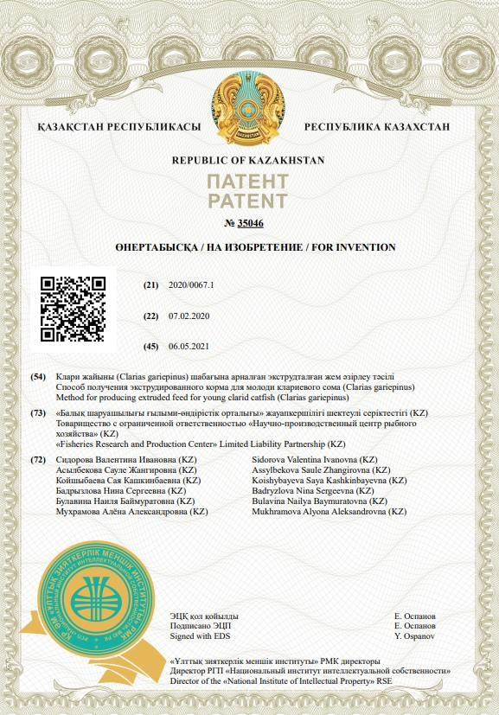

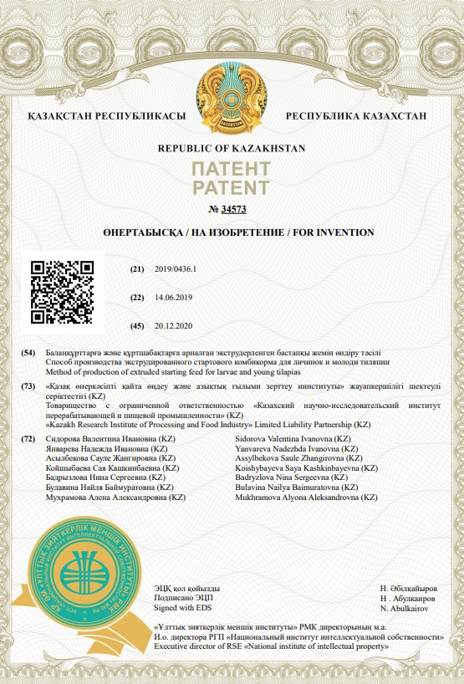

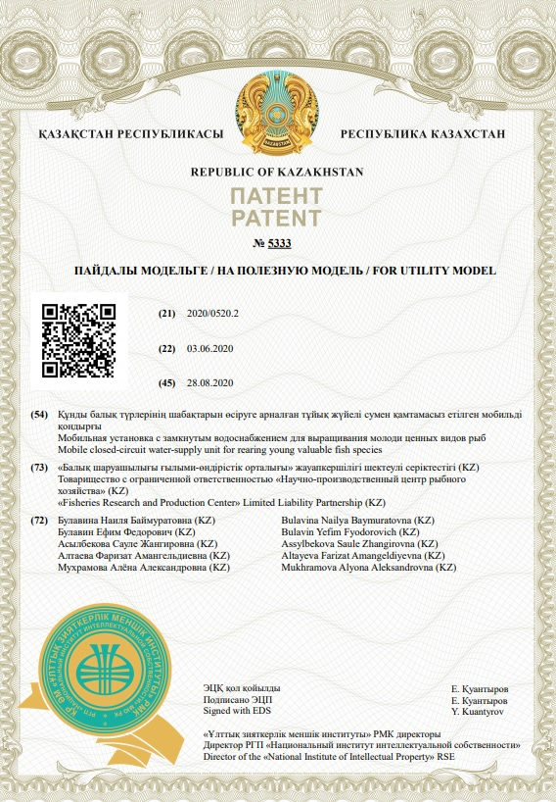

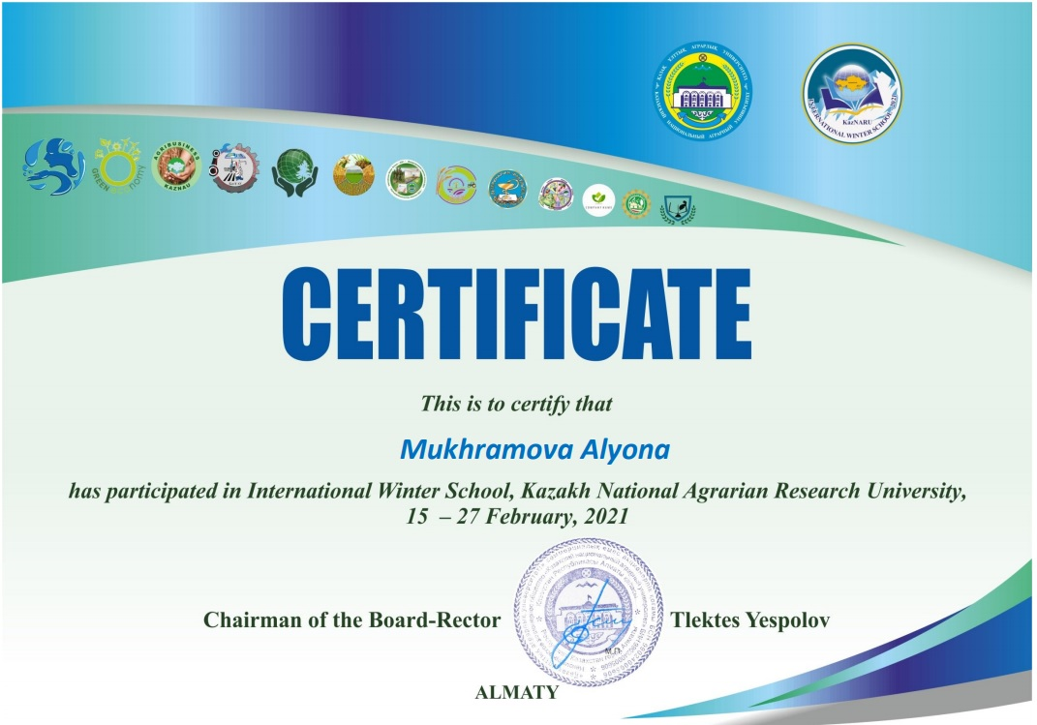

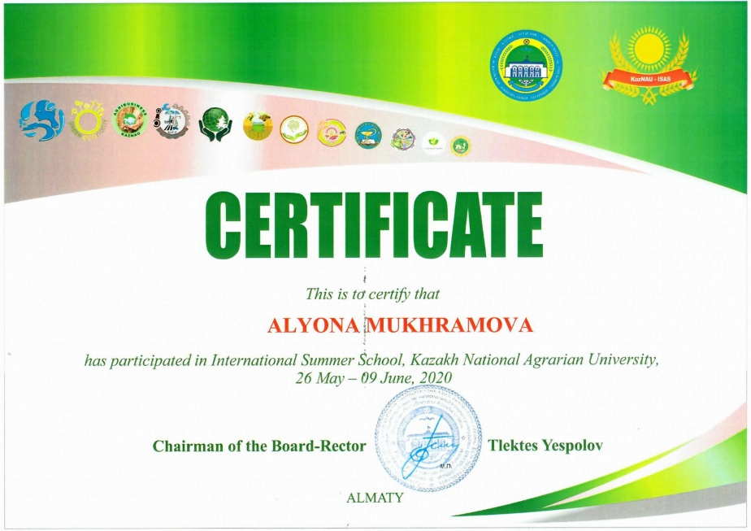

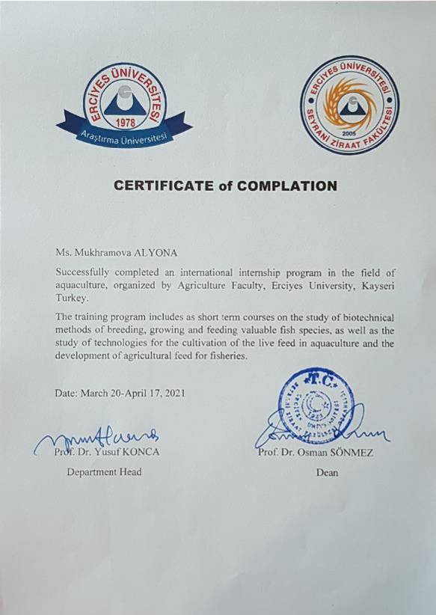

ПРИЛОЖЕНИЕ В
Фотоматериалы

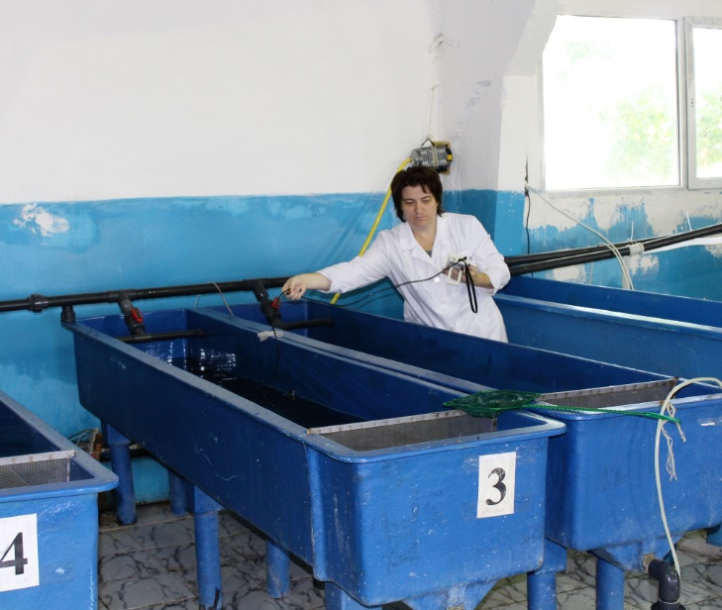

Рисунок 1 – Измерения кислорода и рН в воде в бассейне

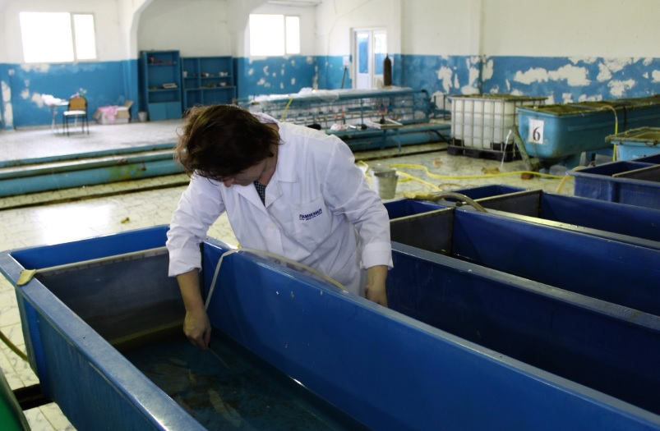

Рисунок 2 – Проведение чистки бассейна от экскрементов рыб

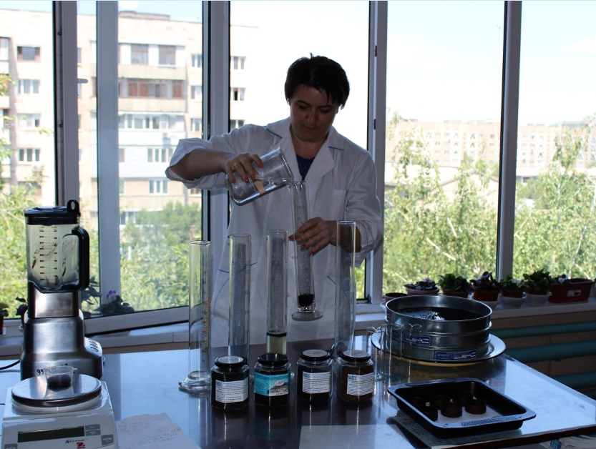

Рисунок 3 – Проведение экспериментальных работ по определению водостойскости кормов

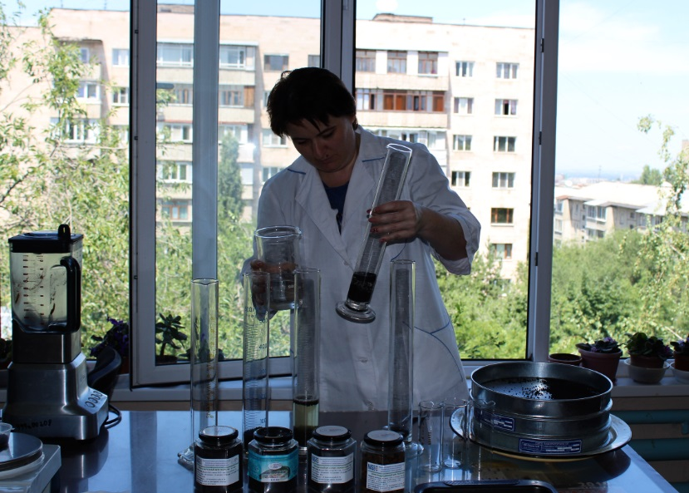

Рисунок 4 – Проведение экспериментальных работ по определению разбухаемости кормов

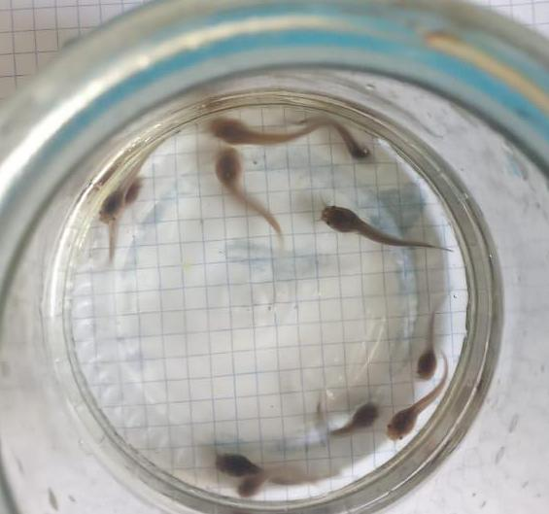

Рисунок 5 – Личинки клариевого сома

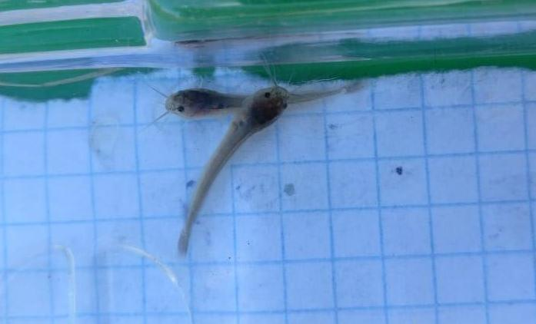

Рисунок 6 – Личинки клариевого сома

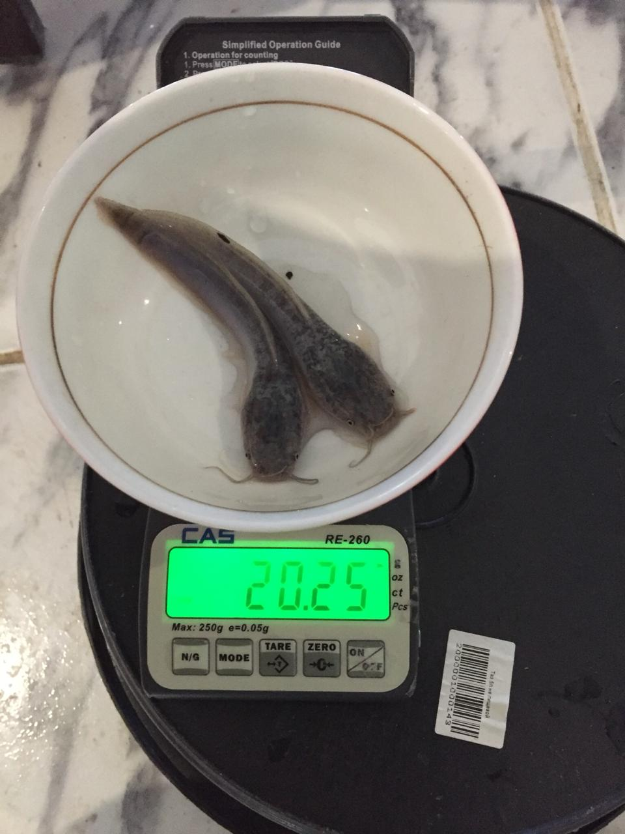

Рисунок 7 – Подросшая молодь клариевого сома

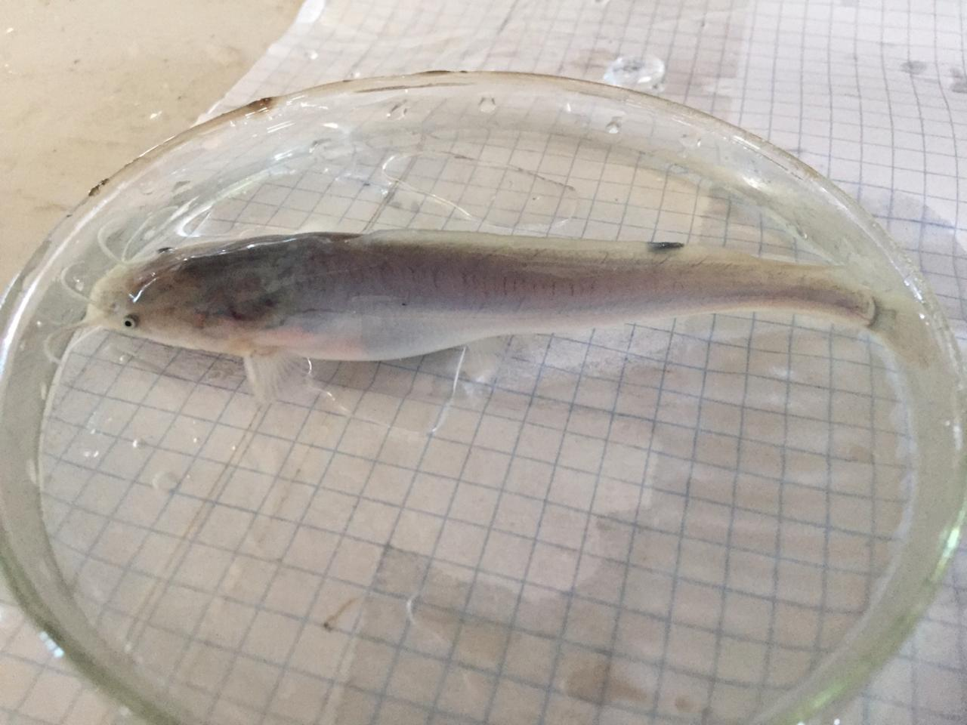

Рисунок 8 – Молодь клариевого сома
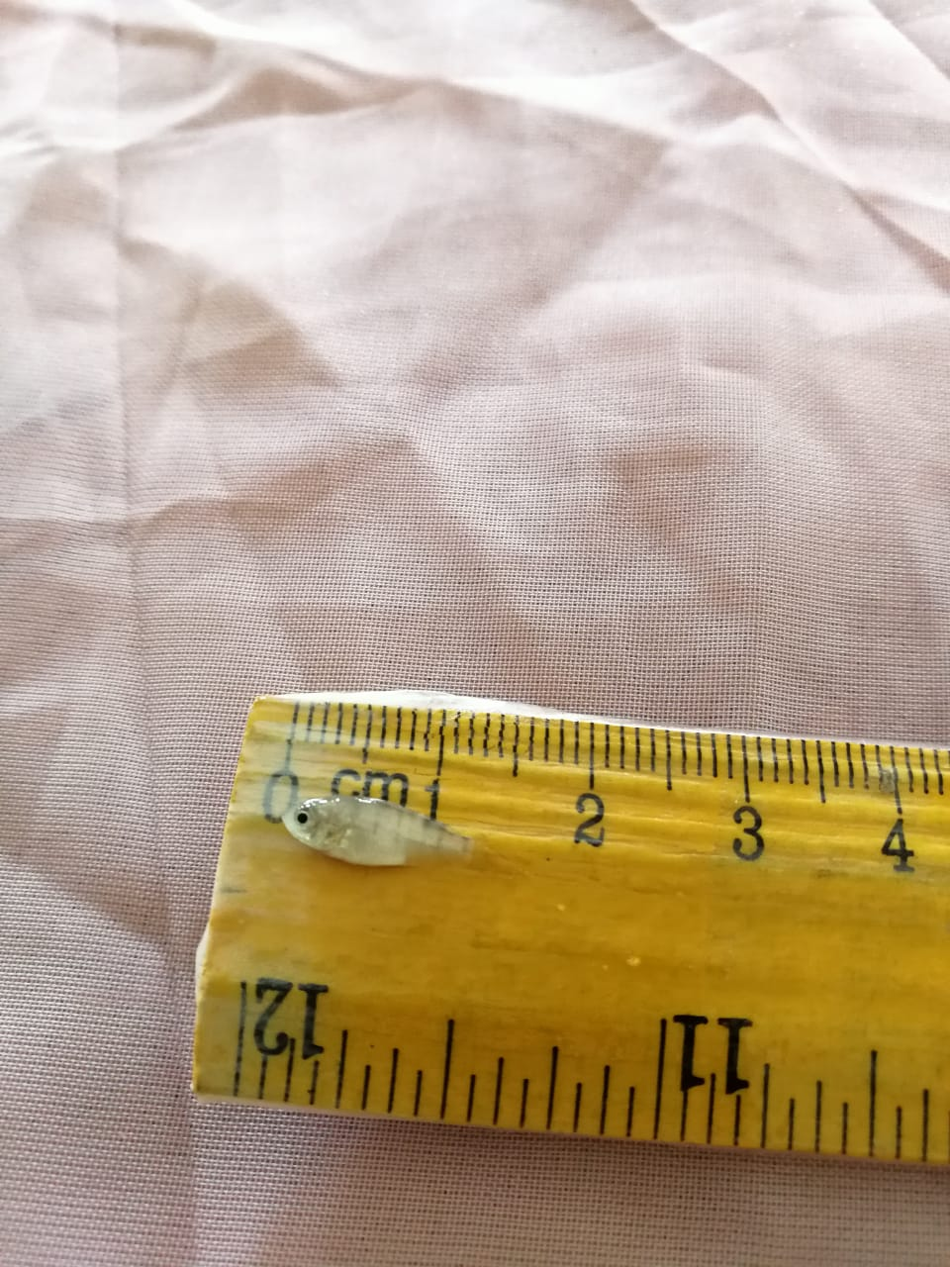

Рисунок 9 – Личинки тиляпии

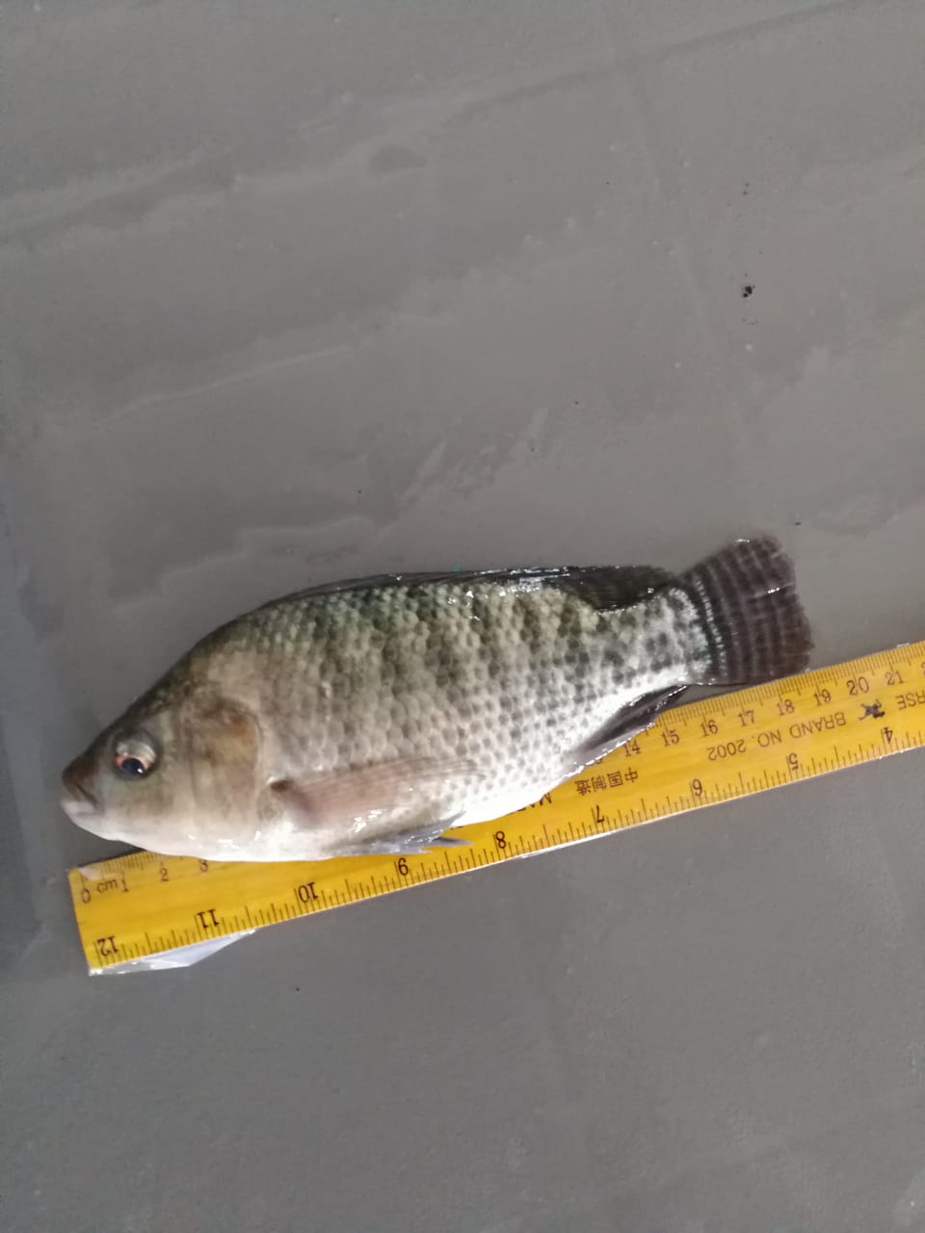

Рисунок 10 – Товарная продукция тиляпии

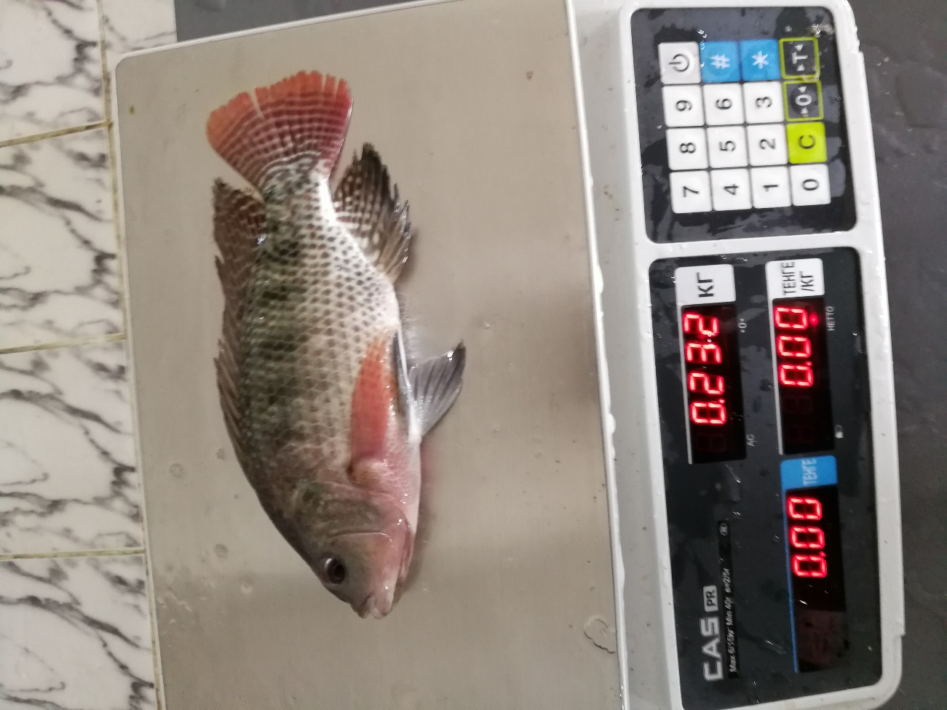

Рисунок 11 – Товарная продукция тиляпии

ПРИЛОЖЕНИЕ В
Оттиски статей
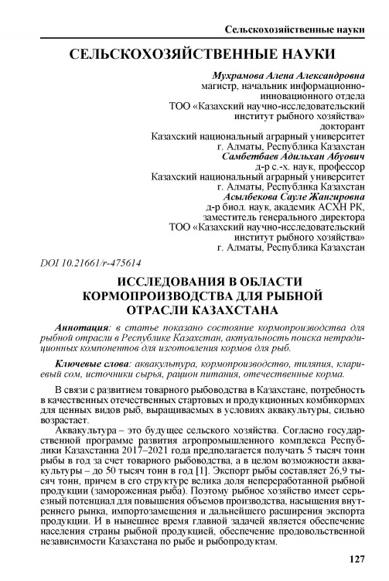
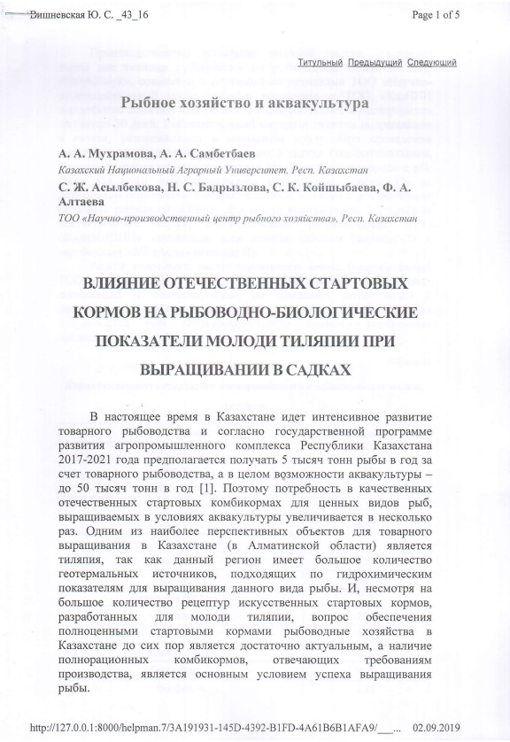

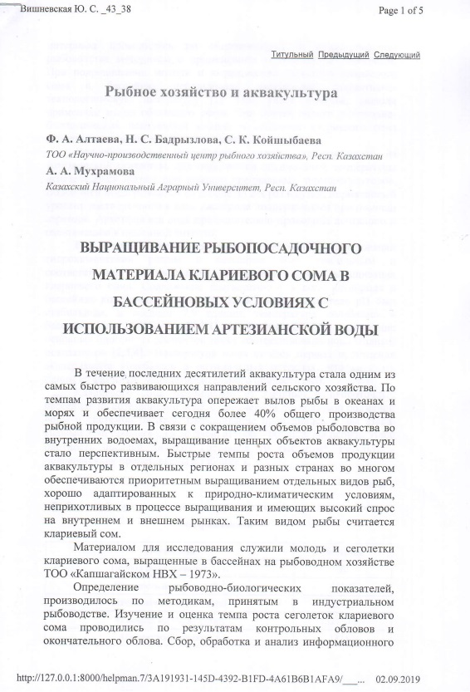

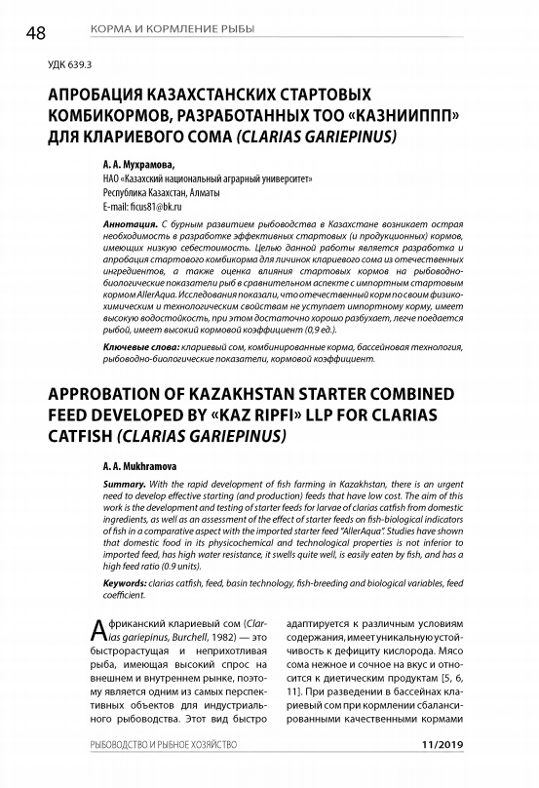

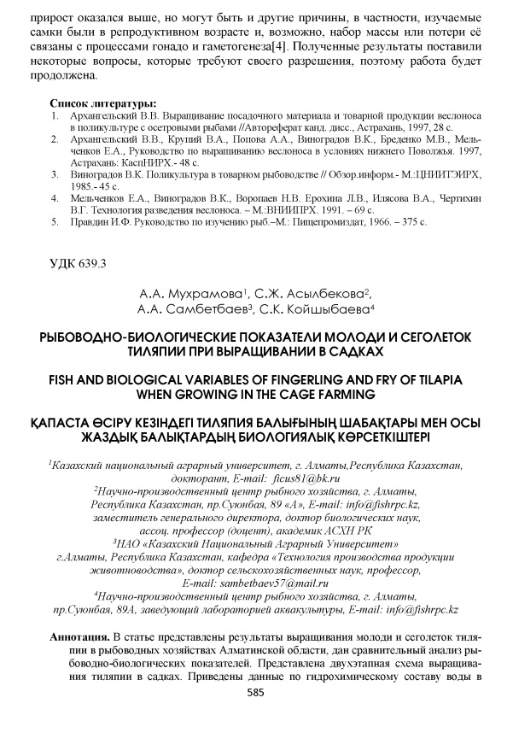
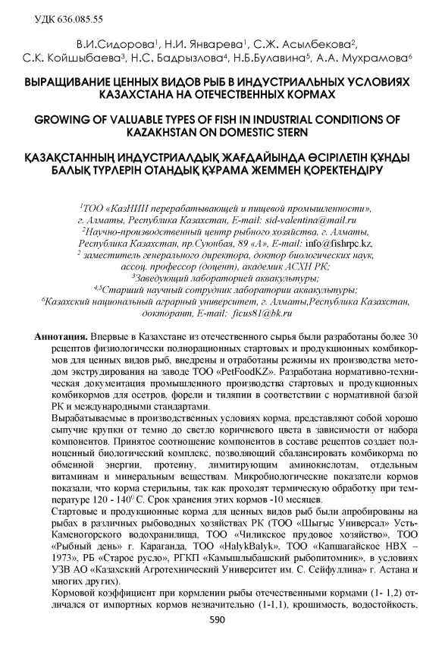
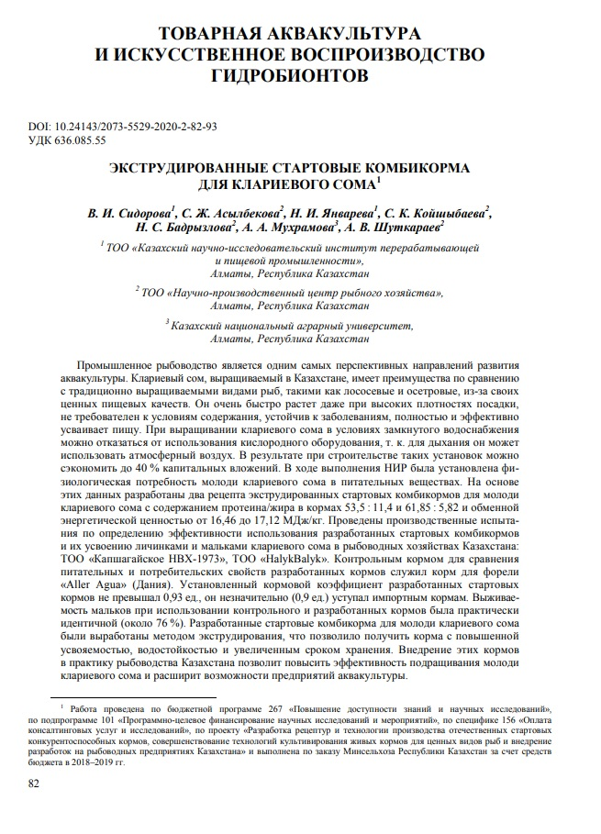
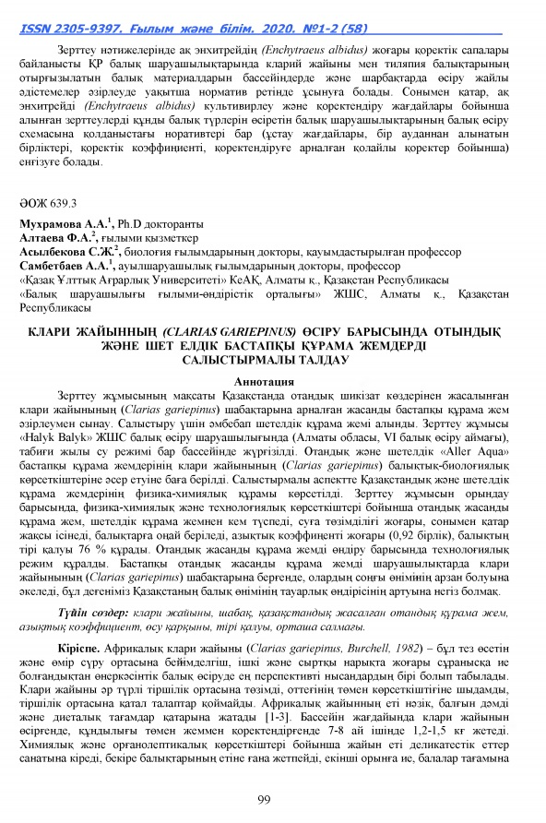
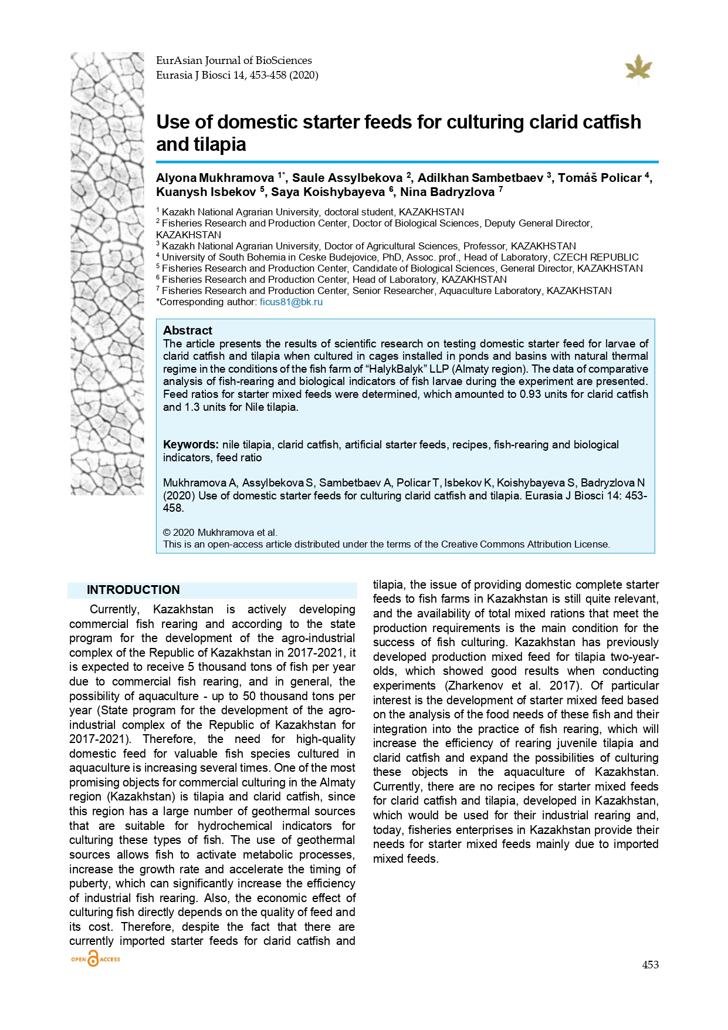
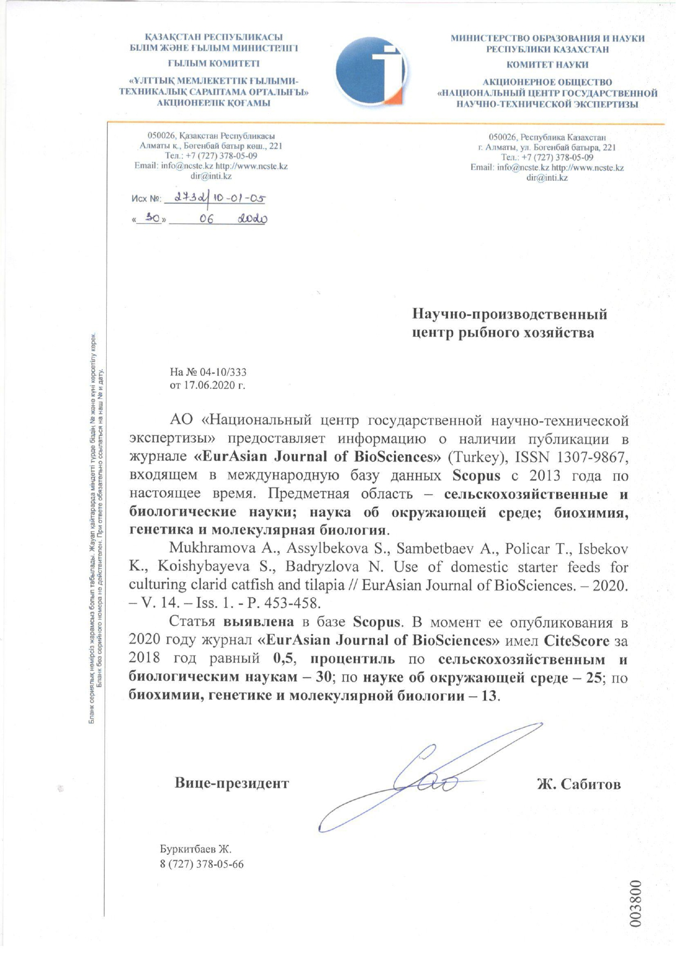
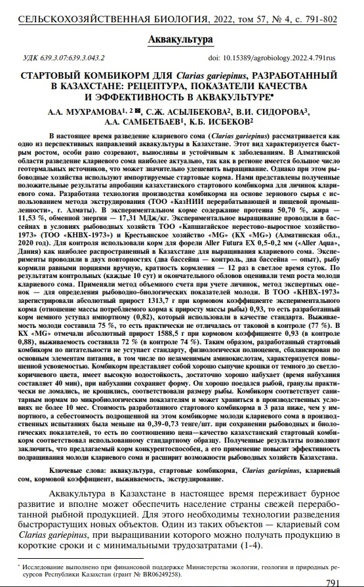

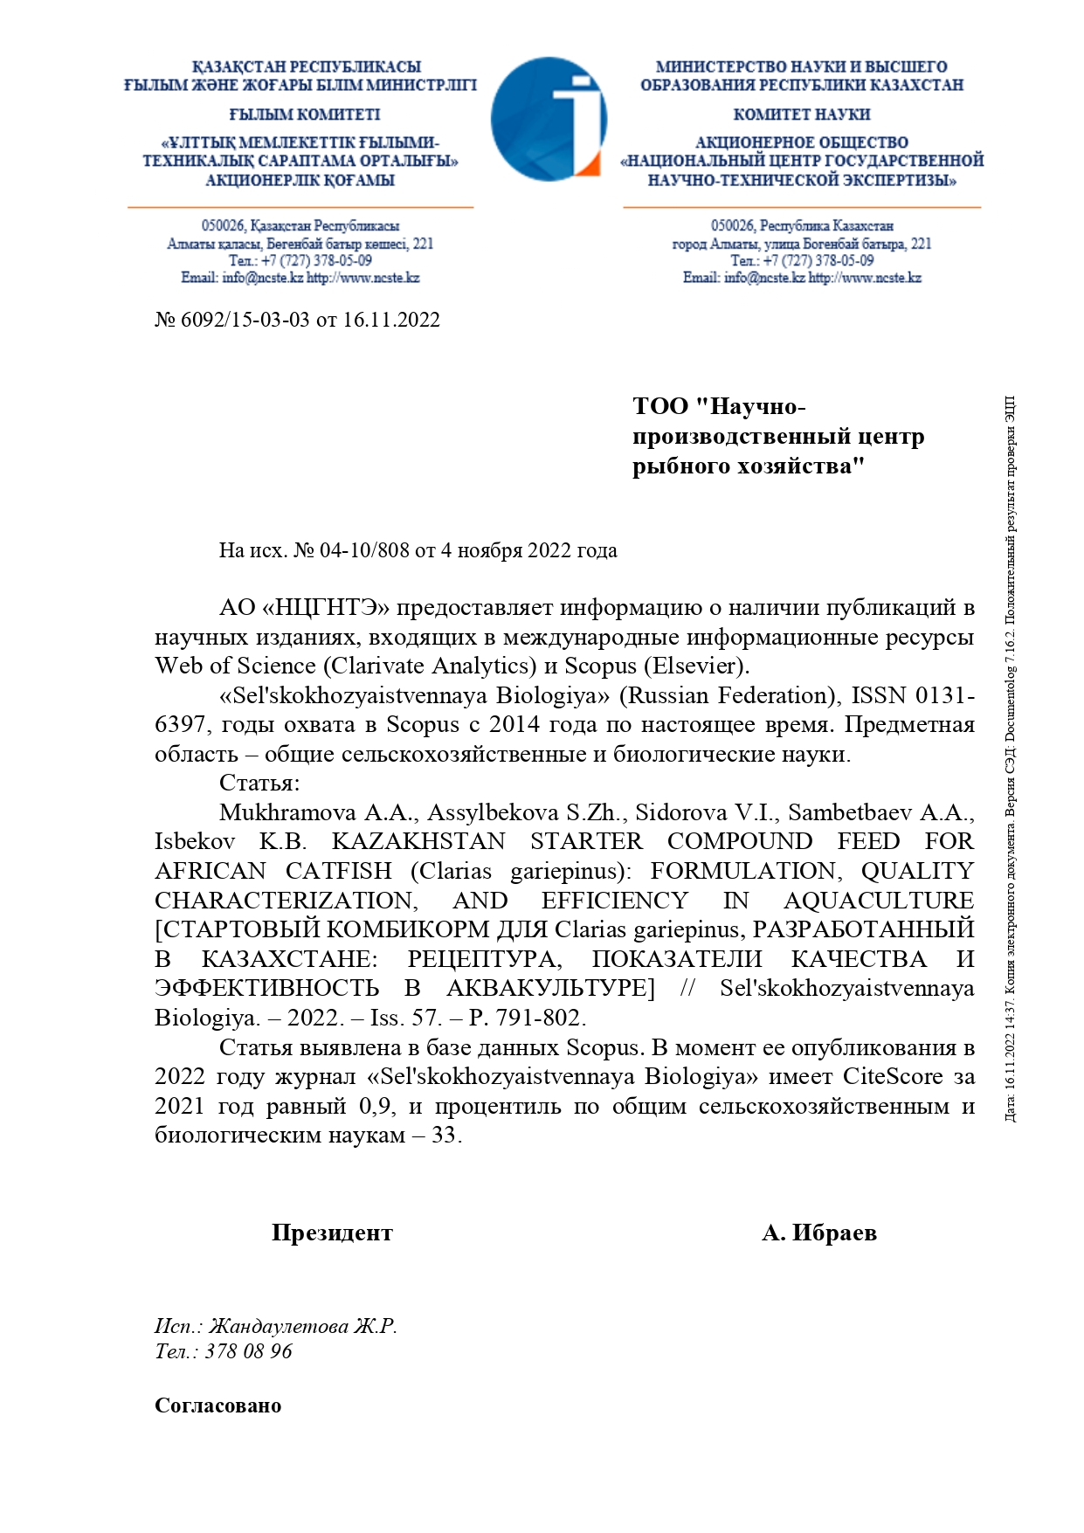


ПРИЛОЖЕНИЕ Г
Оттиски рекомендаций

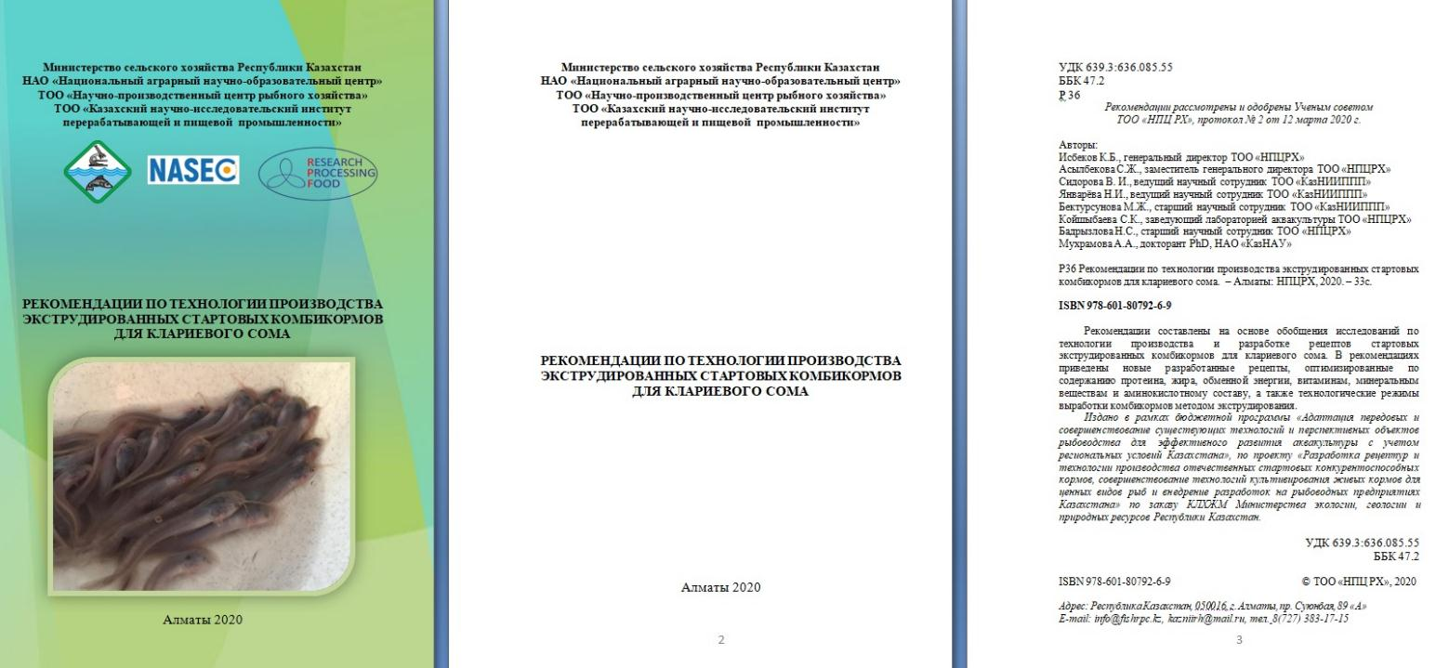

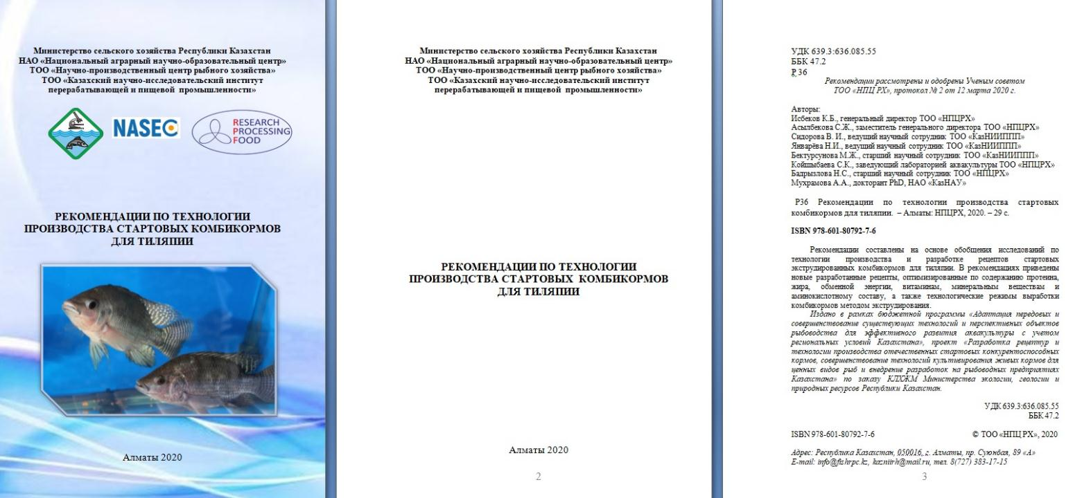

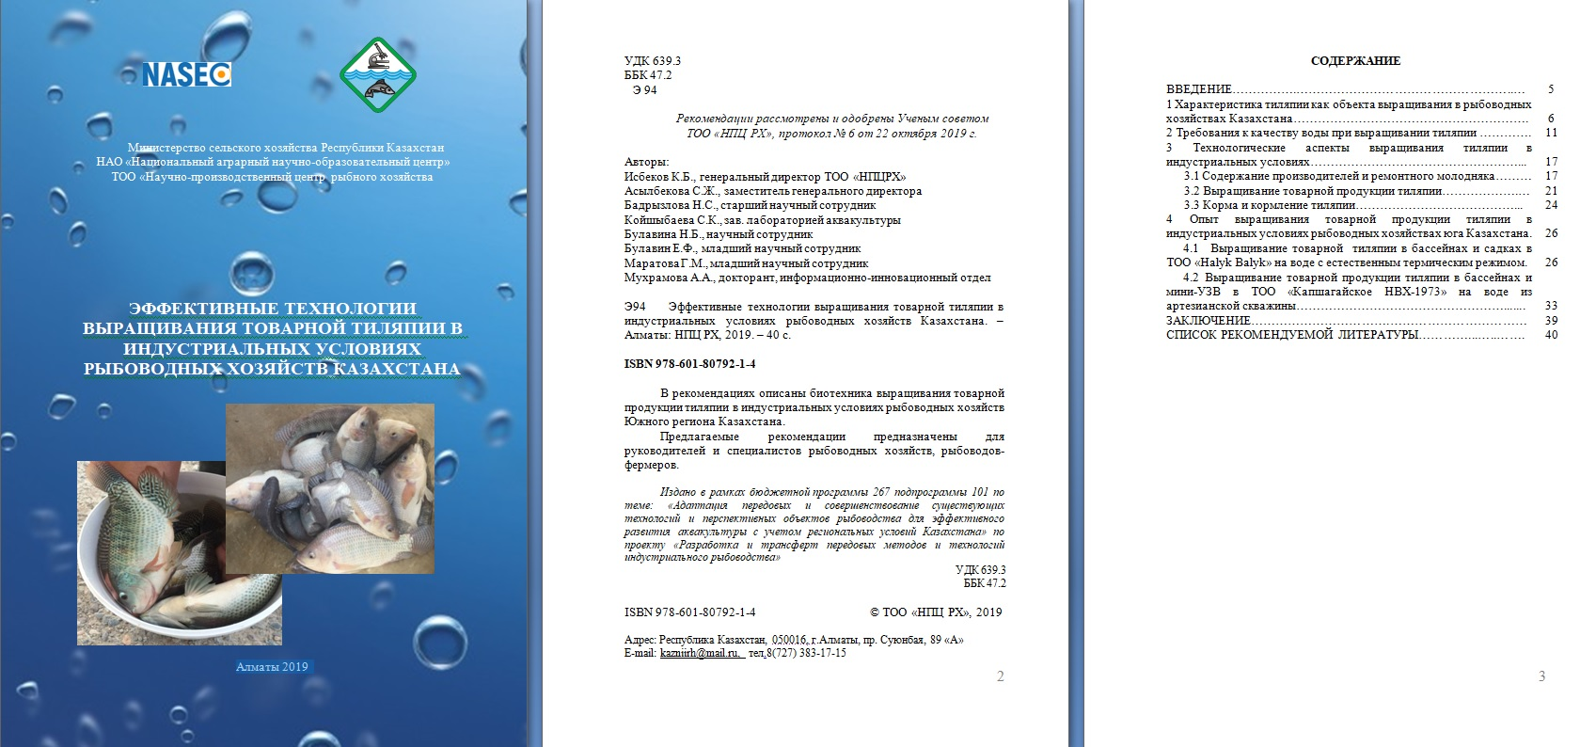

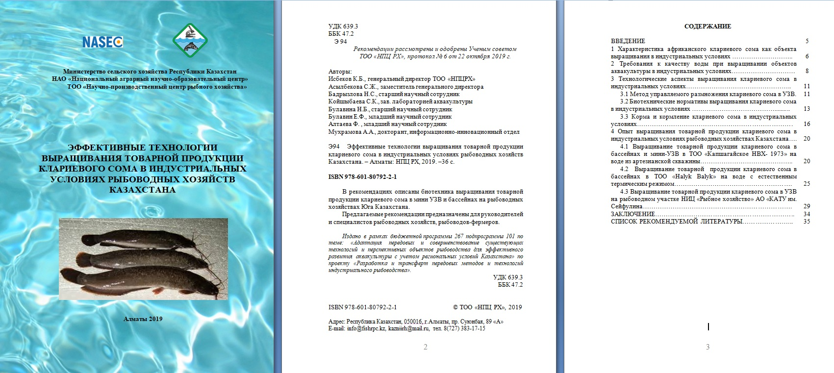

ПРИЛОЖЕНИЕ Д
Акт внедрения
